南投縣桐林國民小學115學年度領域學習課程計畫
【第一學期】
領域  /科目 | 數學 | 年級/班級 | 一年甲班
教師 | 一年級教師 | 上課週節數 | 每週4節，21週，共84節

課程目標：
1.透過具體物的操作，進行1～10的說、讀、寫活動，並能進行1～10的唱數、做數活動。
2.在生活情境中，認識0的意義與寫法。
3.能理解長度的意義，並透過具體物的比較，理解長度的概念。
4.能利用具體物直接比較的方法，比較直線與曲線的長度。
5.在具體情境中，配合操作，用語言、數字、半具體物來描述10以內各數的分解與合成並，能解決10以內各數的分解、合成問題。
6.能在具體情境及活動中，做10以內數的序列，並比較10以內兩數量的多少。
7.透過具體活動進行30以內的聽、說、讀、寫、做活動，做30以內數的序列，並能比較30以內兩量的多少。
8.能透過心算卡的操作，熟練10以內的加法，並能理解加法的意義，解決生活中有關和為10以內的加法問題。
9.在情境中經驗、察覺加法交換律。
10.能從具體操作活動中，認識平面和曲面，並作分類。
11.認識長方形、正方形、三角形、圓形、長方體、正方體、圓柱、球等物件，並依其形狀加以分類，並能從具體情境中找出特定圖形。
12.能透過心算卡的操作，熟練10以內的減法，並能理解減法的意義，解決生活中有關被減數為10以內的減法問題。
13.在生活情境中，解決加減法問題，並用算式記錄解題的過程和結果。
14.能敘述事件發生的先後順序和時間的長短與報讀事件發生的順序及時刻。
15.認識時鐘並報讀鐘面上的「幾點鐘」、「幾點半」。
教學進度 |  | 核心素養 | 教學重點 | 評量方式 | 議題融入/  跨領域(選填)
週次  (必填) | 單元名稱
一 | 第1單元數到10 | 數-E-A1具備喜歡數學、對數學世界好奇、有積極主動的學習態度，並能將數學語言運用於日常生活中。  數-E-A3能觀察出日常生活問題和數學的關聯，並能嘗試與擬訂解決問題的計畫。在解決問題之後，能轉化數學解答於日常生活的應用。  數-E-C1具備從證據討論事情，以及和他人有條理溝通的態度。  數-E-C2樂於與他人合作解決問題並尊重不同的問題解決想法。 | 單元1數到10  1-1 1～5的數  【活動1】1～5的點數活動  ◎1～5 的點數和說、讀活動  1.布題：動物園裡有好多動物，數一數，各有幾隻？  ․教師依課本圖示內容一一詢問兒童。  ․兒童各自點數、發表。如： 1隻大象、2隻獅子、3隻長頸鹿、4隻斑馬和5隻羊。  ․誗 教師說明：「1」讀作「一」。「2」讀作「二」。「3」讀作「三」。「4」讀作「四」。：「5」讀作「五」。  2.布題：河裡的動物各有幾隻？拿出附件的數字卡來表示。  ․兒童各自點數、發表。如：  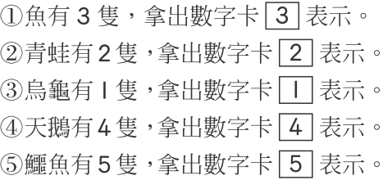  【活動2】1～5的說、讀、寫活動  ◎1～5的點數和數字習寫  1.布題：數一數，各有多少？寫寫看。  ․兒童分組討論、發表。如：有 1 個書包。。  2.布題：數一數，教室裡有幾個板擦？  ․兒童依實際狀況回答，只要能合理說明數量，教師皆應給予肯定。  1-2 6~10的數  【活動3】6～10的點數活動  ◎6～10的點數和說、讀活動  1.布題：拿出附件的數字卡來表示，每一種動物各有幾隻？（配合附件 P4）  ․數一數，每一種動物各有幾隻？  ․兒童各自點數、發表。如：  鯨魚有 6 隻，拿出數字卡 6 表示。  海龜有 7 隻，拿出數字卡 7 表示。  河豚有 8 隻，拿出數字卡 8 表示。  海馬有 9 隻，拿出數字卡 9 表示。  螃蟹有 10 隻，拿出數字卡 10 表示。  2.布題：從 1 數到 10，再從10 倒數到 1。  ․兒童分組討論、發表。如：  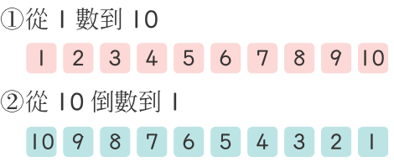  【活動4】6～10的說、讀、寫活動  ◎6～10的點數和數字習寫  1.布題：數一數，各有多少？寫寫看。  ․兒童各自點數後回答。  ․教師宜注意兒童點數的過程是否有一個數詞對應一個物件（一對一對應）  2.布題：數一數，教室裡有扇窗戶，抽屜裡有本  書。  ․兒童各自點數、發表。如：  兒童依實際狀況回答，只要能合理說明數量，教師皆應給予肯定。 | 實作評量：在課本上作答  口頭評量：個別點數並發表 | ◎人權教育  人E3了解每個人需求的不同，並討論與遵守團體的規則。  人E5欣賞、包容個別差異並尊重自己與他人的權利。  人E8了解兒童對遊戲權利的需求。  ◎品德教育  品E3溝通合作與和諧人際關係。  ◎科技教育  科E2了解動手實作的重要性。  ◎生涯規劃教育  涯E7培養良好的人際互動能力。  涯E12學習解決問題與做決定的能力。  ◎閱讀素養教育  閱E1認識一般生活情境中需要使用的，以及學習學科基礎知識所應具備的字詞彙。  ◎戶外教育  戶E1善用教室外、戶外及校外教學，認識生活環境（自然或人為）。
二 | 第1單元數到10 | 數-E-A1具備喜歡數學、對數學世界好奇、有積極主動的學習態度，並能將數學語言運用於日常生活中。  數-E-A3能觀察出日常生活問題和數學的關聯，並能嘗試與擬訂解決問題的計畫。在解決問題之後，能轉化數學解答於日常生活的應用。  數-E-C1具備從證據討論事情，以及和他人有條理溝通的態度。  數-E-C2樂於與他人合作解決問題並尊重不同的問題解決想法。 | 單元1數到10  1-3表示數量  【活動5】察覺數量的不同  ◎透過點數察覺兩數量的不同  1.布題：在ㄅ圖和ㄆ圖中，有哪些動物的數量不一樣多？圈圈看。    ․教師請兒童觀察ㄅ、ㄆ兩圖。  ․教師引導兒童觀察比較ㄅ、ㄆ兩圖，找出不一樣多的動物。  ․兒童各自在課本上作答，教師指名發表。如:   【活動6】1～10 的做數活動  ◎1～10的做數活動  1.布題：數一數，有幾張卡片？  ․兒童分組討論、發表。如：有5張小熊圖卡。  ․教師提問：要怎麼表示？  ․兒童分組討論、發表。如：  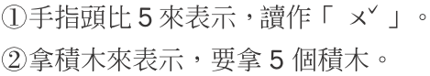  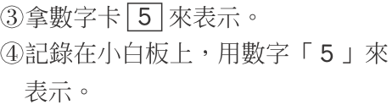  2.布題：畫出一樣多的○，再寫數字。  ․教師指導兒童邊數數邊畫出一樣多的○，再寫出數字。  ․兒童各自依照題意解題。如：  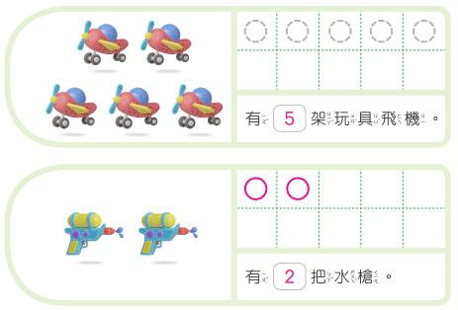  1-4認識0  【活動7】0的說、讀、聽、寫活動  ◎0的說、讀、聽、寫活動  1.布題：盤子裡有幾個麵包？  ․兒童分組討論、發表。如： 2 個麵包。  ․吃掉 1 個麵包，盤子裡還有幾個麵包？  ․兒童分組討論、發表。如： 盤子裡還有 1 個麵包。  ․再吃掉 1 個麵包，盤子裡還有幾個麵包？  ․兒童分組討論、發表。如：  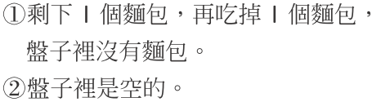  ․教師歸納：盤子裡沒有麵包，可以記作「0」個麵包。「沒有」可以用「0」表示，讀作零，寫作「 0」。  ◎補充教學  1.名稱：大採購（遊戲）。  2.目標：  (1)看到數字（或聽到數詞），能以具體物表徵1～5的數字（或數詞）意義。(2)看到數字（或聽到數詞），能以具體物表徵6～10的數字（或數詞）意義。  3.玩法：  (1)全班分成3～4組，每一組皆成立一個百貨公司（合作社、超級市場）。(2)每一組配給若干物品（最好是合作社有的），或者不配給。(3)每一組排一列，一人當店員（各組自行輪流），各組其餘兒童當支援者。(4)教師當採購者，教師喊要買n（10以內）個物品時，各組需湊足足夠的物品數量交給各組店員。 (5)由各組店員數物，教師檢查；數量不足或物品不對則算犯規，犯規滿3次者受罰（如：唱歌或表演）。(6)亦可採購數字卡，兒童只要拿出數字卡就可。(7)亦可要求服務，如：寫出數字、讀數詞、或依數字卡拿出某物的數量。(8)正確完成者獲勝。 | 操作評量：寫出數字、讀數詞、或依數字卡拿出某物的數量  口頭評量：分組討論、發表 | ◎人權教育  人E3了解每個人需求的不同，並討論與遵守團體的規則。  人E5欣賞、包容個別差異並尊重自己與他人的權利。  人E8了解兒童對遊戲權利的需求。  ◎品德教育  品E3溝通合作與和諧人際關係。  ◎科技教育  科E2了解動手實作的重要性。  ◎生涯規劃教育  涯E7培養良好的人際互動能力。  涯E12學習解決問題與做決定的能力。  ◎閱讀素養教育  閱E1認識一般生活情境中需要使用的，以及學習學科基礎知識所應具備的字詞彙。  ◎戶外教育  戶E5善用教室外、戶外及校外教學，認識生活環境（自然或人為）。
三 | 第2單元比長短 | 數-E-A1具備喜歡數學、對數學世界好奇、有積極主動的學習態度，並能將數學語言運用於日常生活中。  數-E-A2具備基本的算術操作能力、並能指認基本的形體與相對關係，在日常生活情境中，用數學表述與解決問題。  數-E-A3能觀察出日常生活問題和數學的關聯，並能嘗試與擬訂解決問題的計畫。在解決問題之後，能轉化數學解答於日常生活的應用。  數-E-B1具備日常語言與數字及算術符號之間的轉換能力，並能熟練操作日常使用之度量衡及時間，認識日常經驗中的幾何形體，並能以符號表示公式。  數-E-C1具備從證據討論事情，以及和他人有條理溝通的態度。  數-E-C2樂於與他人合作解決問題並尊重不同的問題解決想法。 | 單元2比長短  2-1有多長  【活動1】認識長度  ◎實際用手比出具體物的長度，讓兒童了解物體的長度是從哪裡到哪裡  1.布題：鉛筆的長是從哪裡到哪裡？用手比比看。  ․兒童實際操作、分組討論、發表。如：鉛筆有這麼長。  2.布題：用手比比看，桌子有多長？  ․兒童實際操作、分組討論、發表。如： 從我的左手比到右手這麼長。  2-2哪個比較長  【活動2】直觀比較長短  ◎提供長短懸殊的情境讓兒童透過感官做直觀比較  1.布題：說說看，哪一根竹竿比較長？  ․教師指名兒童回答，如：小男孩的竹竿比較長。  ․說說看，你怎麼知道的？  ․兒童分組討論、發表。如：  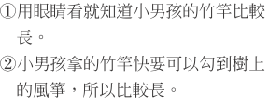  【活動3】直接比較長短  ◎提供實物情境讓兒童透過操作，了解將物件的一端對齊，另一端比較長短  2.布題：哪一枝鉛筆比較短？（配合附件 P10）  ․兒童拿出兩枝差距不大的鉛筆討論比較，發表。如：藍色鉛筆比較短。  ․說說看，你是怎麼比的？  ․兒童分組討論、發表。如：  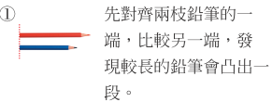  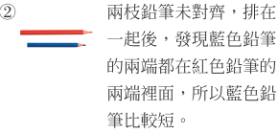  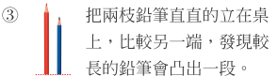  教師宜提醒兒童，比較兩物的長短時，要將兩物的一端對齊，較能正確比較長短。  2-3直線和曲線  【活動4】認識比較直線與曲線  ◎實際畫出直線和曲線，讓兒童了解並能分辨直線和曲線  1.布題：誰畫的線是直直的？誰畫的線是彎曲的？  ․兒童分組討論、發表。如：(1)我畫的線是直直的。(2)我畫的線是彎曲的。  ․教師說明：直直的線，叫作直線；彎曲的線，叫作曲線。  ◎提供直線和曲線的繩子，讓兒童直接比較  2.布題：下面兩條繩子，哪一條比較長？  ․兒童分組討論、發表。如： 將兩條繩子放在一起，將一端對齊後，再拉直另一端。觀察另一端，察覺黃色繩子比紫色繩子長。  ․教師歸納：固定兩點間的直線和曲線，將曲線拉直後會比直線長，所以直線比較短。 | 操作評量：實際操作、分組討論、發表  口頭評量：小男孩的竹竿比較長，爺爺的竹竿比較短。 | ◎人權教育  人E3了解每個人需求的不同，並討論與遵守團體的規則。  人E5欣賞、包容個別差異並尊重自己與他人的權利。  人E8了解兒童對遊戲權利的需求。  ◎品德教育  品E3溝通合作與和諧人際關係。  ◎科技教育  科E2了解動手實作的重要性。  ◎生涯規劃教育  涯E7培養良好的人際互動能力。  涯E12學習解決問題與做決定的能力。  ◎閱讀素養教育  閱E1認識一般生活情境中需要使用的，以及學習學科基礎知識所應具備的字詞彙。  ◎戶外教育  戶E5善用教室外、戶外及校外教學，認識生活環境（自然或人為）。
四 |  | 數-E-A1具備喜歡數學、對數學世界好奇、有積極主動的學習態度，並能將數學語言運用於日常生活中。  數-E-A2具備基本的算術操作能力、並能指認基本的形體與相對關係，在日常生活情境中，用數學表述與解決問題。  數-E-A3能觀察出日常生活問題和數學的關聯，並能嘗試與擬訂解決問題的計畫。在解決問題之後，能轉化數學解答於日常生活的應用。  數-E-B1具備日常語言與數字及算術符號之間的轉換能力，並能熟練操作日常使用之度量衡及時間，認識日常經驗中的幾何形體，並能以符號表示公式。  數-E-C1具備從證據討論事情，以及和他人有條理溝通的態度。  數-E-C2樂於與他人合作解決問題並尊重不同的問題解決想法。 | 單元2比長短  2-4比高矮、比厚薄、比遠近  【活動5】直觀比較高矮、厚薄、遠近  ◎提供長短、高矮懸殊的情境讓兒童透過感官做直觀比較  1.布題：哪一個比較高？圈一圈。說說看，你是怎麼比的？  ․兒童觀察課本上布題一的三組圖，分組討論、發表。  2.布題：哪一個比較厚？圈一圈。說說看，你是怎麼比的？  ․兒童觀察課本上布題二的三組圖，分組討論、發表。如：  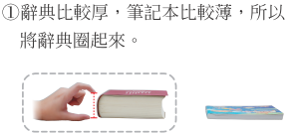  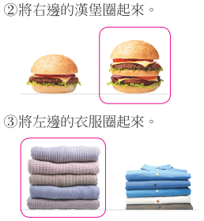  2-5比一比的應用  【活動6】直接比較長短、高矮、厚薄  ◎運用教室內實景，和同學比一比，做直接比較長短、高矮、厚薄  1.布題：比一比，誰張開的手臂比較長？說說看，你是怎麼比的？  ․兒童討論，將小智和小華面對面或背對背，張開手臂，小智兩邊的手都凸出來，就知道小智的手臂比較長。  ․比一比，哪一本書比較薄？說說看，你是怎麼比的？  ․兒童分組討論、發表。如：  將兩本書靠攏於桌面上，看另一端發現藍色封面的書比較低即比較薄。  2.布題：比一比，誰的身高比較高？說說看，你是怎麼比的？  ․兒童分組討論、發表。如：  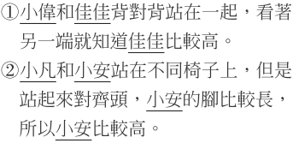  ◎補充教學  1.名稱：比長短。  2.目標：認識長度並進行長的直觀比較和直接比較。  3.玩法：  (1)教師取一枝鉛筆（或粉筆等較短之物件）問某個兒童：「教室裡有哪一樣東西比這枝鉛筆長？」（如果不能用直觀比較，該怎麼辦？）(2)教師利用第一個兒童回答後，繼續問另一個兒童：「教室裡有哪一樣東西比這枝掃把長？」(3) 教師反覆上述的話，唯每次句中之物長，以前一個兒童所回答之物長替代，直到兒童無法從教室中，找出東西比最後一個兒童所說的物長還要長，就停止。 | 操作評量：實際操作、分組討論、發表  口頭評量：隨機點選兒童，與教室物品比較，點選兒童說出誰比較高 | ◎人權教育  人E5欣賞、包容個別差異並尊重自己與他人的權利。  ◎品德教育  品E3溝通合作與和諧人際關係。  ◎科技教育  科E2了解動手實作的重要性。  ◎生涯規劃教育  涯E4認識自己的特質與興趣。  涯E7培養良好的人際互動能力。  涯E12學習解決問題與做決定的能力。  ◎閱讀素養教育  閱E1認識一般生活情境中需要使用的，以及學習學科基礎知識所應具備的字詞彙。  閱E8低、中年級以紙本閱讀為主。  閱E11低年級：能在一般生活情境中，懂得運用文本習得的知識解決問題。  閱E13願意廣泛接觸不同類型及不同學科主題的文本。  ◎戶外教育  戶E7在環境中善用五官的感知，分別培養眼、耳、鼻、舌、觸覺及心靈的感受能力。
五 | 第2單元比長短  第3單元分與合 | 數-E-A1具備喜歡數學、對數學世界好奇、有積極主動的學習態度，並能將數學語言運用於日常生活中。  數-E-A2具備基本的算術操作能力、並能指認基本的形體與相對關係，在日常生活情境中，用數學表述與解決問題。  數-E-A3能觀察出日常生活問題和數學的關聯，並能嘗試與擬訂解決問題的計畫。在解決問題之後，能轉化數學解答於日常生活的應用。  數-E-B1具備日常語言與數字及算術符號之間的轉換能力，並能熟練操作日常使用之度量衡及時間，認識日常經驗中的幾何形體，並能以符號表示公式。  數-E-C1具備從證據討論事情，以及和他人有條理溝通的態度。  數-E-C2樂於與他人合作解決問題並尊重不同的問題解決想法。 | 單元3分與合  3-1分一分  【活動1】5 以內數的分解活動  ◎5的分解活動  1.布題：花園裡有4朵和4朵，花仙子要採收5朵花。  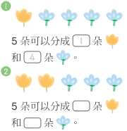  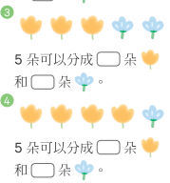  ․兒童分組討論、操作、發表。如：  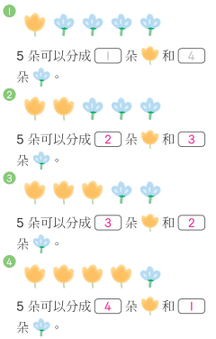  ․說說看，你看到什麼？  ․兒童分組討論、發表。如：  ①教師引導兒童有條理排放花片。  ②教師引導兒童觀察分解的規律，並  說出想法。如：當 多 1 朵時， 就會少 1 朵。  【活動2】10以內數的分解活動  ◎6的分解活動  1.布題：6隻螞蟻可以分成幾隻和幾隻？    ․兒童分組討論、操作、發表。如：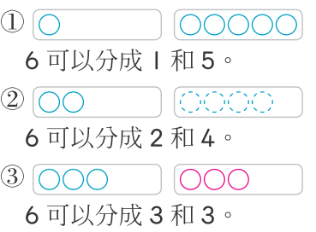  ․說說看，6 隻螞蟻還可以怎麼分？  ․兒童分組討論、發表。如： 6 可以分成 4 和 2 或 5 和 1 等。  ◎9的分解活動（火車過山洞）  2.布題：小火車有9節車廂。在山洞裡的有幾節？在山洞外的有幾節？（配合附件 P10、P11）  ․教師可引導兒童操作附件的山洞及火車圖卡，進行 9 的分解活動。  ․教師發問：1節車廂進山洞，還有幾節車廂在山洞外？  ․兒童分組討論、發表。  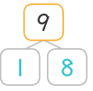  ․教師發問：2節車廂進山洞，還有幾節車廂在山洞外？  ․兒童分組討論、發表。  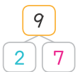  ․教師發問：山洞外有 6 節車廂，山洞裡有幾節車廂？  ․兒童分組討論、發表。如：  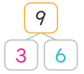  ․教師發問：9 節車廂還可以怎麼分？並繼續引導兒童進行 9的分解活動。  ․指名兒童發表解題結果，師生共同訂正。如：  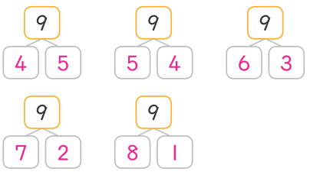  3-2合起來  【活動3】10以內數的合成活動  ◎10以內的合成活動  1.布題：花仙子一隻手拿4個氣球，另一隻手拿3個氣球，合起來是幾個氣球？  ․兒童分組討論、發表。如：4個氣球和3個氣球合起來是7個氣球。  2.布題：花仙子兩隻手拿的氣球合起來是幾個？  ․兒童分組討論、發表。如：  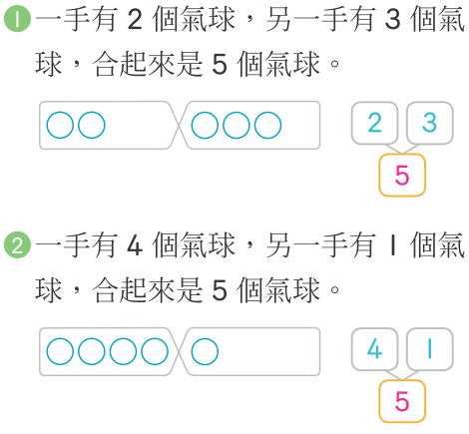  【活動4】點數卡遊戲  ◎10以內的合成活動  1.布題：點數卡遊戲。  (1)教師分別布不同的數，讓各組進行遊戲。（配合附件 P12）  ․兒童分組進行找點數卡的遊戲。  ․兒童分組討論、發表遊戲的結果。 | 操作評量：分組進行找點數卡的遊戲  口頭評量：5朵可以分成朵和朵 | ◎人權教育  人E5欣賞、包容個別差異並尊重自己與他人的權利。  ◎品德教育  品E3溝通合作與和諧人際關係。  ◎科技教育  科E2了解動手實作的重要性。  ◎生涯規劃教育  涯E7培養良好的人際互動能力。  涯E12學習解決問題與做決定的能力。  ◎閱讀素養教育  閱E1認識一般生活情境中需要使用的，以及學習學科基礎知識所應具備的字詞彙。  閱E8低、中年級以紙本閱讀為主。  閱E11低年級：能在一般生活情境中，懂得運用文本習得的知識解決問題。  ◎戶外教育  戶E7在環境中善用五官的感知，分別培養眼、耳、鼻、舌、觸覺及心靈的感受能力。
六 | 第3單元分與合 | 數-E-A1具備喜歡數學、對數學世界好奇、有積極主動的學習態度，並能將數學語言運用於日常生活中。  數-E-A2具備基本的算術操作能力、並能指認基本的形體與相對關係，在日常生活情境中，用數學表述與解決問題。  數-E-A3能觀察出日常生活問題和數學的關聯，並能嘗試與擬訂解決問題的計畫。在解決問題之後，能轉化數學解答於日常生活的應用。  數-E-B1具備日常語言與數字及算術符號之間的轉換能力，並能熟練操作日常使用之度量衡及時間，認識日常經驗中的幾何形體，並能以符號表示公式。  數-E-C1具備從證據討論事情，以及和他人有條理溝通的態度。  數-E-C2樂於與他人合作解決問題並尊重不同的問題解決想法。 | 單元3分與合  3-3 10的分與合  【活動5】10 以內數的分解與合成活動  ◎10的分解、合成  1.布題：抽球遊戲──每個人抽10顆球。（配合附件 P13）  抽到的10顆球是多少顆和多少顆合起來的？  ․兒童分組討論、發表。如：  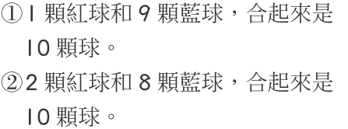  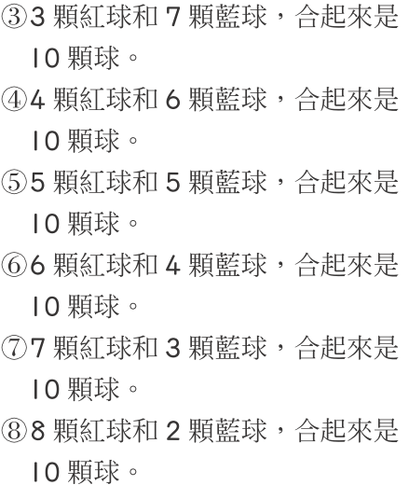  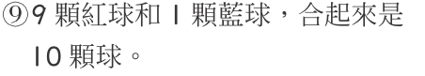  2.布題：看圖填填看。  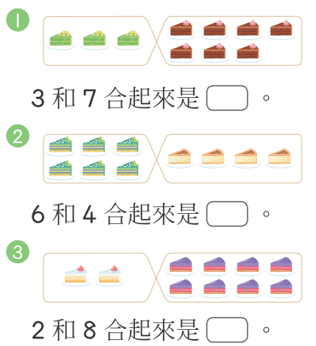  ․兒童分組討論、各自發表。如：  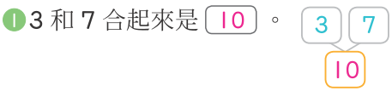  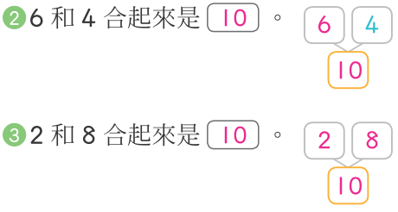  ◎補充教學  1.名稱：數字拳遊戲  2.目標：在具體情境中，解決10以內的合成問題（和在10以內）。  3.玩法：  (1)兩人一組。(2)兩人同時各出一隻手，每隻手各出若干根手指（0～5），並同時喊一數字（0～10）。(3)誰猜中兩人所出的手指根數總和者獲勝。(4)兩人手指數目總和超過 10 或兩人都沒有猜中者，重新再出拳。(5)先各組比賽，贏者代表小組參加全班比賽，贏的小組獲勝。 | 實作評量：利用兩隻手指頭合起來是10，隨機點選學生10等於多少加多少。 | ◎人權教育  人E5欣賞、包容個別差異並尊重自己與他人的權利。  ◎品德教育  品E3溝通合作與和諧人際關係。  ◎科技教育  科E2了解動手實作的重要性。  ◎生涯規劃教育  涯E7培養良好的人際互動能力。  涯E12學習解決問題與做決定的能力。  ◎閱讀素養教育  閱E1認識一般生活情境中需要使用的，以及學習學科基礎知識所應具備的字詞彙。  閱E8低、中年級以紙本閱讀為主。  閱E11低年級：能在一般生活情境中，懂得運用文本習得的知識解決問題。  ◎戶外教育  戶E3在環境中善用五官的感知，分別培養眼、耳、鼻、舌、觸覺及心靈的感受能力。
七 | 第4單元順序和多少 | 數-E-A1具備喜歡數學、對數學世界好奇、有積極主動的學習態度，並能將數學語言運用於日常生活中。  數-E-A3能觀察出日常生活問題和數學的關聯，並能嘗試與擬訂解決問題的計畫。在解決問題之後，能轉化數學解答於日常生活的應用。  數-E-C1具備從證據討論事情，以及和他人有條理溝通的態度。  數-E-C2樂於與他人合作解決問題並尊重不同的問題解決想法。 | 單元4順序和多少  4-1 10以內的序數  【活動1】我在哪裡  ◎10 以內的序數  1.布題：排在第幾隻？  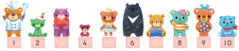  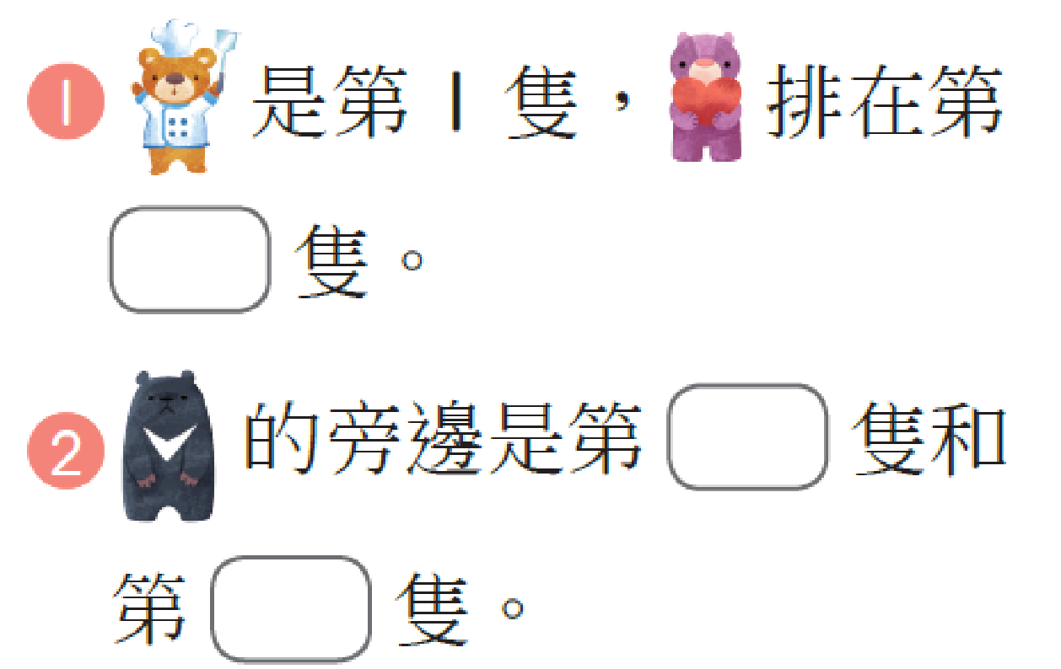  ․兒童分組討論、發表。如：  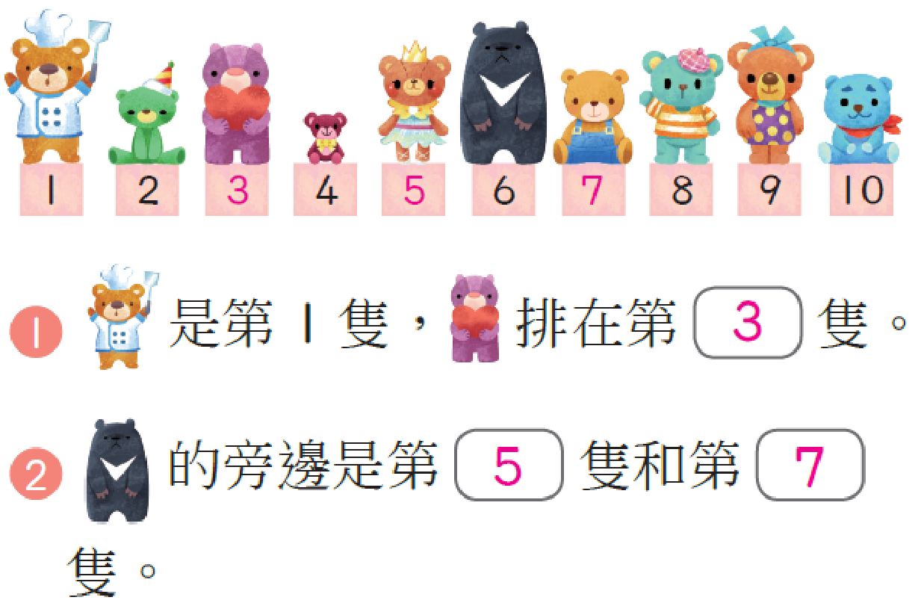  2.布題：  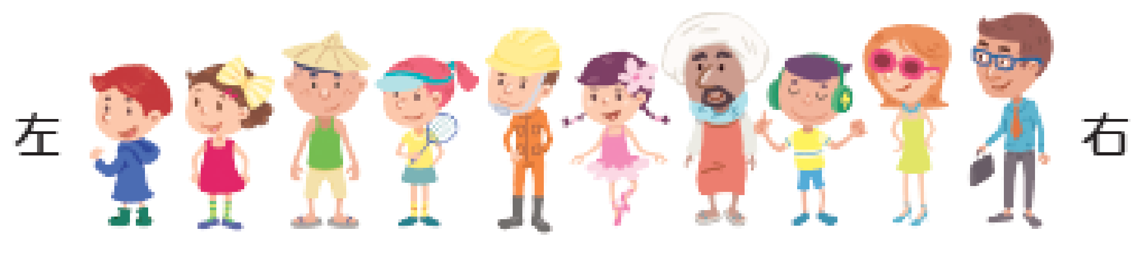，排在第幾個？  ․兒童分組討論、發表。如： 可能回答第6 個或第5 個。  ․說說看，他們的答案都對嗎？ 為什麼？  ․兒童分組討論、發表。如：  ① 從左邊數起， 排在第6 個。  ② 從右邊數起， 排在第5 個。  ․你是怎麼知道的？  ․兒童分組討論、發表。如： 10 個人從第1 個數起，1 就是第1 個，2 就是第2 個……10 就是第 10 個。  ․老師提問，從左邊數起，排在第 個，從右邊數起， 排在第 個。  ․兒童分組討論、發表。如：  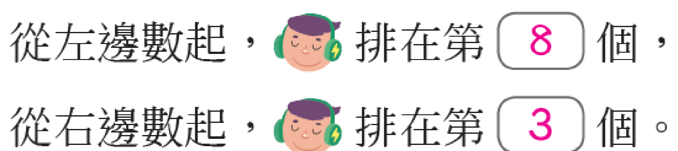  ․老師提問，從左邊數起，排在第4 個 的是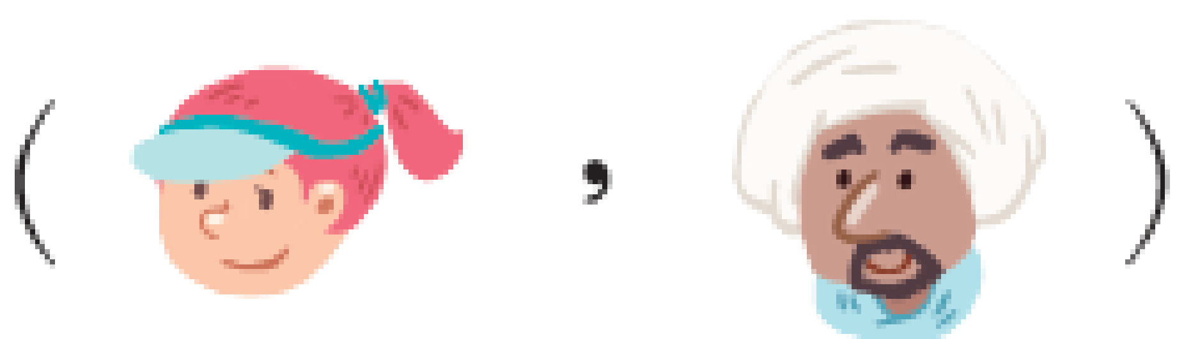，從右邊數起，排在第4 個 的是。  【活動2】幾個和第幾個  ◎數數和序數  1.布題：數一數，排在第幾個？  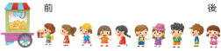  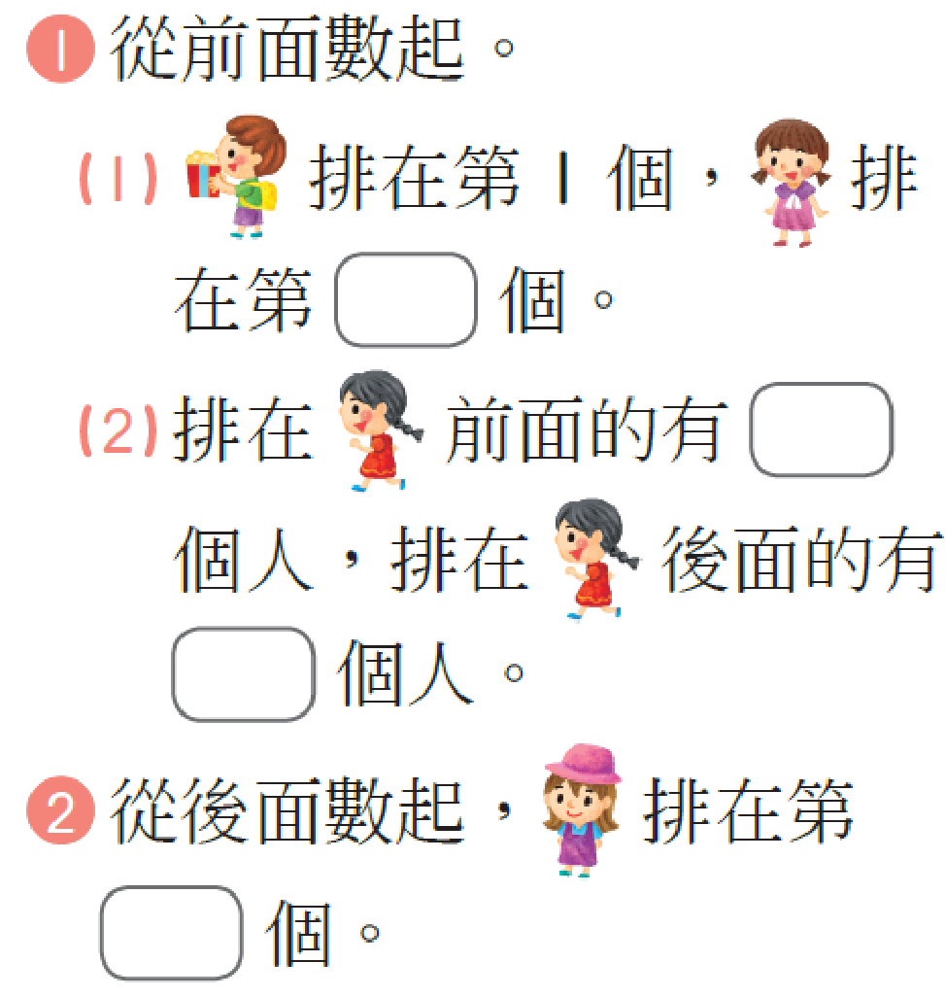  ․兒童分組討論、發表。如：  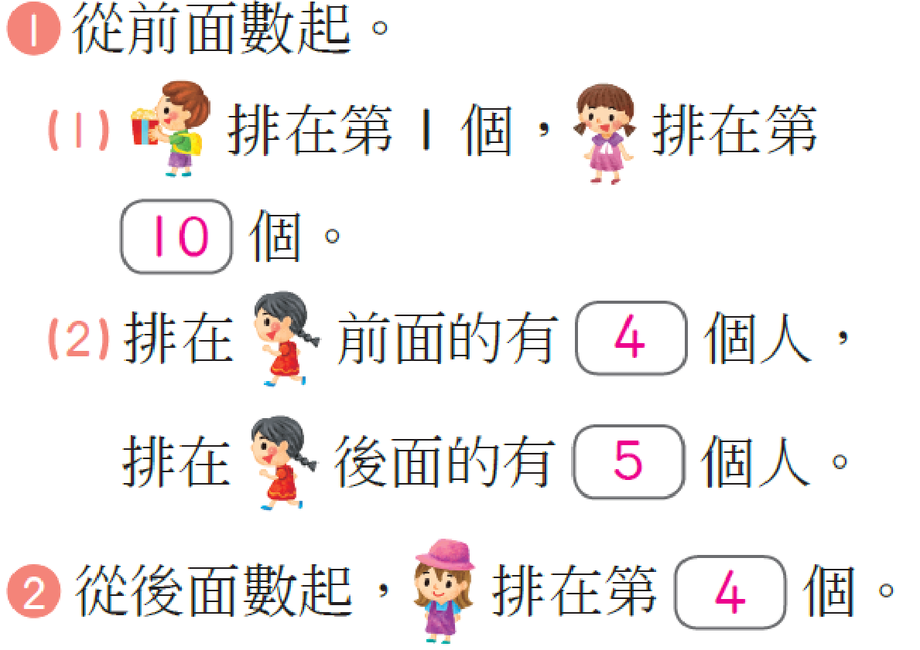  【活動3】老師說，兒童做  ◎10以內的序數和基數  1.布題：老師說，做。  ․教師說明遊戲規則：  (1)10 個人一組排成一列。  (2)教師下指令，學生照做。 （如：前面6 個人蹲下、第7 個人起立……。）  4-2比多少  【活動4】10以內兩數量的多少比較  ◎異類量的多少比較  1.布題：騎車要戴安全帽。  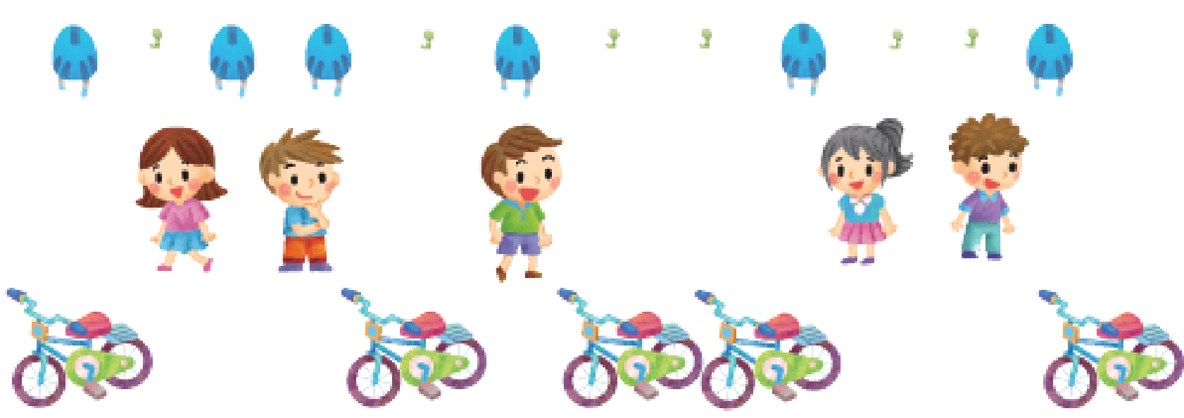  ․說說看：1個人戴1頂安全帽，安全帽夠不夠？你是怎麼知道的？  ․兒童分組討論、發表。如：  ① 1個人對1頂安全帽，畫線連起來後，多出1頂安全帽，所以足夠1個人戴1頂安全帽。  ② 有6頂安全帽和5個人，6頂安全帽比5個人的數量多，所以足夠1個人戴1頂安全帽。  ․1個人騎1輛腳踏車，腳踏車夠不夠？  ․兒童分組討論、發表。如：  ① 1個人對1輛腳踏車，畫線連起來，剛剛好足夠1個人騎1輛腳踏車。  ②有5輛腳踏車和5個人，腳踏車和人的數量一樣多，所以足夠1個人騎1輛腳踏車。  ◎同類量的多少比較  2.布題：哪一種蘋果比較多？哪一種比較少？先排一排，再比比看。  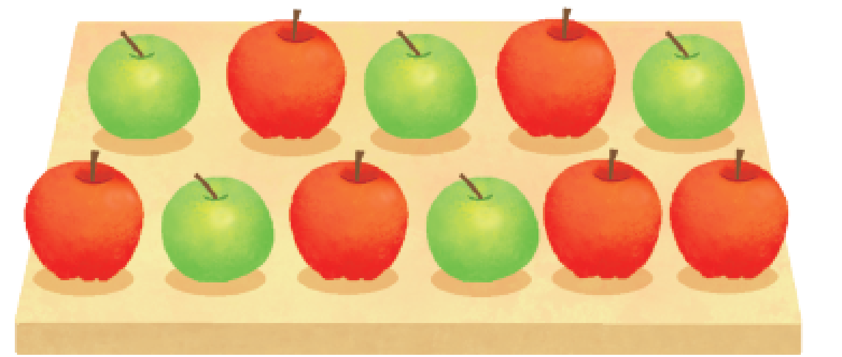  ․兒童各自點數、發表。如：  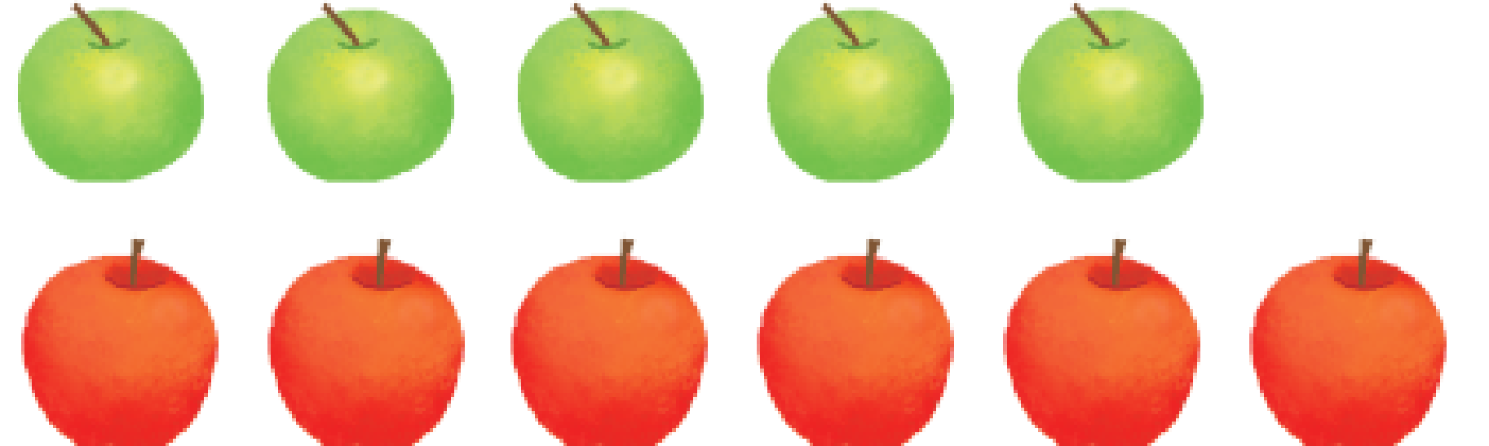  ①有6個紅蘋果和5個綠蘋果，6個比5個多，紅蘋果比較多。  ②有5個綠蘋果和6個紅蘋果，5個比6個少，綠蘋果比較少。  【活動5】比一比  ◎用畫○表徵數量，進行兩量的多少比較  1.布題：數一數，企鵝多還是海豹多？畫○比比看。  ․兒童分組討論、發表。如：  ① 1隻企鵝對1隻海豹，畫線連起來後，多了2隻企鵝，所以企鵝比較多。  ② 先畫「○」表示動物的數量，再比比看。畫8個「○」表示8隻企鵝，畫6個「○」表示6隻海豹，再一對一比較，8個「○」比較多，所以企鵝比較多。  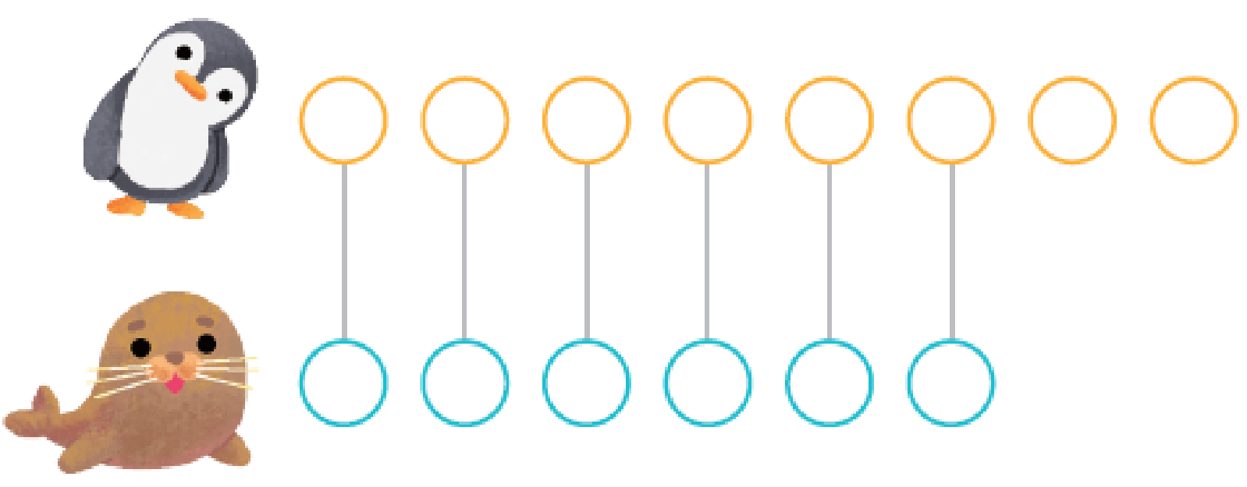  ․教師歸納：企鵝比較多，8隻企鵝比6隻海豹多，可以說8隻比6隻多  ․兒童聆聽並凝聚共識。  2布題：看圖說說看。  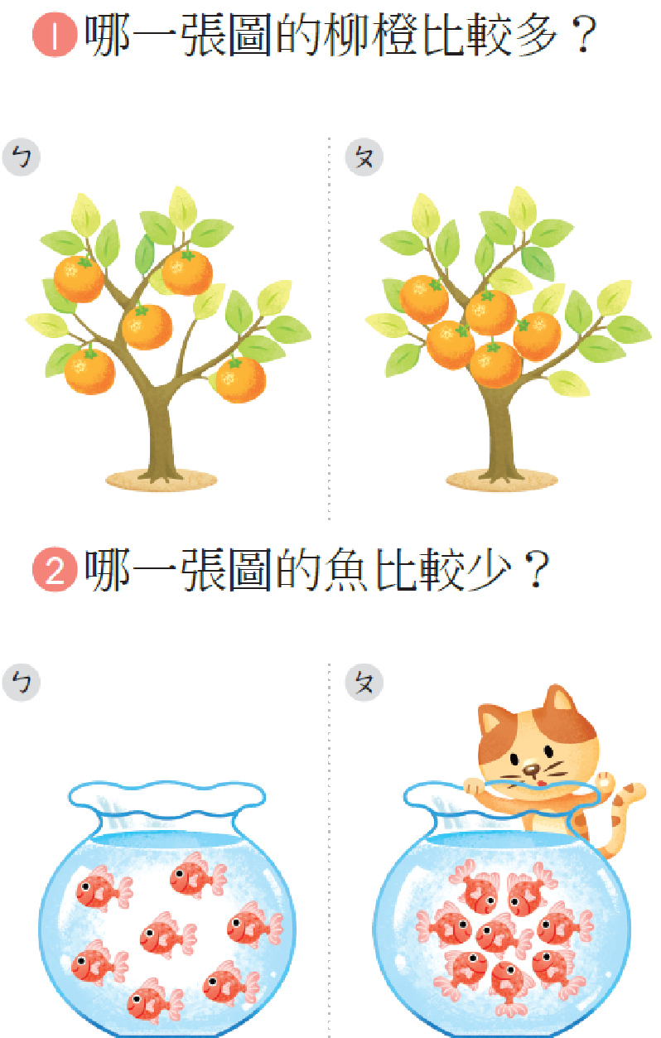  ․兒童分組討論、發表。如：  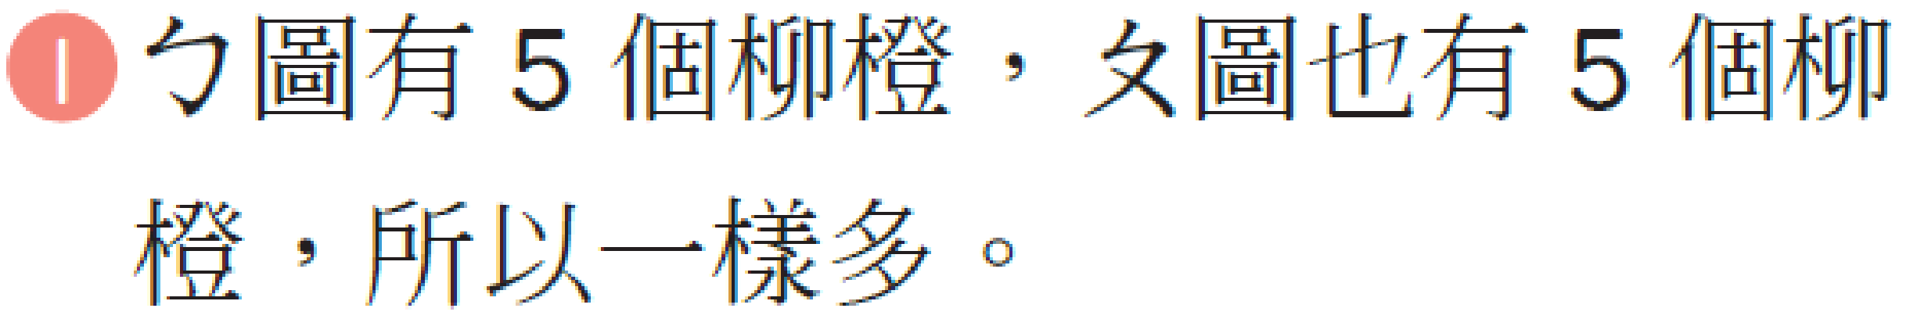  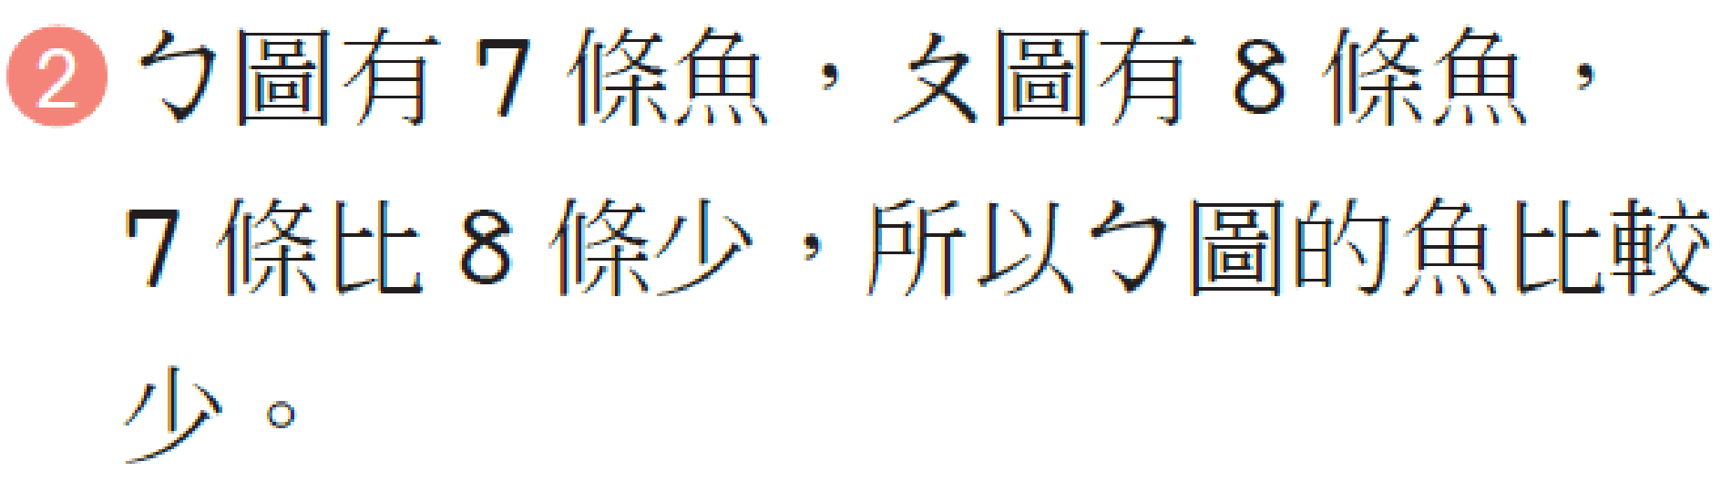  ◎補充教學  1.名稱：蘿蔔蹲變奏曲（遊戲）。  2.目標：透過具體活動，做 10 以內數的序列。  3.玩法：  (1)全班分成若干組，每組10人。若有不足10人者仍當 1 組。  (2)每一組排成 1 列（或行）後，從 1 報數到 10，要求每個兒童記住自己的號碼，並發給 1 張紙寫上自己報數的號碼，貼在胸前。(3)第一次由教師示範喊：「第n（如：1）個蘿蔔蹲，第n個蘿蔔蹲，第n個蘿蔔蹲完，第m（如：3）個蘿蔔蹲。」第二次後，兒童跟教師一起喊。喊時，必須全班喊，但只有各組位於被喊數字的兒童在蹲。(4)有兒童做錯時，教師應介入問：「他應該是第幾個蘿蔔？」並指定一人問：「你怎麼知道的？」 答錯的組則需受罰（如：唱歌或表演）。(5)數字出現的次數應盡量平均。  (6)約玩5分鐘後，各組重新排列報數再玩。 | 操作評量：要求每個兒童記住自己的號碼，並發給 1 張紙寫上自己報數的號碼  口頭評量：1個小朋友對 1 頂安全帽 | ◎人權教育  人E3了解每個人需求的不同，並討論與遵守團體的規則。  人E5欣賞、包容個別差異並尊重自己與他人的權利。  人E8了解兒童對遊戲權利的需求。  ◎海洋教育  海E11認識海洋生物與生態。  ◎品德教育  品E3溝通合作與和諧人際關係。  ◎科技教育  科E9具備與他人團隊合作的能力。  ◎安全教育  安E1了解安全教育 。  ◎閱讀素養教育  閱E1認識一般生活情境中需要使用的，以及學習學科基礎知識所應具備的字詞彙。  ◎戶外教育  戶E1善用教室外、戶外及校外教學，認識生活環境（自然或人為）。  戶E3在環境中善用五官的感知，分別培養眼、耳、鼻、舌、觸覺及心靈的感受能力。
八 | 第5單元數到30 | 數-E-A1具備喜歡數學、對數學世界好奇、有積極主動的學習態度，並能將數學語言運用於日常生活中。  數-E-A3能觀察出日常生活問題和數學的關聯，並能嘗試與擬訂解決問題的計畫。在解決問題之後，能轉化數學解答於日常生活的應用。  數-E-C1具備從證據討論事情，以及和他人有條理溝通的態度。  數-E-C2樂於與他人合作解決問題並尊重不同的問題解決想法。 | 單元5數到30  5-1 11~20的數  【活動1】11～20 的數  ◎認識20以內的數  1.布題：數一數，有幾隻土撥鼠？    ․兒童分組討論、發表。如：有10隻土撥鼠。  ①讀作「十」。  ②寫成「10」。  ․教師歸納：是10個，就是 ，也可用一條表示。  2.布題：數一數，填一填。  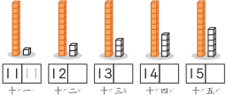  ․兒童分組討論、發表。如：  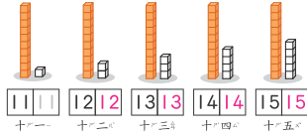  5-2 21~30的數  【活動2】21～30 的數  ◎認識30以內的數  1.布題：數一數，有幾瓶牛奶？  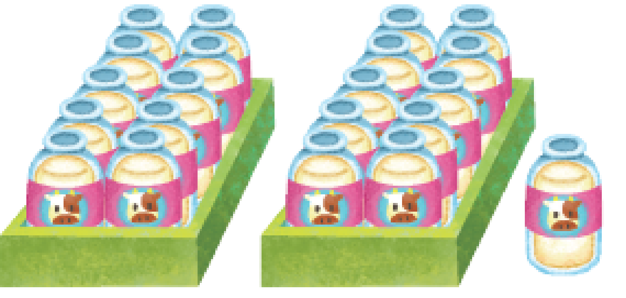  ․兒童分組討論、發表。如：  ①有 21 瓶牛奶。  ②讀作「二十一」，寫成「21」。  ․再多1瓶是幾瓶？  ․兒童分組討論、發表。如：  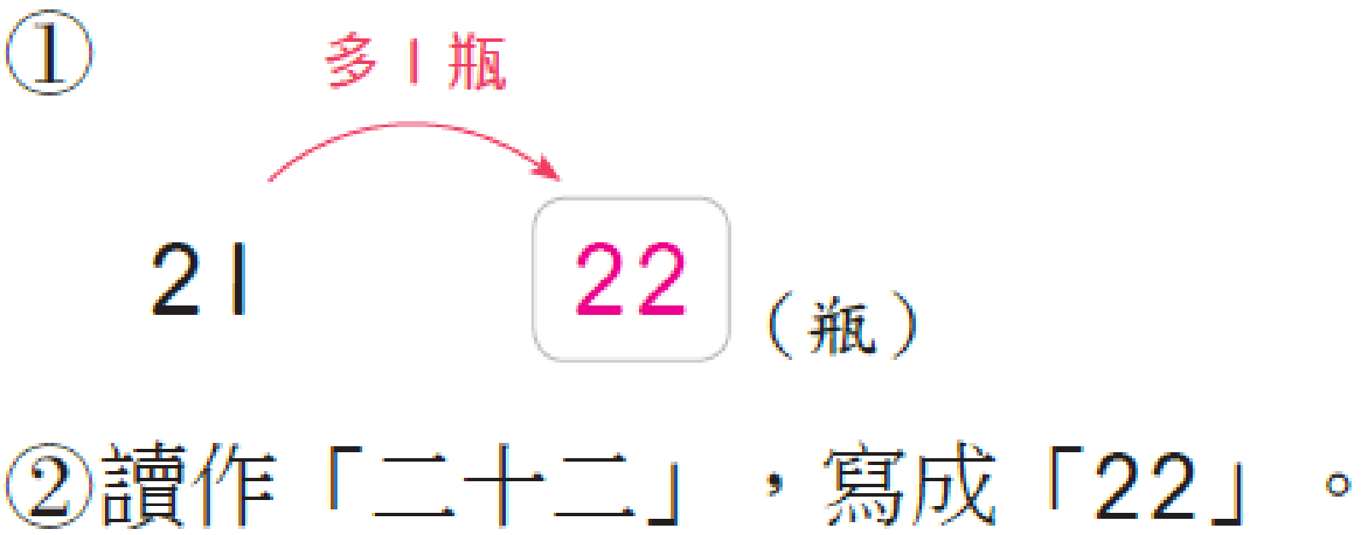  2.布題：數一數，有幾個甜甜圈？    ․兒童分組討論、發表。如：  ①有25個甜甜圈。  ②讀作「二十五」，寫成「25」。  ․再多1個是幾個？再多1個呢？……  ․兒童分組討論、發表。如：  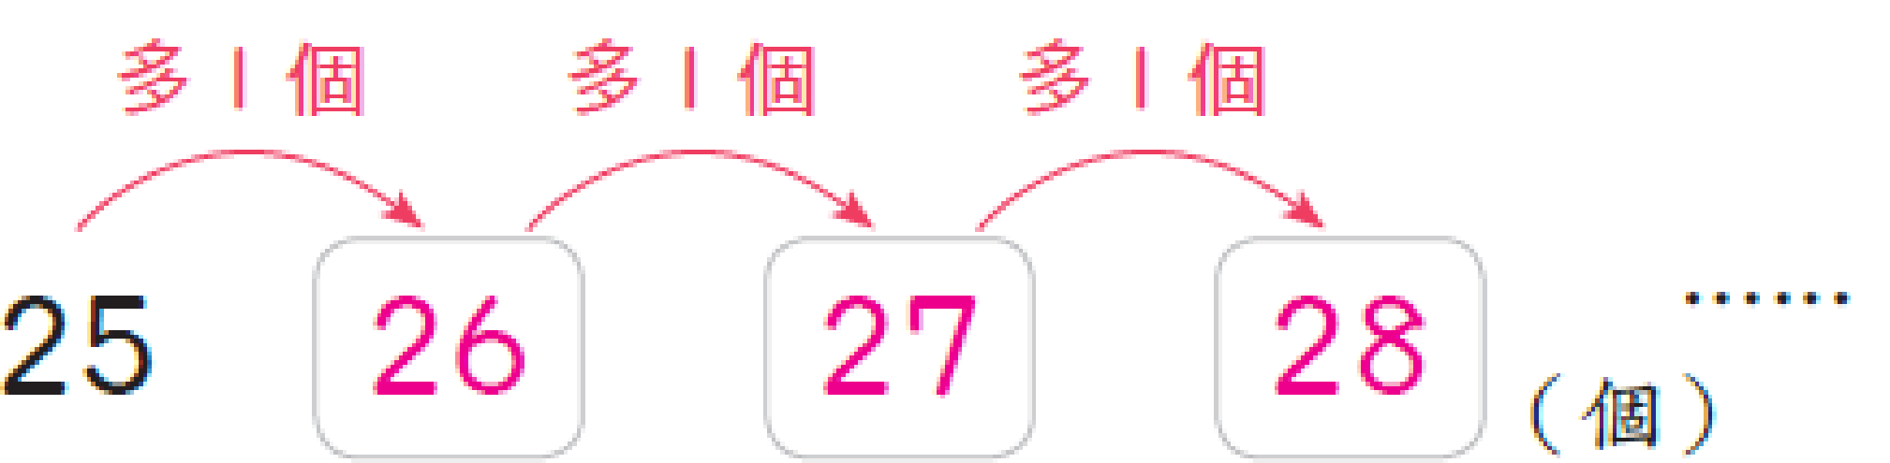  ․教師可依上述的布題方式，再依數量（23～28）的次序布題。 | 口頭評量：有10隻土撥鼠  發表評量：分組討論、發表 | ◎人權教育  人E3了解每個人需求的不同，並討論與遵守團體的規則。  人E5欣賞、包容個別差異並尊重自己與他人的權利。  人E8了解兒童對遊戲權利的需求。  ◎品德教育  品E3溝通合作與和諧人際關係。  ◎科技教育  科E2了解動手實作的重要性。  科E9具備與他人團隊合作的能力。  ◎生涯規劃教育  涯E7培養良好的人際互動能力。  涯E12學習解決問題與做決定的能力。  ◎閱讀素養教育  閱E1認識一般生活情境中需要使用的，以及學習學科基礎知識所應具備的字詞彙。  ◎戶外教育  戶E1善用教室外、戶外及校外教學，認識生活環境（自然或人為）。  戶E3在環境中善用五官的感知，分別培養眼、耳、鼻、舌、觸覺及心靈的感受能力。
九 | 第5單元數到30 | 數-E-A1具備喜歡數學、對數學世界好奇、有積極主動的學習態度，並能將數學語言運用於日常生活中。  數-E-A3能觀察出日常生活問題和數學的關聯，並能嘗試與擬訂解決問題的計畫。在解決問題之後，能轉化數學解答於日常生活的應用。  數-E-C1具備從證據討論事情，以及和他人有條理溝通的態度。  數-E-C2樂於與他人合作解決問題並尊重不同的問題解決想法。 | 單元5數到30  5-3表示數量  【活動3】2個、10個一數和做數  1.布題：數一數，有幾個氣球？    ․兒童分組討論、發表。如：有14個氣球。  ․說說看，你是怎麼數的？  ․兒童分組討論、發表。如：  ①邊畫記號，邊點數1、2、3……14。  ② 2個、2個一數，2、4、6……14。  2.布題：數一數，有幾個輪子？  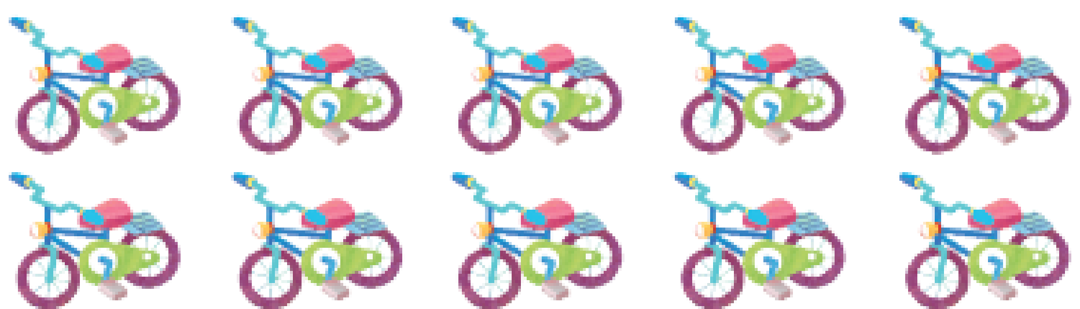  ․兒童分組討論、發表。如：有20個輪子。  ① 1個、1個一數，1、2、3……20。  ② 2個、2個一數，2、4、6……20。  5-4 30以內的序數  【活動4】30以內的序數  ◎能在具體情境中，以前後為基準，指出某物在序列中是第幾個  1.布題：動物排隊。  ․教師布題：從前面數起，是第隻。排在第隻。  ․兒童分組討論，教師指名兒童上臺說明點數過程並回答。如：從前面數起，是第隻。  ․從前面數起，排在前面1隻的是第隻。排在後面1隻的是第隻  ․從前面數起，排在前面1隻的是第隻。排在後面1隻的是第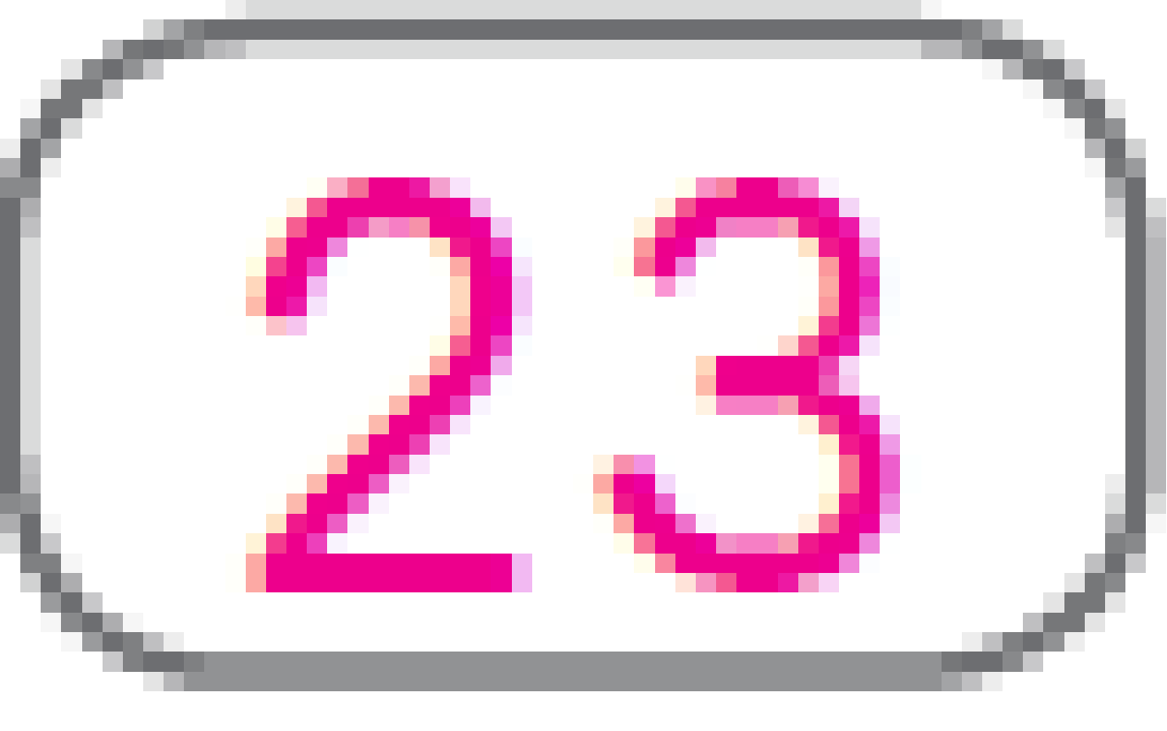隻。  ․教師再布題：從後面數起，是第隻。  ․兒童分組討論、發表。如：從後面數起，是第隻。  ․從後面數起，把排在第12隻的圈起來。    ․兒童分組討論、發表。如：從後面數起，把排在第12隻的圈起來。    ․教師仿照上述方式再布其他序數問題。  【活動5】序數與基數  ◎序數與基數的關係  1.布題：排在第幾個？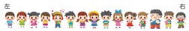  ․從左邊數起，是第個。  ․兒童分組討論、發表。如：是第個。  ․從左邊數起，數到，共有個人。  ․兒童分組討論、發表。如： 1、2、3、4、5、6……12、13、14、15，共有個人。  ․從右邊數起， 是第 個。  ․兒童分組討論、發表。如： 是第 個。  ․從右邊數起，數到 ，共有 個人。  ․兒童分組討論、發表。如：共有 個人。  2. 布題：依照指示圈圈看。  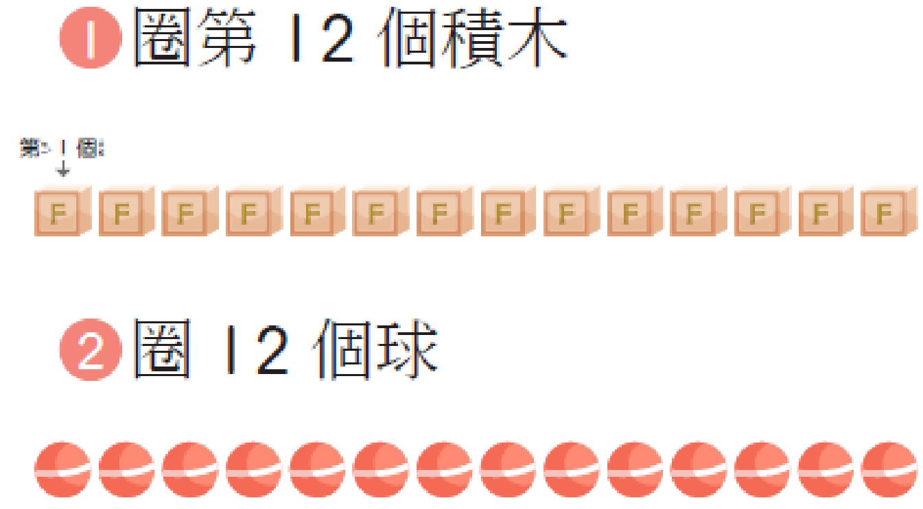  ․兒童分組討論、發表。如：  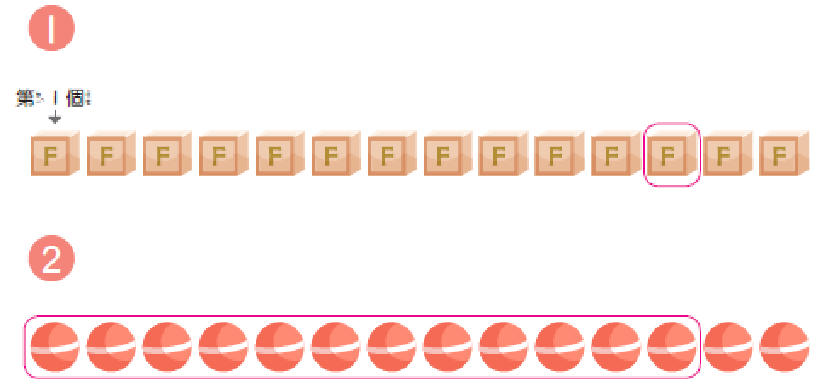  （答案僅供參考，兒童若沒有連續圈12個，只要總數正確，教師應給予肯定。）  ․教師再舉其他的數仿照上述方式進行教學。  5-5數的大小比較  【活動6】30以內兩數的大小比較  ◎30以內兩數量的比較  1.布題：數一數，烏龜多還是蝦子多？  ․兒童分組討論、發表。如：  ① 11隻比9隻多，蝦子比較多。  ②用畫○的方式來對應比比看。  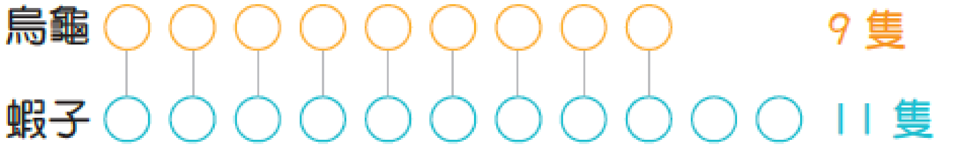  ․教師歸納：11隻蝦子比9隻烏龜多，可以說11隻比9隻多，也可以說11比9大。  ․兒童聆聽並凝聚共識。  ․教師歸納：11隻蝦子比9隻烏龜多，可以說11隻比9隻2.布題：有10隻和12隻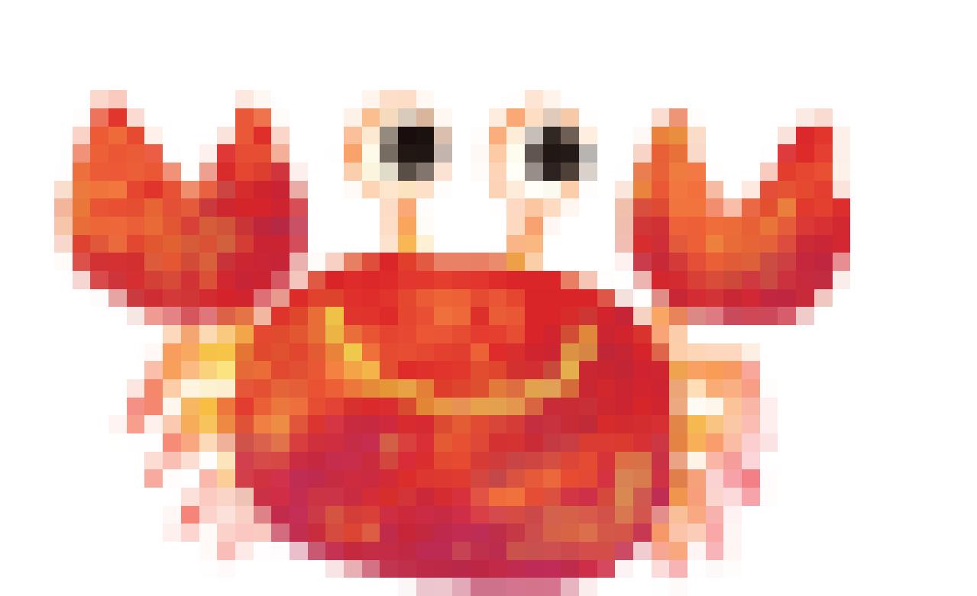，多還是多？  ․兒童分組討論、發表。如：  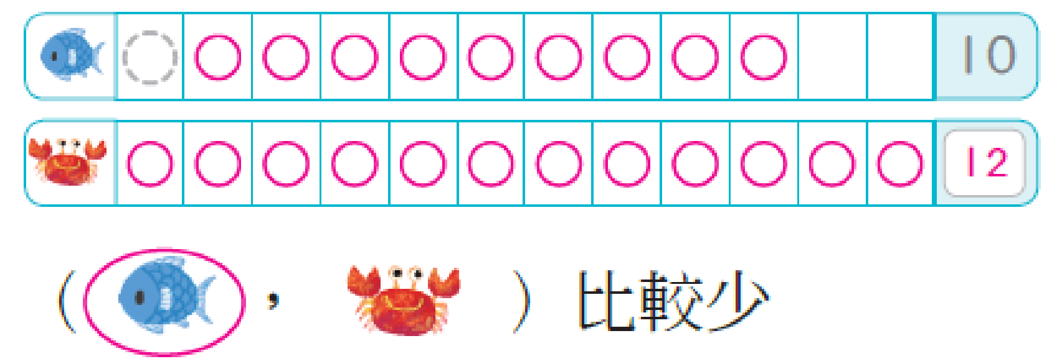  ․教師歸納：10隻魚比12隻螃蟹少，可以說10隻比12隻少，也可以說10比12小。  ․兒童聆聽並凝聚共識。  ◎補充教學  1.名稱：猜猜我家在哪裡。  2.目標：透過具體活動，做 30 以內數的序列。  3.玩法：  (1)教師在黑板上畫一列房子，房內填一數列：1→2→3→……→29→30。  (2)由教師選一程度好且較敢發言的兒童上臺當主持人，並找兩人當助手。  (3)主持人任選一數字卡當作是家裡的號碼（1～30），交給教師。  (4)由全班兒童舉手發言，猜主持人家裡的號碼，主持人則只回答猜的數字離正確的數字是「太前」或「太後」。若被猜中，主持人則喊：「這是我的家」，並現出數字卡。  (5)助手則以指示棒，指出所猜的數字在黑板數列中的位置（一人指「太前」，另一人指「太後」）。  (6)猜中後更換主持人與助手，再繼續玩。 | 口頭評量：從前面數起，是第隻  發表評量：分組討論、發表 | ◎人權教育  人E3了解每個人需求的不同，並討論與遵守團體的規則。  人E5欣賞、包容個別差異並尊重自己與他人的權利。  人E8了解兒童對遊戲權利的需求。  ◎品德教育  品E3溝通合作與和諧人際關係。  ◎科技教育  科E2了解動手實作的重要性。  科E9具備與他人團隊合作的能力。  ◎生涯規劃教育  涯E7培養良好的人際互動能力。  涯E12學習解決問題與做決定的能力。  ◎閱讀素養教育  閱E1認識一般生活情境中需要使用的，以及學習學科基礎知識所應具備的字詞彙。  ◎戶外教育  戶E1善用教室外、戶外及校外教學，認識生活環境（自然或人為）。  戶E3在環境中善用五官的感知，分別培養眼、耳、鼻、舌、觸覺及心靈的感受能力。
十 | 加油小站一 | 數-E-A2具備基本的算術操作能力、並能指認基本的形體與相對關係，在日常生活情境中，用數學表述與解決問題。  數-E-B1具備日常語言與數字及算術符號之間的轉換能力，並能熟練操作日常使用之度量衡及時間，認識日常經驗中的幾何形體，並能以符號表示公式。  數-E-C2樂於與他人合作解決問題並尊重不同的問題解決想法。 | 加油小站一  【活動1】30 以內的數、比比看  ◎透過了解1～30的順序，解決問題  1. 布題: 星際漫遊  ․從1開始，按照順序連連看。  ․兒童觀察圖示，應用30以內的數概念，序列連線解題。  ․兒童能向他人分享解題歷程。  ․兒童各自依照題意解題、發表。如：  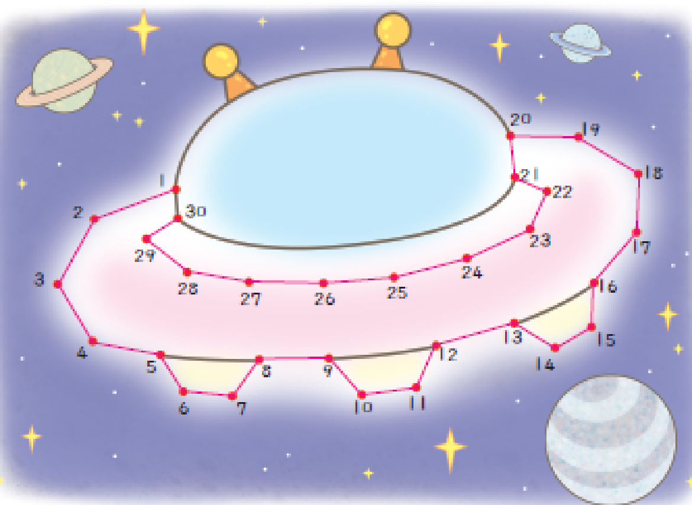  【活動2】比比看  ◎能理解與操作歷程，處理長度的直接比較  1.布題: 哪一條線比較短？在 中打⋁。  ․兒童觀察圖示，並應用長度概念辨識直線與曲線的長度比較。  ․兒童能透過線段操作，察覺與驗證解題，並能向他人分享解題歷程。  ․兒童各自依照題意解題、發表。如：  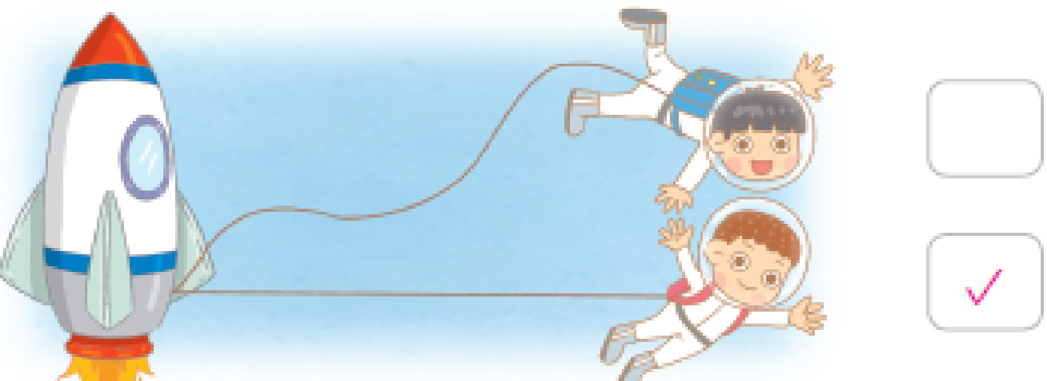  【活動3】分與合  ◎能解決生活情境中，10以內各數的分解與合成問題  1.布題: 青蛙變王子  先在空格裡填入答案，再把答案是 4 的木頭塗色，就可以找到過河的路  ․兒童觀察圖示，正確處理 10 以內數的分解合成，依題意完成正確塗色。  ․兒童各自依照題意解題、發表。如：  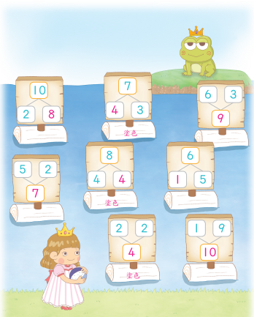  ․指名兒童發表解題結果，師生共同訂正。  【活動4】10 以內的數詞序列  ◎能複習10以內的數及並完成1～10的點數，並進行數的大小比較  1.布題: ：小貓熊的任務  小貓熊要收集竹筍才能回到竹林，走紅色的路還是藍色的路收集到的竹筍比較多？圈圈看。  （藍色的路，紅色的路）  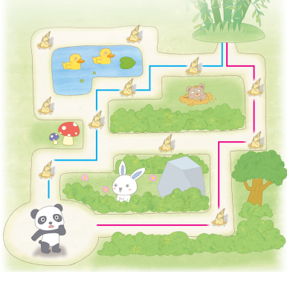  ․兒童觀察圖示，各自依照題意解題、發表。如：  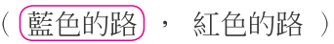  ․說說看，小貓熊要回到竹林，每一條路只能走一次，還可以怎麼走？  ․兒童各自依照題意解題、發表。如：  ①兒童各自發表。  ②建議教師可引導兒童察覺，不同的路線可以收集到不一樣多的竹筍數量，有 3 個、5 個、7 個、4 個、6 個，最多可收集到 7 個竹筍。  【活動5】30以內的數詞序列  ◎複習30以內的數詞序列  1.布題: 星光點點  看圖回答問題。  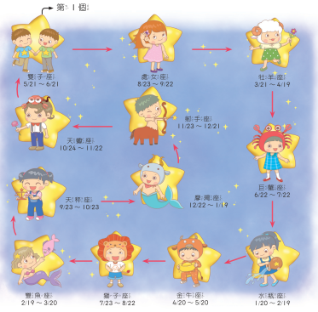  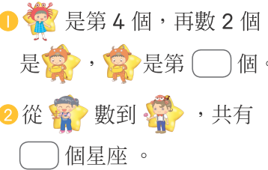  ․兒童觀察圖示，應用基數與序數的概念依照題意點數。  ․兒童各自依照題意解題、發表。如：  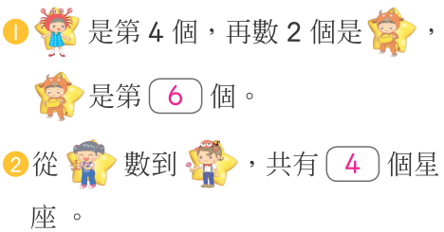  ․指名兒童發表解題結果，師生共同訂正。  魔數小偵探  【活動6】10以內的數詞序列  ◎複習10以內的數詞序列  1.布題：動物水樂園  依照說明，將動物的代號填入 中。  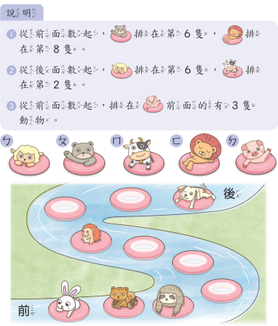  ․兒童觀察圖示，各自依照題意解題、發表。如：  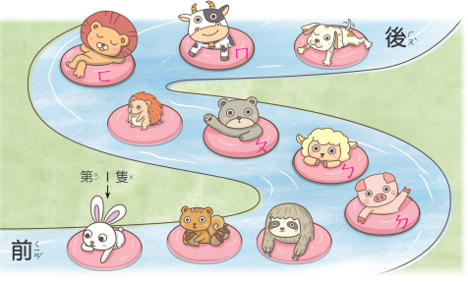  【活動7】30以內的數詞序列  ◎複習30以內的數詞序列  1.布題：小青蛙歷險記  看圖回答問題。  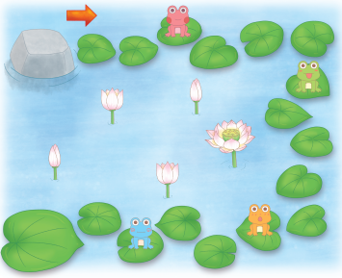  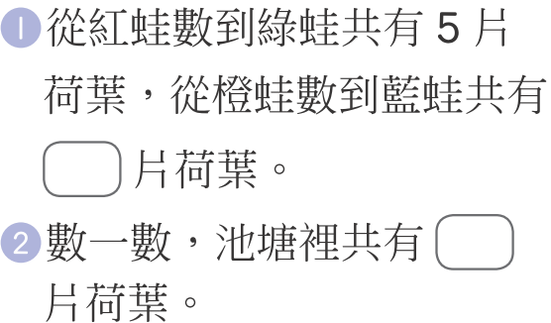  ․兒童觀察圖示，各自依照題意解題、發表。如：  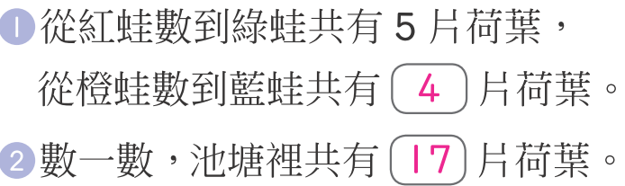 | 觀察評量：引導學生觀察圖示  實作評量：利用數數讓學生依序念出1-30 | ◎人權教育  人E8了解兒童對遊戲權利的需求。  ◎科技教育  科E9具備與他人團隊合作的能力。  ◎生涯規劃教育  涯E6覺察個人的優勢能力。
十一 | 第6單元加一加 | 數-E-A1具備喜歡數學、對數學世界好奇、有積極主動的學習態度，並能將數學語言運用於日常生活中。  數-E-A2具備基本的算術操作能力、並能指認基本的形體與相對關係，在日常生活情境中，用數學表述與解決問題。  數-E-A3能觀察出日常生活問題和數學的關聯，並能嘗試與擬訂解決問題的計畫。在解決問題之後，能轉化數學解答於日常生活的應用。  數-E-B1具備日常語言與數字及算術符號之間的轉換能力，並能熟練操作日常使用之度量衡及時間，認識日常經驗中的幾何形體，並能以符號表示公式。  數-E-C2樂於與他人合作解決問題並尊重不同的問題解決想法。 | 單元6加一加  6-1 10以內的加法  【活動1】認識加法算式  ◎用算式記錄做法（併加型）  1.布題：桌上有4顆橘色石頭和2顆藍色石頭，共有幾顆石頭？  ․兒童分組討論並記錄解題過程。  ․說說看，你是怎麼知道的？  ․兒童分組討論、發表。如：  做法一：  ①兒童記錄：  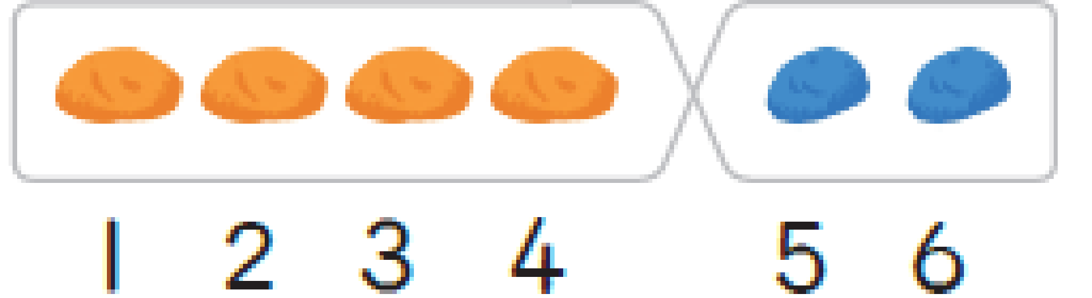  ②兒童說明：4顆和2顆合起來有6顆。  做法二：  ①兒童記錄：  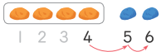  ②兒童說明：由 4 開始往上數，5、6，合起來有 6 顆。  做法三：  兒童說明：兒童伸出 4 根手指頭，由4 開始，依序往上點數 2 根手指頭，5、6，4 顆和 2 顆合起來有 6 顆。  ․用算式記下來，可以怎麼記？  ․兒童分組討論並在小白板上記錄。  ․教師揭示兒童的算式紀錄：  4＋2＝6（若兒童無這種紀錄，則由教師提出）  答：有 6 顆  ․教師板書 4＋2＝6，指著板書說明：像這樣的寫法，叫作加法算式， 「＋」是加號，「＝」是等號，讀作 「四加二等於六」。  ․教師請兒童說明算式中各個數字及符號所代表的意義，如：  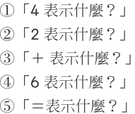  ․兒童分組討論、發表。如：  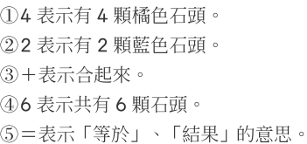  ◎用算式記錄做法（添加型）  2.布題：牆上有5隻蝸牛，又爬上來3隻，合起來有幾隻蝸牛？  ․兒童分組討論並記錄解題過程。  ․說說看，你是怎麼知道的？  ․兒童分組討論、發表。如：  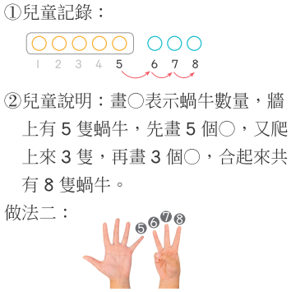  兒童說明：兒童伸出 5 根手指頭，由5 開始，依序往上點數 3 根手指頭，6、7、8，5 隻和 3 隻合起來有 8 隻。  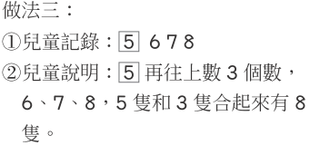  ․用算式記下來，可以怎麼記？  ․兒童分組討論並在小白板上記錄。  ․教師揭示兒童的算式紀錄：  5＋3＝8（若兒童無這種紀錄，則由教師提出）  答：有 8 隻  ․教師請兒童說明算式中各個數字及符號所代表的意義，如：  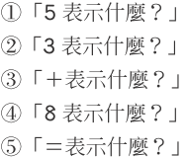  ․兒童分組討論、發表。如：  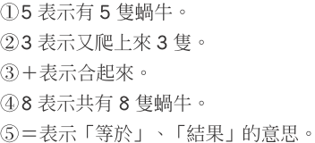  【活動2】加法問題(一)  ◎用算式記錄作法（添加型）  1.布題：梅莉要溜滑梯，走了6階樓梯，再往上走4階， 總共走了幾階樓梯？  ․兒童分組討論並記錄解題過程。  ․說說看，你是怎麼知道的？  ․兒童分組討論、發表。如：  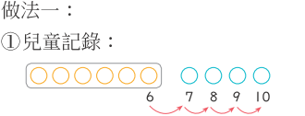  ②兒童說明：走了 6 階樓梯，再往上走 4 階，7、8、9、10，共走了10 階樓梯。  做法二：  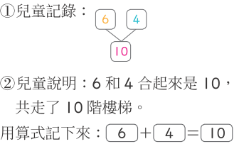  做法三：  兒童說明： 6 再往上數 4 個數，7、 8、9、10，共走了 10 階樓梯。  答：走了 10 階  【活動3】加法問題(二)  ◎用算式記錄做法（同數相加）  1.布題：信安玩丟飛鏢球遊戲，第一球得 3 分，第二球  又得 3 分，兩球共得幾分？  ․兒童分組討論並記錄解題過程。  ․說說看，你是怎麼知道的？  ․兒童分組討論、發表。如：  ①兒童記錄：3＋3＝6  ②兒童說明：  a.向上數，4、5、6，共得6分。  b.3分和3分合起來是6分。  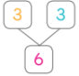  答：得 6 分  2.布題：舞臺上有 4 隻兔子，後來又有 4 隻加入，全部有幾隻兔子？  ․兒童分組討論並記錄解題過程。  ․說說看，你是怎麼知道的？  ․兒童分組討論、發表。如：  ①兒童記錄：4＋4＝8  ②兒童說明：  a. 由 4 開始往上數 4 個數，5、6、7、8，共有 8 隻。  b.4個和4個合起來是8隻。  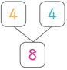  答：有 8 隻  ◎用算式記錄做法（0 的加法）  1. 布題：忠平玩套圈圈遊戲，第一次套中 4 個，第二次沒有套中，兩次共套中幾個？  ․兒童分組討論並記錄解題過程，透過討論讓兒童了解，沒有套中就記作 0個。  ․說說看，你是怎麼知道的？  ․兒童分組討論、發表。如：  ①兒童記錄：4＋0＝4  ②兒童說明：4 個和 0 個合起來還是4 個。  答：套中 4 個  2. 布題：晒衣架上本來沒有衣服，媽媽晾了 9 件衣服後，晒衣架上有幾件衣服？  ․兒童分組討論並記錄解題過程，透過討論讓兒童了解，晒衣架上沒有衣服就記作 0 件。  ․說說看，你是怎麼知道的？  ․兒童分組討論、發表。如：  ①兒童記錄：0＋9＝9  ②兒童說明：0 件和 9 件合起來還是9 件。  答：有 9 件  ․說說看，從 4＋0＝4 和 0＋9＝9 的算式中，你  發現了什麼？  ․兒童分組討論，發表。如：  4＋0＝4 和 0＋9＝9，算式只要和 0相加，答案就是非 0 的另一個數。  ․教師歸納：任何數加 0，答案一定等於任何數本身。0 加任何數，答案一定等於任何數本身。. | 口頭評量：4顆和2顆合起來有6顆  發表評量：兒童發表解題過程並加以說明 | ◎人權教育  人E3了解每個人需求的不同，並討論與遵守團體需求。  人E5欣賞、包容個別差異並尊重自己與他人的權利。  人E8了解兒童對遊戲權的需求。  ◎科技教育  科E2了解動手實作的重要性。  科E9具備與他人團隊合作的能力。  ◎品德教育  品E3溝通合作與和諧人際關係。  ◎生涯規劃教育  涯E7培養良好的人際互動能力。  涯E12學習解決問題與做決定的能力。  ◎閱讀素養教育  閱E1認識一般生活情境中需要使用的，以及學習學科基礎知識所應具備的字詞彙。  ◎戶外教育  戶E1善用教室外、戶外及校外教學，認識生活環境（自然或人為）。  戶E3在環境中善用五官的感知，分別培養眼、耳、鼻、舌、觸覺及心靈的感受能力。
十二 | 第6單元加一加 | 數-E-A1具備喜歡數學、對數學世界好奇、有積極主動的學習態度，並能將數學語言運用於日常生活中。  數-E-A2具備基本的算術操作能力、並能指認基本的形體與相對關係，在日常生活情境中，用數學表述與解決問題。  數-E-A3能觀察出日常生活問題和數學的關聯，並能嘗試與擬訂解決問題的計畫。在解決問題之後，能轉化數學解答於日常生活的應用。  數-E-B1具備日常語言與數字及算術符號之間的轉換能力，並能熟練操作日常使用之度量衡及時間，認識日常經驗中的幾何形體，並能以符號表示公式。  數-E-C2樂於與他人合作解決問題並尊重不同的問題解決想法。 | 單元6加一加  6-2 4+5和5+4一樣多嗎  【活動4】加法交換律  ◎經驗與察覺加法交換律  1.布題：小玉的左手有4顆，右手有5顆，小玉手上共有幾顆？用算式記下來。  ․兒童分組討論並記錄解題過程。  ․說說看，你是怎麼記的？  ․兒童分組討論、發表。如：  做法一：  ①兒童記錄：4＋5＝9  ②兒童說明：先算4顆，再加5顆，合起來是9顆。  做法二：  ①兒童記錄：5＋4＝9  ②兒童說明：先算 5 顆，再加 4 顆，合起來是 9 顆。  ․教師提問：4＋5 和 5＋4 一樣多嗎？可以怎麼記？  ․兒童分組討論、發表。如：  4＋5 和 5＋4 一樣多，可以記作 4＋5＝5＋4（若兒童無這種紀錄，則由教師提出）。  ․教師歸納：無論哪一隻手的數量先算，合起來都是 9 顆，所以 4＋5 和 5＋4 一樣多  ․兒童聆聽並凝聚共識。  2.布題：小巴士上有 3 個女生和 6 個男生，小巴士上共有幾個人？  ․兒童分組討論並記錄解題過程。  ․說說看，你是怎麼記的？  ․兒童分組討論、發表。如：  做法一：  ①兒童記錄：3＋6＝9  ②兒童說明：先算 3 個女生，再加  6 個男生，合起來共 9 個人  做法二：  ①兒童記錄：6＋3＝9  ②兒童說明：先算 6 個男生，再加 3 個女生，合起來共 9 個人。  ․教師提問：3＋6 和 6＋3 一樣多嗎？可以怎麼記？  ․兒童分組討論、發表。如：3＋6 和 6＋3 一樣多，可以記作 3＋6＝6＋3（若兒童無這種紀錄，則  由教師提出）。  6-3熟練10以內的加法心算  【活動5】心算卡的加法遊戲  ◎熟練和為10以內的加法  1.布題：教師手拿加法心算卡並提問：說說看，心算卡的答案是多少？  ․兒童回答。（反覆進行活動至兒童熟練為止）  ․教師請兒童將加法心算卡散置在桌上。  ․教師提問：找找看，哪些心算卡的答案是 10 ？  （教師自行更換答案的數字至兒童熟練為止）  ․兒童找出答案為 10 的心算卡並回答，如：8＋2，6＋4，5＋5……。  ◎補充教學  1.名稱：灌籃高手。  2.目標：以算式記錄 10 以內的加法問題之解題活動過程與結果。  3.玩法：  (1)準備10個球、1個大籃子（可裝10 個籃球）。  (2)籃外適當距離處畫一條線，兒童輪流站在線後，投球入籃。  (3) 也可分別點數投入籃內與未投入籃內的球數，算出總球數。  →併加型加法。  (4) 也可以改由一人投兩次，第一次投10個球，記錄投進的球數，第二次投第一次未投進去的球數，再記錄下來，最後計算兩次投入的球數。  →添加型加法。 | 實作評量：反覆進行活動至兒童熟練為止  口頭評量：先算4顆，再加5顆，合起來是9顆 | ◎人權教育  人E3了解每個人需求的不同，並討論與遵守團體需求。  人E5欣賞、包容個別差異並尊重自己與他人的權利。  人E8了解兒童對遊戲權的需求。  ◎科技教育  科E2了解動手實作的重要性。  科E9具備與他人團隊合作的能力。  ◎品德教育  品E3溝通合作與和諧人際關係。  ◎生涯規劃教育  涯E7培養良好的人際互動能力。  涯E12學習解決問題與做決定的能力。  ◎閱讀素養教育  閱E1認識一般生活情境中需要使用的，以及學習學科基礎知識所應具備的字詞彙。  ◎戶外教育  戶E1善用教室外、戶外及校外教學，認識生活環境（自然或人為）。  戶E3在環境中善用五官的感知，分別培養眼、耳、鼻、舌、觸覺及心靈的感受能力。
十三 | 第7單元認識形狀 | 數-E-A1具備喜歡數學、對數學世界好奇、有積極主動的學習態度，並能將數學語言運用於日常生活中。  數-E-A2具備基本的算術操作能力、並能指認基本的形體與相對關係，在日常生活情境中，用數學表述與解決問題。  數-E-A3能觀察出日常生活問題和數學的關聯，並能嘗試與擬訂解決問題的計畫。在解決問題之後，能轉化數學解答於日常生活的應用。  數-E-B1具備日常語言與數字及算術符號之間的轉換能力，並能熟練操作日常使用之度量衡及時間，認識日常經驗中的幾何形體，並能以符號表示公式。  數-E-B3具備感受藝術作品中的數學形體或式樣的素養。  數-E-C1具備從證據討論事情，以及和他人有條理溝通的態度。  數-E-C2樂於與他人合作解決問題並尊重不同的問題解決想法。 | 單元7認識形狀  7-1分分看  【活動1】分辨平面和曲面，並對物體命名  ◎透過滾動、堆疊、觸摸等活動，區分有平面和曲面的物體，並做分類  1.布題：大家帶來哪些東西？  ․各組兒童拿出帶來的東西，一起觀察。  ․堆堆看，滾滾看，摸摸看。  ․兒童分組操作、討論並發表。如：  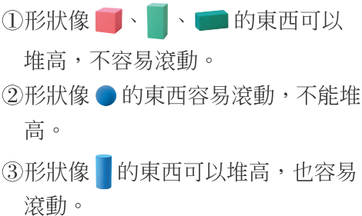  ◎透過觀察和觸摸分辨平面和曲面並說出可以滾動物件表面的特徵  1.布題：分一分並說說看，你是怎麼分的？  ․兒童分組操作、討論並發表。如：  可以堆高的放一堆，容易滾動的放一堆，容易滾動也可以堆高的放一堆。  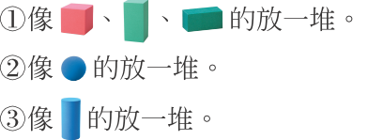  ․教師發問：像的東西是可以堆高呢？還是容易滾動呢？  ․兒童分組討論、發表。如： 可以堆高。  ․教師發問：像 的東西是可以堆高呢？還是容易滾動呢？  ․兒童分組討論、發表。如： 容易滾動。  ․教師發問：像的東西是可以堆高呢？還是容易滾動呢？  ․兒童分組討論、發表。如：可以堆高，也容易滾動。  ․教師題問:它們有什麼不同？  ․兒童分組操作、討論並發表。如：  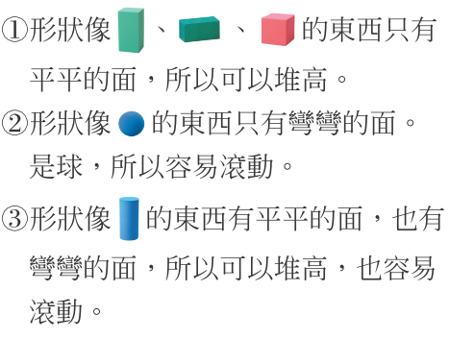  ․教師可視狀況，介紹說明球、圓柱、正方體和長方體。  7-2認識三角形、正方形、長方形和圓形  【活動2】平面圖形的命名  ◎將長方形、正方形、三角形和圓形之不同形狀的圖形作分類並加以命名  1.布題：生活中圍繞許多形狀，說說看，你看到什麼形狀？  ․兒童分組討論、發表。如：  兒童自由發表，如：正正方方的、圓圓的、三個尖尖的……，只要兒童能合理說明，教師皆應給予肯定。  2.布題：拿出附件的圖形，做做看。（配合附件 P27、P28）  ․兒童拿出附件的圖卡。  ․摸一摸，看一看，將形狀相像的放在一起。  ․兒童分組操作、討論並發表。如：  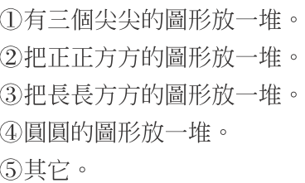  ․這些形狀可以叫作什麼？  ․兒童分組討論、發表。如：  ․像的圖形可以叫作什麼？  ․兒童自由發表後，教師歸納為「三角形」  ․像的圖形可以叫作什麼？  ․兒童自由發表後，教師歸納為「正方形」。  ․像的圖形可以叫作什麼？  ․兒童自由發表後，教師歸納為「圓形」。  ․像的圖形可以叫作什麼？  ․兒童自由發表後，教師歸納為「長方形」。  【活動3】圖形和名稱的連結  ◎找出和說出相對應的圖卡和圖形名稱  1.布題：教師手拿圓形圖卡，並口述問題：這是什麼圖形？ （配合附件 P27、P28）  ․兒童各自拿出從附件撕下的圖卡。  ․兒童分組討論、發表。如： 是圓形。  ․教師逐一拿出正方形、三角形 、長方形的圖卡，仿照上述方式進行教學。  ․指名兒童發表或進行分組比賽。  ․教師再布題：拿出三角形圖卡。  ․兒童分組討論、發表，各自拿出對應的三角形圖卡。  ․教師逐一請兒童拿出長方形、正方形、圓形的圖卡，仿照上述方式進行教學。  ․指名兒童發表或進行分組比賽。  ․教師在黑板上板書「正方形」：拿出這種圖卡。  ․兒童分組討論、發表，各自拿出對應的正方形圖卡。  ․教師逐一板書長方形、三角形、圓形，並仿照上述方式進行教學。  ․指名兒童發表或進行分組比賽。 | 觀察評量：拿出帶來的東西，一起觀察  口頭評量：可以堆高的放一堆，容易滾動的放一堆，容易滾動也可以堆高的放一堆 | ◎人權教育  人E5欣賞、包容個別差異並尊重自己與他人的權利。  人E6覺察個人的偏見，並避免歧視行為產生。  人E8了解兒童對遊戲權利的需求。  ◎品德教育  品E3溝通合作與和諧人際關係。  ◎科技教育  科E2了解動手實作的重要性。  科E9具備與他人團隊合作的能力。  ◎生涯規劃教育  涯E7培養良好的人際互動能力。  涯E8對工作/教育 環境的好奇心。  涯E12學習解決問題與做決定的能力。  ◎閱讀素養教育  閱E1認識一般生活情境中需要使用的，以及學習學科基礎知識所應具備的字詞彙。  閱E11低年級：能在一般生活情境中，懂得運用文本習得的知識解決問題。  ◎戶外教育  戶E3在環境中善用五官的感知，分別培養眼、耳、鼻、舌、觸覺及心靈的感受能力。
十四 | 第7單元認識形狀 | 數-E-A1具備喜歡數學、對數學世界好奇、有積極主動的學習態度，並能將數學語言運用於日常生活中。  數-E-A2具備基本的算術操作能力、並能指認基本的形體與相對關係，在日常生活情境中，用數學表述與解決問題。  數-E-A3能觀察出日常生活問題和數學的關聯，並能嘗試與擬訂解決問題的計畫。在解決問題之後，能轉化數學解答於日常生活的應用。  數-E-B1具備日常語言與數字及算術符號之間的轉換能力，並能熟練操作日常使用之度量衡及時間，認識日常經驗中的幾何形體，並能以符號表示公式。  數-E-B3具備感受藝術作品中的數學形體或式樣的素養。  數-E-C1具備從證據討論事情，以及和他人有條理溝通的態度。  數-E-C2樂於與他人合作解決問題並尊重不同的問題解決想法。 | 單元7認識形狀  7-2認識三角形、正方形、長方形和圓形  【活動4】在生活情境中找出平面圖形  ◎從生活情境中找出長方形、正方形、三角形和圓形，並點數出各圖形的數量  1.布題：玩描圖遊戲。  ․兒童分組進行活動，活動進行方式如下：  (1)發給每個兒童一張圖畫紙。  (2)教師先示範描圖的方法。（將附件第30頁的中空圖卡取下，在圖畫紙上用圖卡描出正方形、長方形 ……）  (3)兒童觀察教師示範後，再進行描圖遊戲。  ․下圖是承承描的圖畫。  數數看，有幾個三角形？幾個圓形？幾個正方形？幾個長方形？  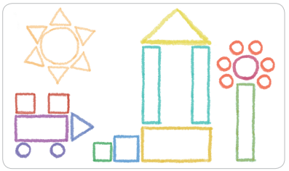  ․兒童分組討論、發表。如： 8 個三角形、10 個圓形、4 個正方形、5 個長方形。  ․說說看，你是怎麼知道的？  ․教師指名兒童上臺演示點數過程。  2. 布題：說出教室裡像圓形、三角形、長方形和正方形的東西。  ․兒童分組討論、發表。如：  時鐘、鈕扣等是圓形，三角板是三角形，墊板、布告欄等是長方形，抹布是正方形。  7-3圖形遊戲  【活動5】圖形的規律  ◎透過簡單平面圖形的排列察覺規律  1.布題：規律圖形排排樂。依照下面圖形排列的規律性，會是什麼圖形？說說看，你是怎麼知道的？    ․教師引導兒童觀察並說明：三角形。  ․教師引導兒童觀察並說明：    觀察重複出現的圖形，發現依照、的順序排列，所以排在 後面的是。  ․觀察下面圖形排列的規律性，會是什麼圖形？拿出附件圖卡，排排看。 （配合附件 P30）    ․兒童分組討論、發表。如：  取出附件的圖卡，各自拿圖卡排排看，排出  ․教師引導兒童觀察並說明：    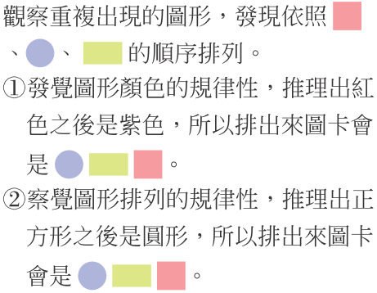  2.布題：形狀記憶翻翻樂  拿出附件的圖卡，做做看。（配合附件 P31、P32）  ․兒童分組進行活動，活動方式如下：  (1) 取出附件的圖卡。  (2)按照「名稱卡」和「形狀卡」的分類，排成兩列。  (3)每人先翻名稱卡1張，再翻形狀卡1張，配對成功就取回，配對失敗就再翻回去蓋起來，全部翻完取回則遊戲結束，最後得到最多圖卡者為贏家。  ◎補充教學  1.名稱：猜寶物。  2.目標：認識平面和曲面，以及依外觀特徵分類。  3.玩法：  (1)教師準備一個紙箱，裡面放置各種形體的盒子或罐子。  (2)請兒童上臺，遮住眼睛，手伸進紙箱抓取一個物體，先猜猜此物體有平平的面還是有彎彎的面？可以堆高？容易滾動？  (3)猜完後再睜開眼睛，全班兒童共同檢驗是否猜對了。  (4)此遊戲亦可全班分組比賽，各組輪流推派一人上臺猜寶物，猜對最多的那一組獲勝。 | 觀察評量：觀察教師示範後，再進行描圖遊戲  發表評量：分組討論、發表 | ◎人權教育  人E5欣賞、包容個別差異並尊重自己與他人的權利。  人E6覺察個人的偏見，並避免歧視行為產生。  人E8了解兒童對遊戲權利的需求。  ◎品德教育  品E3溝通合作與和諧人際關係。  ◎科技教育  科E2了解動手實作的重要性。  科E9具備與他人團隊合作的能力。  ◎生涯規劃教育  涯E7培養良好的人際互動能力。  涯E8對工作/教育 環境的好奇心。  涯E12學習解決問題與做決定的能力。  ◎閱讀素養教育  閱E1認識一般生活情境中需要使用的，以及學習學科基礎知識所應具備的字詞彙。  閱E11低年級：能在一般生活情境中，懂得運用文本習得的知識解決問題。  ◎戶外教育  戶E3在環境中善用五官的感知，分別培養眼、耳、鼻、舌、觸覺及心靈的感受能力。
十五 | 第8單元減一減與加減應用 | 數-E-A1具備喜歡數學、對數學世界好奇、有積極主動的學習態度，並能將數學語言運用於日常生活中。  數-E-A2具備基本的算術操作能力、並能指認基本的形體與相對關係，在日常生活情境中，用數學表述與解決問題。  數-E-A3能觀察出日常生活問題和數學的關聯，並能嘗試與擬訂解決問題的計畫。在解決問題之後，能轉化數學解答於日常生活的應用。  數-E-B1具備日常語言與數字及算術符號之間的轉換能力，並能熟練操作日常使用之度量衡及時間，認識日常經驗中的幾何形體，並能以符號表示公式。  數-E-C2樂於與他人合作解決問題並尊重不同的問題解決想法。 | 單元8減一減與加減應用  8-1 10以內的減法  【活動1】認識減法算式  ◎用算式記錄做法（拿走型）  1.布題：巨人有5個，搬走2個後，還有幾個？  ․兒童分組討論並記錄解題過程。  ․說說看，你是怎麼知道的？  ․兒童分組討論、發表。如：  做法一：  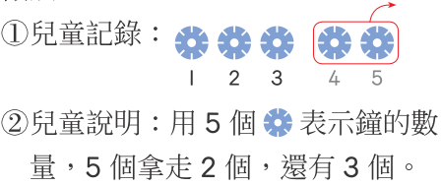  做法二：  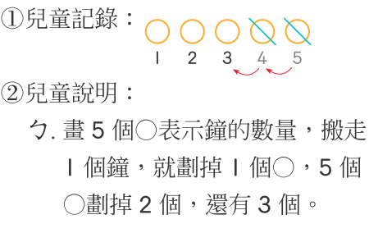  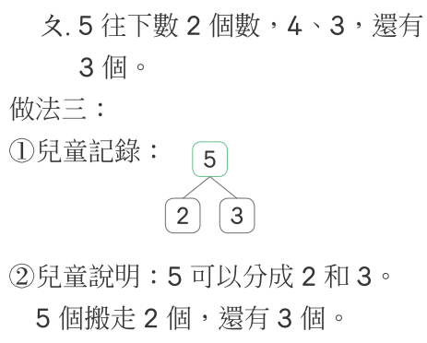  ․用算式記下來，可以怎麼記？  ․兒童分組討論並在小白板上記錄。  ․教師揭示兒童的算式紀錄：5－2＝3（若兒童無這樣的紀錄，則由教師提出）。  答：有 3 個  ․教師板書 5－2＝3，指著板書說明：像這樣的寫法，叫作減法算式，「－」是減號，「＝」是等號，讀作「五減  二等於三」。  ․教師請兒童說明算式中各個數字及符號所代表的意義，如：  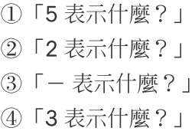  ․兒童分組討論、發表。如：  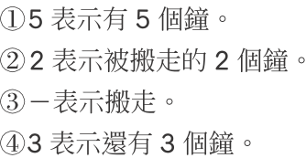  ◎用算式記錄作法  2.布題：：巨人烤了 7 個泡芙，送給朋友 3 個後，還剩下幾個泡芙？  ․兒童分組討論並記錄解題過程。  ․說說看，你是怎麼知道的？  ․兒童分組討論、發表。如：  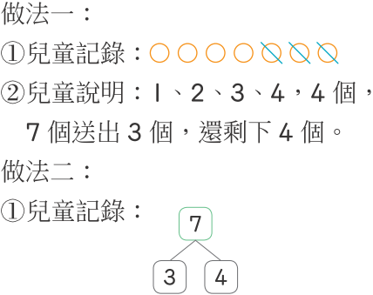  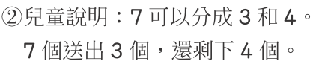  ․用算式記下來，可以怎麼記？  ․兒童分組討論並記錄在小白板上。  ․兒童分組討論並記錄在小白板上。  ․教師揭示兒童的算式紀錄：  7－3＝4（若兒童無這樣的紀錄，則由教師提出）。  答：剩下 4 個  ․教師請兒童說明算式中各個數字及符號所代表的意義，如：  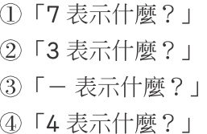  ․兒童分組討論、發表。如：  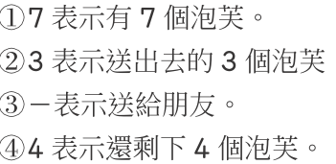 | 發表評量：用表示鐘的數量，5 個拿走2個，還有3個 | ◎性別平等教育  性E11培養性別間合宜表達情感的能力。  ◎人權教育  人E5欣賞、包容個別差異並尊重自己與他人的權利。  ◎科技教育  科E2了解動手實作的重要性。  ◎品德教育  品E3溝通合作與和諧人際關係。  ◎資訊教育  資E2使用資訊科技解決生活中簡單的問題。  ◎生涯規劃教育  涯E7培養良好的人際互動能力。  涯E12學習解決問題與做決定的能力。  ◎閱讀素養教育  閱E1認識一般生活情境中需要使用的，以及學習學科基礎知識所應具備的字詞彙。  閱E8低、中年級以紙本閱讀為主。  閱E11低年級：能在一般生活情境中，懂得運用文本習得的知識解決問題。  閱E13願意廣泛接觸不同類型及不同學科主題的文本。  ◎戶外教育  戶E7在環境中善用五官的感知，分別培養眼、耳、鼻、舌、觸覺及心靈的感受能力。
十六 | 第8單元減一減與加減應用 | 數-E-A1具備喜歡數學、對數學世界好奇、有積極主動的學習態度，並能將數學語言運用於日常生活中。  數-E-A2具備基本的算術操作能力、並能指認基本的形體與相對關係，在日常生活情境中，用數學表述與解決問題。  數-E-A3能觀察出日常生活問題和數學的關聯，並能嘗試與擬訂解決問題的計畫。在解決問題之後，能轉化數學解答於日常生活的應用。  數-E-B1具備日常語言與數字及算術符號之間的轉換能力，並能熟練操作日常使用之度量衡及時間，認識日常經驗中的幾何形體，並能以符號表示公式。  數-E-C2樂於與他人合作解決問題並尊重不同的問題解決想法。 | 單元8減一減與加減應用  8-1 10以內的減法  【活動2】減法問題(一)  ◎用算式記錄做法（比較型）  1.布題：7 朵比 6 朵多幾朵？  ․兒童分組討論並記錄解題過程。  ․說說看，你是怎麼知道的？  ․兒童分組討論、發表。如：  (1)兒童記錄：  (2)兒童說明：7朵比6朵多1朵，7比6大1，  ․用算式記下來，可以怎麼記？  ․兒童分組討論、發表。如：  7－6＝1  答：多 1 朵  2.布題：5隻白山羊比9隻黑山羊少幾隻？  ․兒童分組討論並記錄解題過程。  ․說說看，你是怎麼知道的？  ․兒童分組討論、發表。如：  (1)兒童記錄：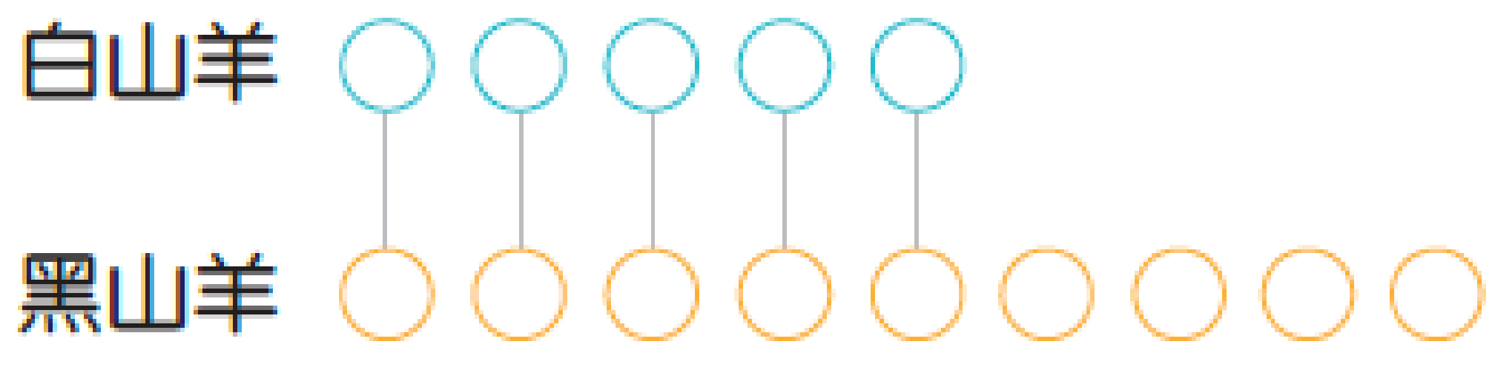  (2)兒童說明：5隻比9隻少4隻，5比9小4  【活動3】減法問題(二)  ◎用算式記錄做法（同數相減、0 的減法）  1.布題：有3個蛋糕，佩佩吃掉3個，剩下幾個蛋糕？  ․兒童分組討論並記錄解題過程。  ․說說看，你是怎麼知道的？  ․兒童分組討論、發表。如：  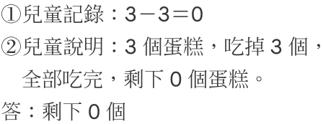  2.布題：玩丟丟樂遊戲時，哥哥丟中6個罐子，妹妹沒有丟中。  ․兒童分組討論並記錄解題過程。  ․哥哥比妹妹多丟中幾個？  ․兒童分組討論、發表。如：  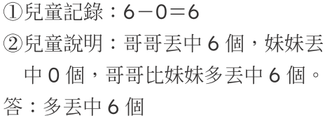  ․哥哥和妹妹共丟中幾個？  ․兒童分組討論、發表。如：  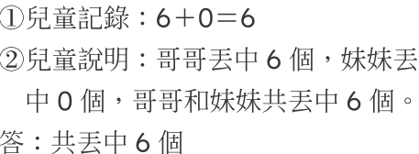  ․  ․兒童分組討論、發表。如：  6－0＝6，6＋0＝6，算式只要和 0相加減，答案就是非 0 的另一個數。  ․教師歸納：⑴任何數加（減）0，答案一定等於任何數本身。 ⑵同數相減，答案一定等於0。  8-2熟練10以內的減法心算  【活動4】心算卡的減法遊戲  ◎熟練被減數為 10 以內的減法  1.布題：教師手拿減法心算卡並提問：說說看，心算卡的答案是多少？  ․兒童回答（反覆進行活動至兒童熟練為止）。  ․教師請兒童將減法心算卡散置在桌上。  ․教師提問：找找看，哪些心算卡的答案是 4 ？（教師自行更換答案的數字至兒童熟練為止）  ․兒童找出答案為 4 的心算卡並回答，如：9－5，7－3，4－0……。 | 操作評量：反覆進行活動至兒童熟練為止  實作評量：7朵比6朵多1朵，7比6大，可以記成7－6＝1 | ◎性別平等教育  性E11培養性別間合宜表達情感的能力。  ◎人權教育  人E5欣賞、包容個別差異並尊重自己與他人的權利。  ◎科技教育  科E2了解動手實作的重要性。  ◎品德教育  品E3溝通合作與和諧人際關係。  ◎資訊教育  資E2使用資訊科技解決生活中簡單的問題。  ◎生涯規劃教育  涯E7培養良好的人際互動能力。  涯E12學習解決問題與做決定的能力。  ◎閱讀素養教育  閱E1認識一般生活情境中需要使用的，以及學習學科基礎知識所應具備的字詞彙。  閱E8低、中年級以紙本閱讀為主。  閱E11低年級：能在一般生活情境中，懂得運用文本習得的知識解決問題。  閱E13願意廣泛接觸不同類型及不同學科主題的文本。  ◎戶外教育  戶E3在環境中善用五官的感知，分別培養眼、耳、鼻、舌、觸覺及心靈的感受能力。
十七 | 第8單元減一減與加減應用 | 數-E-A1具備喜歡數學、對數學世界好奇、有積極主動的學習態度，並能將數學語言運用於日常生活中。  數-E-A2具備基本的算術操作能力、並能指認基本的形體與相對關係，在日常生活情境中，用數學表述與解決問題。  數-E-A3能觀察出日常生活問題和數學的關聯，並能嘗試與擬訂解決問題的計畫。在解決問題之後，能轉化數學解答於日常生活的應用。  數-E-B1具備日常語言與數字及算術符號之間的轉換能力，並能熟練操作日常使用之度量衡及時間，認識日常經驗中的幾何形體，並能以符號表示公式。  數-E-C2樂於與他人合作解決問題並尊重不同的問題解決想法。 | 單元8減一減與加減應用  8-3 10以內的加、減法應用  【活動5】10以內的加、減法應用  ◎解決10以內加減法問題  1.布題：童玩趣味。  跳格子遊戲，平平先跳4格，再跳3格，平平共跳幾格？  ․兒童分組討論、發表。如：  ①兒童記錄：  畫○：○○○○ ○○○  算式：4＋3＝7  ②兒童說明：平平先跳4格，又再跳3格，平平跳的格數增加，用加法解題，所以共跳7格。答：跳 7 格  ․丟沙包遊戲，安安向上丟 6個沙包，2 個沒有接到，安安接住幾個沙包？  ․兒童分組討論、發表。如：  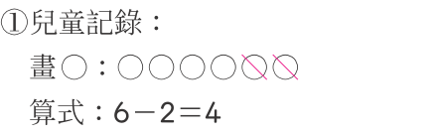  ②兒童說明：安安向上丟 6 個沙包， 2 個沒有接到，安安的沙包減少，用減法解題，所以還有 4 個沙包。  答：接住 4 個  2.布題：散步市集。  冬冬摺10枝紙風車，送給小夏3枝，冬冬還有幾枝紙風車？  ․兒童分組討論、發表。如  ①兒童記錄：  畫○：  算式：10－3＝7  ②兒童說明：冬冬摺10枝紙風車，送給小夏3枝，冬冬的紙風車數量減少，用減法解題，所以冬冬還有7枝紙風車。  答：有 7 枝  ․一盒牛角麵包有 4 個，小秋買兩盒，共有幾個牛角麵包？  ․兒童分組討論、發表。如：  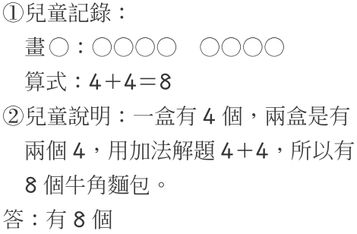  【活動6】10以內的加、減法應用(二)  ◎解決10以內加、減法問題  1.布題：小月一家人到奶奶的果園幫忙。  爸爸採了4個，媽媽採了5個，兩人共採了幾個？  ․兒童分組討論、發表。如：  ①兒童記錄：  畫○：○○○○ ○○○○○  算式：4＋5＝9  ②兒童說明：4個和5個合起來，用加法解題，所以共採了9個。  答：採了 9 個  2.布題：小月和妹妹共採了 10 個，小月採了 6 個 ，妹妹採了幾個 ？  ․兒童分組討論、發表。如：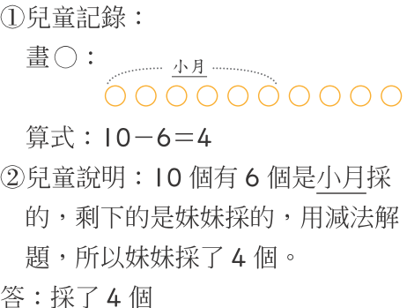  ◎補充教學  1.名稱：滾球高手  2.目標：以算式記錄 10 以內的減法問題之解題活動過程與結果。  3.玩法：  (1)玩法類似打保齡球。  (2)取 10 個寶特瓶（當保齡球瓶）排成長方形。  (3)在寶特瓶外約5公尺處畫一條線，兒童輪流站在線後以籃球或其他的球滾向寶特瓶。  (4)點數倒下（或仍站立著）的瓶子，算出站立著（或倒下）的。→拿走型減法。  (5)上述玩的總瓶數不一定是 10，2～10 個都可。 | 發表評量：平平先跳4格，又再跳3格，平平跳的格數增加，用加法解題，所以共跳7格  口頭評量：4個和5個合起來，用加法解題，所以共採了9個  發表評量：發表解題過程並加以說明 | ◎性別平等教育  性E11培養性別間合宜表達情感的能力。  ◎人權教育  人E5欣賞、包容個別差異並尊重自己與他人的權利。  ◎科技教育  科E2了解動手實作的重要性。  ◎品德教育  品E3溝通合作與和諧人際關係。  ◎資訊教育  資E2使用資訊科技解決生活中簡單的問題。  ◎生涯規劃教育  涯E7培養良好的人際互動能力。  涯E12學習解決問題與做決定的能力。  ◎閱讀素養教育  閱E1認識一般生活情境中需要使用的，以及學習學科基礎知識所應具備的字詞彙。  閱E8低、中年級以紙本閱讀為主。  閱E11低年級：能在一般生活情境中，懂得運用文本習得的知識解決問題。  閱E13願意廣泛接觸不同類型及不同學科主題的文本。  ◎戶外教育  戶E3在環境中善用五官的感知，分別培養眼、耳、鼻、舌、觸覺及心靈的感受能力。
十八 | 第9單元讀鐘錶 | 數-E-A3能觀察出日常生活問題和數學的關聯，並能嘗試與擬訂解決問題的計畫。在解決問題之後，能轉化數學解答於日常生活的應用。  數-E-B1具備日常語言與數字及算術符號之間的轉換能力，並能熟練操作日常使用之度量衡及時間，認識日常經驗中的幾何形體，並能以符號表示公式。  數-E-C2樂於與他人合作解決問題並尊重不同的問題解決想法。 | 單元9讀鐘錶  9-1事情的先後和時間的長短  【活動1】事情的先後和時間的長短  ◎使用附件貼出大野狼與小羊的故事  1.布題：想一想，拿出附件的貼紙，按照事情發生的順序貼貼看。  ․教師提示學生回想前一頁的繪本故事。  ◎使用附件貼出大野狼與小羊的故事  1布題：想一想，拿出附件的貼紙，按照事情發生的順序貼貼看。（配合附件 P33）  ․教師提示兒童回想前一頁的繪本故事。  ․看一看，附件上的貼紙畫了什麼？  ․教師引導兒童觀察貼紙內容  ․依照故事發生的先後順序貼貼看。  ․兒童分組操作、發表。如：  ․教師提示兒童可由貼紙上小羊和大野狼的情形來排列順序。  ․請兒童說出排好的順序。  ․指名兒童發表或進行分組發表。  ․貼一貼，依正確的順序貼好故事集。  ◎看圖說出事件發生的時間長短  1.布題：做哪一件事花的時間比較長？在□中打。  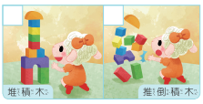  ․兒童分組討論、發表：  2.布題：做哪一件事花的時間比較短？在□中打。  ․兒童分組討論、發表：  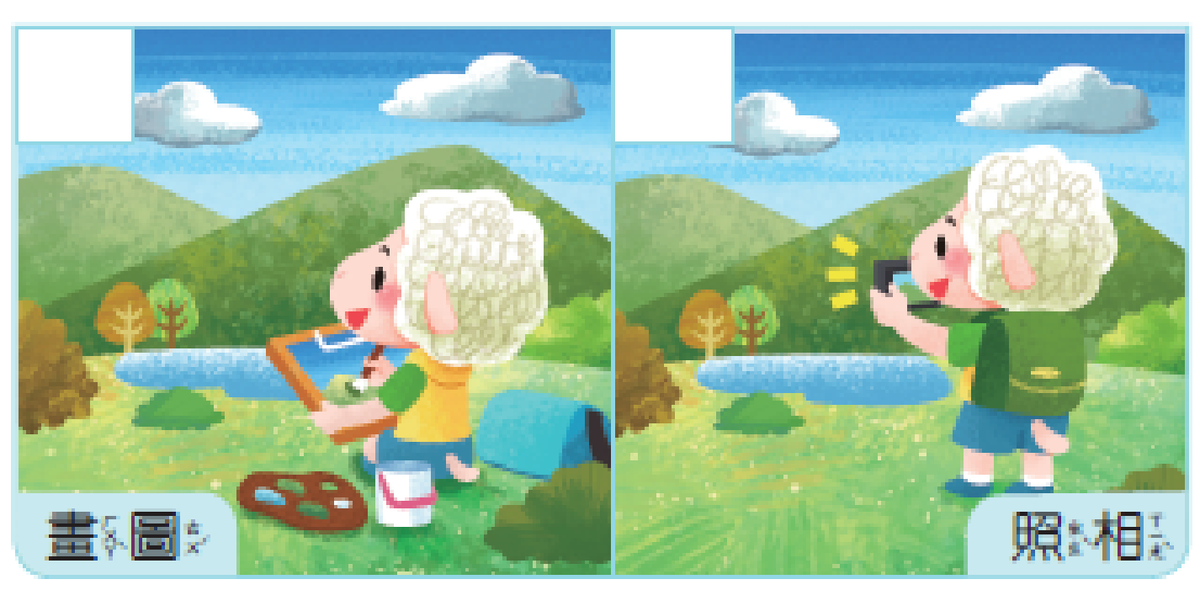  9-2認識幾點鐘  【活動2】認識幾點鐘  1.布題：說說看，什麼時後會看時鐘？？  ․兒童分組討論、發表：  (1) 要上學時，看是否遲到。  (2) 想知道要看的卡通開始了嗎？  2.布題：說說看，鐘面上有什麼？  ․教師讓兒童觀察圖片中的時鐘和教室裡的時鐘，引導兒童發現鐘面上有長針、短針和刻度，有 1、2、3……12  的數字。  ․鐘面上是幾點鐘？  ․兒童觀察圖片，說出長針指在 12，短針指在 7，讀作七點鐘或七點。  ․看看教師手上的時鐘，長針指在哪裡？短針指在哪裡？這是幾點鐘？  ․教師將時鐘撥到 7 點鐘，請兒童觀察教師手上的時鐘，說出長針指在 12，短針指在 7  ․這是幾點鐘？  ․兒童說出，時鐘的時間是七點鐘。 | 操作評量：按照事情發生的順序貼貼看  實作評量：可以看自己戴的手錶 | ◎性別平等教育  性E11培養性別間合宜表達情感的能力。  ◎人權教育  人E5欣賞、包容個別差異並尊重自己與他人的權利。  ◎科技教育  科E2了解動手實作的重要性。  ◎品德教育  品E3溝通合作與和諧人際關係。  ◎資訊教育  資E2使用資訊科技解決生活中簡單的問題。  ◎生涯規劃教育  涯E7培養良好的人際互動能力。  涯E12學習解決問題與做決定的能力。  ◎閱讀素養教育  閱E1認識一般生活情境中需要使用的，以及學習學科基礎知識所應具備的字詞彙。  閱E8低、中年級以紙本閱讀為主。  閱E11低年級：能在一般生活情境中，懂得運用文本習得的知識解決問題。  閱E13願意廣泛接觸不同類型及不同學科主題的文本。  ◎戶外教育  戶E1善用教室外、戶外及校外教學，認識生活環境（自然或人為）。
十九 | 第9單元讀鐘錶 | 數-E-A3能觀察出日常生活問題和數學的關聯，並能嘗試與擬訂解決問題的計畫。在解決問題之後，能轉化數學解答於日常生活的應用。  數-E-B1具備日常語言與數字及算術符號之間的轉換能力，並能熟練操作日常使用之度量衡及時間，認識日常經驗中的幾何形體，並能以符號表示公式。  數-E-C2樂於與他人合作解決問題並尊重不同的問題解決想法。 | 單元9讀鐘錶  9-3認識幾點半  【活動3】幾點半  1.布題：現在是什麼時候？  ․兒童分組討論、發表。如： 十點半。  ․看圖說說看，他們在做什麼？  ․教師讓兒童觀察圖片，引導兒童說出他們正在排隊等待測量視力。  ․圖中健康中心的時鐘，長針指在哪一個數字？短針指在哪裡？  ․引導兒童說出時鐘的長針指在 6，短針指在 10 和 11 之間。  ․鐘面上是幾點半？  ․兒童觀察圖片說出是十點半。  2.布題：十點半在數字鐘上怎麼表示？  ․兒童分組討論、發表。如：用數字鐘的形式記錄成。  9-4時間的先後  【活動4】時間的前後  ◎提供情境圖讓兒童將一段作息和幾點鐘做對照，並利用一段語詞報讀時刻  1.布題：瑞奇的一日遊，看圖回答問題。  ․教師說明課文情境。  ․看圖說說看，瑞奇什麼時候在拍照？  ․兒童觀察課本，說出瑞奇上午九點半在拍照。  ․瑞奇出門後，做了哪些事情？  ․兒童說出瑞奇拍完照之後，又去坐了鴨子船、輕軌、駁二線小火車，最後還去看夕陽。  ․撥一撥手上的時鐘，把瑞奇做每一件事的時刻撥出來。  ․兒童在時鐘上撥出事件發生的時刻。  ․把瑞奇做每一件事的時刻記錄  下來。  ․兒童將每一事件發生的時刻記錄在課本空格中。  2.布題：想一想，小琴上午8點起床，再過1小時是幾點？  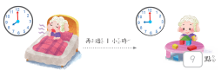  ․教師說明「後」的意義，引導學生依據課本圖例了解再過1小時就是將原來的時刻加1小時。8＋1＝9，所以8點的1小時之後是9點。  ◎補充教學  1.名稱：超級大時鐘  2.目標：  (1)認識鐘面上的幾點鐘。  (2)能撥出並記錄「幾點鐘」、「幾點半」。  3.玩法：  (1)請12個小朋友分別拿1到12的數字卡圍成圓圈，按照鐘面上數字的位置蹲下。  (2)請一個小朋友手中拿兩條線（一長一短）站在圓心的位置，線的另一端分別有一個小朋友拉著，代表長針、短針。  (3)教師出題「幾點鐘」或「幾點半」時，請扮演長針和短針的小朋友走到正確的位置。  (4)可讓小朋友分組競賽，或表演長針和短針轉動的情形（長針轉1圈，短針走1 格）。 | 操作評量：分組競賽，或表演長針和短針轉動的情形  發表評量：分組討論發表 | ◎性別平等教育  性E11培養性別間合宜表達情感的能力。  ◎人權教育  人E5欣賞、包容個別差異並尊重自己與他人的權利。  ◎科技教育  科E2了解動手實作的重要性。  ◎品德教育  品E3溝通合作與和諧人際關係。  ◎資訊教育  資E2使用資訊科技解決生活中簡單的問題。  ◎生涯規劃教育  涯E7培養良好的人際互動能力。  涯E12學習解決問題與做決定的能力。  ◎閱讀素養教育  閱E1認識一般生活情境中需要使用的，以及學習學科基礎知識所應具備的字詞彙。  閱E8低、中年級以紙本閱讀為主。  閱E11低年級：能在一般生活情境中，懂得運用文本習得的知識解決問題。  閱E13願意廣泛接觸不同類型及不同學科主題的文本。  ◎戶外教育  戶E1善用教室外、戶外及校外教學，認識生活環境（自然或人為）。
二十 | 加油小站  二 | 數-E-A2具備基本的算術操作能力、並能指認基本的形體與相對關係，在日常生活情境中，用數學表述與解決問題。  數-E-B1具備日常語言與數字及算術符號之間的轉換能力，並能熟練操作日常使用之度量衡及時間，認識日常經驗中的幾何形體，並能以符號表示公式。  數-E-C2樂於與他人合作解決問題並尊重不同的問題解決想法。 | 加油小站二  【活動1】塗塗看、圈圈看  ◎透過遊戲方式複習10以內的加減問題，與同學共同完成任務  1.布題: 形形色色  塗塗看，把答案是 5 的塗上你喜歡的顏色。這個圖形像什麼？  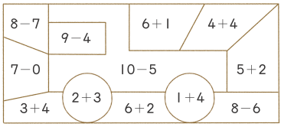  ․兒童觀察圖示，應用加減概念處理 10以內的加減問題。  ․兒童各自依照題意解題、發表。如：  10－5＝5，9－4＝5，2＋3＝5， 1＋4＝5，塗上顏色後，這個圖形像一輛車。  ◎能辨識與分類平面圖形，解決生活情境問題  1.布題:  圈圈看，缺少的圖形是哪一個？  ․兒童觀察圖示，辨識與分類平面圖形。  ․兒童各自依照題意解題、發表。如：  缺少的圖形是  2.教師再次複習10以內的加法和減法。  【活動2】10 以內的加法與減法  ◎透過遊戲方式複習 10 以內的加、減問題，與同學共同完成任務  1. 布題二：舉牌小鼠  把答案是 8 的算式圈起來。  ․兒童觀察圖示，應用加、減概念處理10 以內的加、減法問題。  ․兒童各自依照題意解題、發表。如：  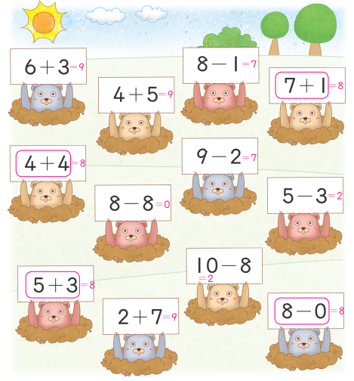  ․指名兒童發表解題結果，師生共同訂正。  【活動3】10以內的加、減法  ◎能熟習10以內的加法、減法，並解決生活情境問題  1. 布題：溼地生態  ․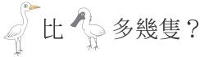  ․兒童各自依照題意解題、發表。如：  算式：3－2＝1  答：多 1 隻。  ․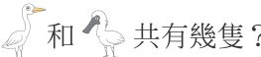  ․兒童各自依照題意解題、發表。如：  算式：3＋2＝5  答：有 5 隻。  ․溼地上有和共 10隻，有 6 隻是，有  幾隻？  ․兒童各自依照題意解題、發表。如：  算式：10－6＝4  答：有 4 隻。  【活動4】報讀幾點鐘、幾點半  ◎能報讀生活事件發生的時刻  1. 布題：故事時光屋  圖書館舉辦說故事活動，看圖連連看。  ․兒童各自依照題意解題、發表。如：  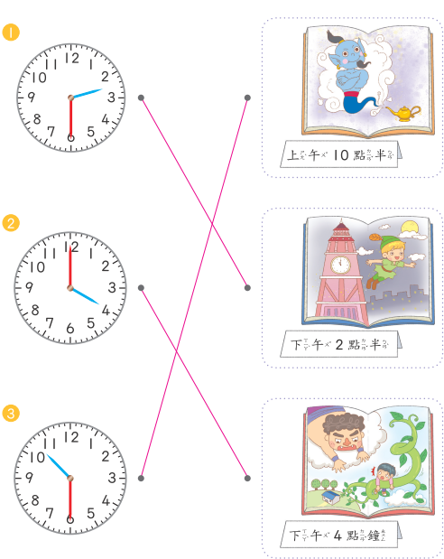  ․指名兒童發表解題結果，師生共同訂正。  魔數小偵探  【活動5】卡牌對決  ◎能透過遊戲熟習10以內的加法、減法，並解決生活情境問題  1. 布題一：卡牌對決  哪一張動物卡的題目做法和 答案卡相同？在（ ）裡打  ˇ。  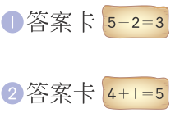  ․兒童各自依照題意解題、發表。如：  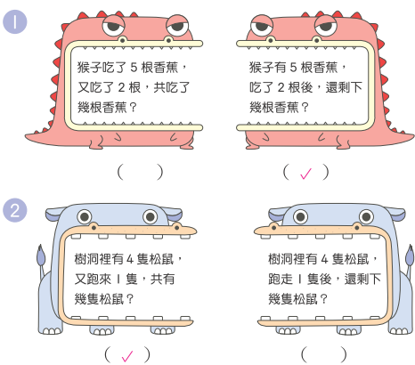  【活動6】謎之九宮格  ◎能熟習10以內數的分解與合成  1. 布題：謎之九宮格  在空格中填入 1～9 的數字（數字不能重複），與中間數  字 10 連成的直線、橫線和斜線中，除了 10 以外另兩格的數字合起來也是 10。  ․兒童能完成 10 以內的分解與合成學習任務。  ․兒童各自依照題意解題、發表。如：  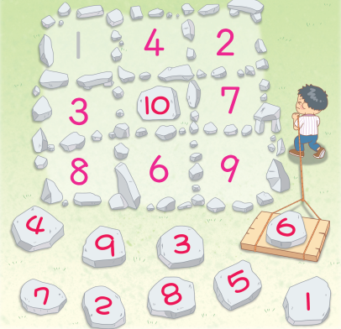  ․指名兒童發表解題結果，師生共同訂正。 | 操作評量：透過點數判斷數量多少  實作評量：引導學生透過加法和減法，塗上顏色 | ◎海洋教育  海E15認識家鄉常見的河流與海洋資源，並珍惜自然資源。
二十一 | 加油小站  二 | 數-E-A2具備基本的算術操作能力、並能指認基本的形體與相對關係，在日常生活情境中，用數學表述與解決問題。  數-E-B1具備日常語言與數字及算術符號之間的轉換能力，並能熟練操作日常使用之度量衡及時間，認識日常經驗中的幾何形體，並能以符號表示公式。  數-E-C2樂於與他人合作解決問題並尊重不同的問題解決想法。 | 加油小站二  【活動1】塗塗看、圈圈看  ◎透過遊戲方式複習10以內的加減問題，與同學共同完成任務  1.布題: 形形色色  塗塗看，把答案是 5 的塗上你喜歡的顏色。這個圖形像什麼？  ․兒童觀察圖示，應用加減概念處理 10以內的加減問題。  ․兒童各自依照題意解題、發表。如：  10－5＝5，9－4＝5，2＋3＝5， 1＋4＝5，塗上顏色後，這個圖形像一輛車。  ◎能辨識與分類平面圖形，解決生活情境問題  1.布題:  圈圈看，缺少的圖形是哪一個？  ․兒童觀察圖示，辨識與分類平面圖形。  ․兒童各自依照題意解題、發表。如：  缺少的圖形是  2.教師再次複習10以內的加法和減法。  【活動2】10 以內的加法與減法  ◎透過遊戲方式複習 10 以內的加、減問題，與同學共同完成任務  1. 布題二：舉牌小鼠  把答案是 8 的算式圈起來。  ․兒童觀察圖示，應用加、減概念處理10 以內的加、減法問題。  ․兒童各自依照題意解題、發表。如：  ․指名兒童發表解題結果，師生共同訂正。  【活動3】10以內的加、減法  ◎能熟習10以內的加法、減法，並解決生活情境問題  1. 布題：溼地生態  ․  ․兒童各自依照題意解題、發表。如：  算式：3－2＝1  答：多 1 隻。  ․  ․兒童各自依照題意解題、發表。如：  算式：3＋2＝5  答：有 5 隻。  ․溼地上有和共 10隻，有 6 隻是，有  幾隻？  ․兒童各自依照題意解題、發表。如：  算式：10－6＝4  答：有 4 隻。  【活動4】報讀幾點鐘、幾點半  ◎能報讀生活事件發生的時刻  1. 布題：故事時光屋  圖書館舉辦說故事活動，看圖連連看。  ․兒童各自依照題意解題、發表。如：  ․指名兒童發表解題結果，師生共同訂正。  魔數小偵探  【活動5】卡牌對決  ◎能透過遊戲熟習10以內的加法、減法，並解決生活情境問題  1. 布題一：卡牌對決  哪一張動物卡的題目做法和 答案卡相同？在（ ）裡打  ˇ。  ․兒童各自依照題意解題、發表。如：  【活動6】謎之九宮格  ◎能熟習10以內數的分解與合成  1. 布題：謎之九宮格  在空格中填入 1～9 的數字（數字不能重複），與中間數  字 10 連成的直線、橫線和斜線中，除了 10 以外另兩格的數字合起來也是 10。  ․兒童能完成 10 以內的分解與合成學習任務。  ․兒童各自依照題意解題、發表。如：  ․指名兒童發表解題結果，師生共同訂正。 | 操作評量：透過點數判斷數量多少  實作評量：引導學生透過加法和減法，塗上顏色 | ◎海洋教育  海E15認識家鄉常見的河流與海洋資源，並珍惜自然資源。
南投縣桐林國民小學115學年度領域學習課程計畫
【第二學期】
領域  /科目 | 數學 | 年級/班級 | 一年甲班
教師 | 一年級教師 | 上課週節數 | 每週4節，21週，共84節

課程目標：
1.透過具體物的操作，認識100以內的數及100以內兩數的大小比較與進行位值單位的換算。
2.認識百數表，進行2、5、10個一數的數數活動，並察覺數的規律變化。
3.能透過操作活動，解決並用算式記錄和為18以內不進位的加法問題與被減數為18以內不退位的減法問題
4.在具體情境中，解決和在18以內有進位的加法問題與解決被減數在18以內的減法問題，並用算式記錄解題的過程和結果。
5.透過具體物的操作，進行長度的個別單位複製、比較與間接比較與合成分解活動。
6.藉由生活中的形體，體認「形狀」的意義，並依給定圖示，透過拼圖進行平移、翻轉、重疊、比對……全等操作的練習以及進行立體堆疊活動。
7.認識日曆、月曆和今天、明天、昨天的用語及其相互關係。
8.查月曆報讀日期，並完成月曆、報讀月曆記載的訊息，以及認識年曆且查年曆報讀年曆中幾月幾日星期幾。
9.藉由生活情境，認識及應用1、5、10、50和100元的錢幣。
10.透過添加型和併加型的情境解決二位數的加法問題。
11.透過拿走型、比較型和合併型部分量未知的情境解決二位數的減法問題。
12.將日常生活的事物做分類與記錄，並將指定的事物依類別與數量製成與報讀統計表。
教學進度 |  | 核心素養 | 教學重點 | 評量方式 | 議題融入/  跨領域(選填)
週次  (必填) | 單元名稱
一 | 第1單元數到100 | 數-E-A1具備喜歡數學、對數學世界好奇、有積極主動的學習態度，並能將數學語言運用於日常生活中。  數-E-A2具備基本的算術操作能力、並能指認基本的形體與相對關係，在日常生活情境中，用數學表述與解決問題。  數-E-A3能觀察出日常生活問題和數學的關聯，並能嘗試與擬訂解決問題的計畫。在解決問題之後，能轉化數學解答於日常生活的應用。  數-E-B1具備日常語言與數字及算術符號之間的轉換能力，並能熟練操作日常使用之度量衡及時間，認識日常經驗中的幾何形體，並能以符號表示公式。  數-E-C1具備從證據討論事情，以及和他人有條理溝通的態度。  數-E-C2樂於與他人合作解決問題並尊重不同的問題解決想法。 | 第1單元數到100  1-1 認識100以內的數  【活動1】認識100以內的數  ◎透過累加1的方式，認識100以內的數  1.布題：球球最喜歡玩積木。有30個積木，再多1個，共有幾個積木？  ․兒童分組討論、發表。如：有30個積木，再多1個，共有31個積木。再多 1 個呢？……  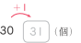  31 個積木，再多 1 個，共有 32 個；再多1個，共有33個；再多1個，共有 34 個；再多 1 個，共有 35 個。  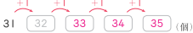  ․記記看，讀讀看。  ․兒童分組討論、發表。如：記作「31」。讀作「三十一」。  ◎透過累加10的方式，認識100以內的數  1.布題：媽媽正在包壽司。有30個壽司，再多10個，共有幾個壽司？再多 10 個呢？……  ․兒童分組討論、發表。如：有30個壽司，再多10個，共有40個壽司。40 個壽司，再多 10 個，共有 50 個；  再多 10 個，共有 60 個；再多 10 個，共有 70 個；再多 10 個，共有 80 個  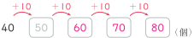  ◎透過累減1的方式，認識100以內的數  1.布題：商店賣手工巧克力。有100顆巧克力，賣掉1顆，剩下幾顆？再賣掉1顆呢？……  ․兒童分組討論、發表。如：100顆巧克力，賣掉1顆，剩下99顆，再賣掉1顆，剩下98顆；再賣掉 1 顆，剩下 97 顆；再賣掉 1 顆，剩下 96 顆。……  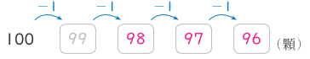  2.布題：從 1 數到 100，再從 100 倒數到 1。  ․兒童分組討論、發表。如： 1、2、3……98、99、100，然後再從 100 往下倒數，100、99、98……3、2、1。  ․待兒童熟練從 1 數到 100 和從 100倒數到 1 後，教師可指定由某數開始往上或往下唱數  ◎透過累減10的方式，認識100以內的數  1.布題：球球最喜歡吃草莓。有100 顆草莓，吃掉10顆，剩下幾顆？再吃掉10顆呢？……  ․兒童分組討論、發表。如：100顆草莓，吃掉10顆，剩下90顆，再吃掉10 顆，剩下80 顆，再吃掉10 顆，剩下70 顆，再吃掉10 顆，剩下60 顆……。  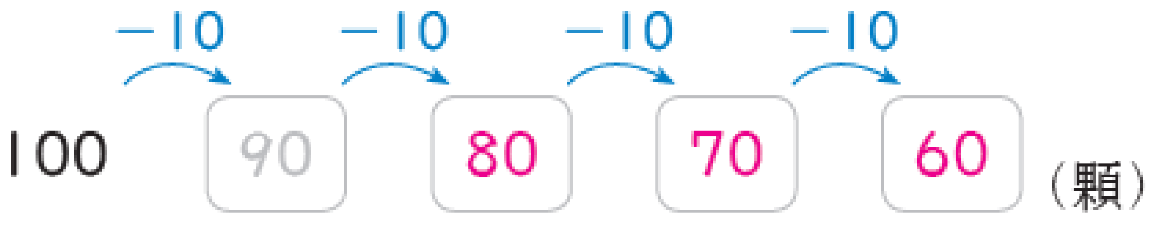 | 實作評量：對應著橘色積木，1個、1個排列白色積木，再進行點數活動  口頭評量：有30個積木，再多1個，共有31個積木 | ◎人權教育  人E5欣賞、包容個別差異並尊重自己與他人的權利。  ◎科技教育  科E2了解動手實作的重要性。  ◎生涯規劃教育  涯E12學習解決問題與做決定的能力。  ◎閱讀素養教育  閱E1認識一般生活情境中需要使用的，以及學習學科基礎知識所應具備的字詞彙。  閱E8低、中年級以紙本閱讀為主。  閱E11低年級：能在一般生活情境中，懂得運用文本習得的知識解決問題。  閱E13願意廣泛接觸不同類型及不同學科主題的文本。
二 | 第1單元數到100 | 數-E-A1具備喜歡數學、對數學世界好奇、有積極主動的學習態度，並能將數學語言運用於日常生活中。  數-E-A2具備基本的算術操作能力、並能指認基本的形體與相對關係，在日常生活情境中，用數學表述與解決問題。  數-E-A3能觀察出日常生活問題和數學的關聯，並能嘗試與擬訂解決問題的計畫。在解決問題之後，能轉化數學解答於日常生活的應用。  數-E-B1具備日常語言與數字及算術符號之間的轉換能力，並能熟練操作日常使用之度量衡及時間，認識日常經驗中的幾何形體，並能以符號表示公式。  數-E-C1具備從證據討論事情，以及和他人有條理溝通的態度。  數-E-C2樂於與他人合作解決問題並尊重不同的問題解決想法。 | 第1單元數到100  1-2 5個、10個一數  【活動2】5 個一數、10 個一數  ◎進行5個一數、10個一數的數數活動  1.布題：數一數。  ➀共有幾個鍋貼？  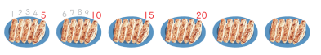  ➁共有幾根手指頭？  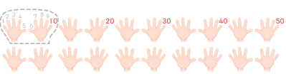  ․兒童分組討論、發表。如：5個、5個一數，5、10、15、20、25、30，共有30個鍋貼。  ․兒童分組討論、發表。如：10個、10個一數，10、20、30……100，共有100根手指頭。  ․說說看，你發現了什麼？  ․兒童分組討論、發表。如： 10個十是100。  1-3 認識個位和十位  【活動3】十和一的關係與換算  ◎十和一的關係與換算  1.布題：幾個 合起來和1條一樣長？  ․教師引導兒童對應著橘色積木，1個、1個排列白色積木，再進行點數活動。  ․兒童分組討論、發表。如：10個合起來和 1 條一樣長。  ․教師說明：10個一可以換成1個十，也就是1個十等於10個一。  1-3 認識個位和十位  【活動4】認識個位和十位  ◎進行100以內數的換算及認識個位和十位的位值  1.布題：1袋糖果有10顆。家樂有5袋又2顆，共有幾顆糖果？  ․兒童分組討論、發表。如：1 袋有 10 顆，10、20、30、40、50、51、52，共有 52 顆。  ․拿出附件的積木排排看。用1個表示1顆糖果，1條表示1袋有10顆糖果。  ․兒童取出附件積木圖卡，分組討論、操作並發表。拿出5條 和2個 ，是5個十和2個一，合起來是52。  ․教師歸納：記錄幾個十的位置叫作十位，記錄幾個一的位置叫作個位。  2.布題：數一數，共有幾枝吸管？    ․兒童分組討論、發表。如： 1束有10枝吸管，3束共有30枝吸管。  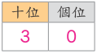  ․3 個十合起來是。  ․兒童分組討論、發表。如：3 個十合起來是  ◎個位和十位的位值關係  1.布題：10朵花綁成1束。數一數，共有幾朵花？    ․兒童分組討論、發表。如：10朵綁成1束，6束有60朵花，加上 3 朵花，共有 63 朵花。  1-4 比大小  【活動5】兩數的大小比較  ◎100以內兩數的大小比較  1.布題：農場裡有35隻牛和40隻羊，哪一種動物比較多？  ․兒童分組討論、發表。如：35、36、37、38、39、40，35比40先數到，表示 35 比較小，40 比較大，所以羊比較多  2.布題：87 和 85，哪一個數比較小？  ․兒童分組討論、發表。如：先比較十位，87 和 85 的十位數字都是 8，再比較個位，5 比 7 小，所以 85 比 87 小。
三 | 第1單元數到100 | 數-E-A1具備喜歡數學、對數學世界好奇、有積極主動的學習態度，並能將數學語言運用於日常生活中。  數-E-A2具備基本的算術操作能力、並能指認基本的形體與相對關係，在日常生活情境中，用數學表述與解決問題。  數-E-A3能觀察出日常生活問題和數學的關聯，並能嘗試與擬訂解決問題的計畫。在解決問題之後，能轉化數學解答於日常生活的應用。  數-E-B1具備日常語言與數字及算術符號之間的轉換能力，並能熟練操作日常使用之度量衡及時間，認識日常經驗中的幾何形體，並能以符號表示公式。  數-E-C1具備從證據討論事情，以及和他人有條理溝通的態度。  數-E-C2樂於與他人合作解決問題並尊重不同的問題解決想法。 | 第1單元數到100  1-5 100以內的序數  【活動6】100以內的序數  ◎認識100以內的序數  1.布題：排隊看電影。  ․兒童相互討論，各自作答，教師指名發表。  排在第60個，在的前面有□隻動物進場了。說說看，你是怎麼知道的？  ․兒童分組討論、發表。如：60的前一個是59，所以前面已經有59隻動物進場了。  1-6 百數表  【活動7】百數表  ◎認識百數表，進行2個一數、5個一數、10個一數的數數活動，並觀察數的變化規律  1.布題：完成下面的百數表。並拿出附件做做看。（配合附件 P4～P7）  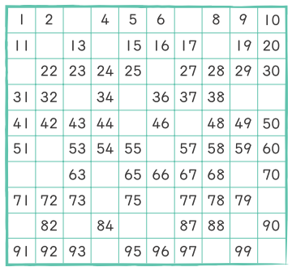  ①2、4、6……，2 個一數，數數看。2 個一數的數，個位數字有哪些？  ②5、10、15……，5 個一數，數數看。5 個一數的數，個位數字有哪些？  ③10、20、30……，10 個一數，數數看。10 個一數的數，個位數字有哪些？  ․兒童分組討論、發表。如：  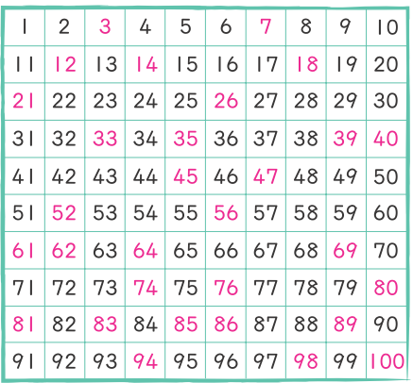  ①2 個一數的數，個位數字有 0、2、4、6、8。  ②5 個一數的數，個位數字有 0 和 5。  ③10 個一數的數，個位數字都是 0。  ◎補充教學  1.名稱：環保小尖兵  2.目標：透過具體的操作活動，做100以內的說、讀、聽、寫、做（具體表徵）活動。  3.玩法：  ⑴撿樹葉：  ➀利用掃地或下課時間，帶領兒童到樹下撿掉落的樹葉。  ➁遊戲時，可要求兒童進行下面幾種活動：  ․比賽1分鐘內誰撿的樹葉最多，時間到進行點數，選1人點，全班數。  ․兩人一組，教師說出數詞n或寫出數字n，請兒童拿出n（20＜n≦100）片樹葉。  ․教師拿出n片樹葉，兒童在地上寫數字或說出數詞。  ➂樹葉的數量盡量掌控在100以內。  ➃本活動適合在校園裡有樹木落葉的地方舉行。  ➄活動進行時宜採競賽方式，以增加兒童的興趣。  ⑵垃圾分類：活動的進行方式仿照撿樹葉的活動，只是樹葉換成寶特瓶、鐵罐、鋁罐、紙張。  ★註：教學時，宜以學校的實際情境來進行遊戲 | 口頭評量：完成百數表  發表評量：分組討論、操作並發表 | ◎人權教育  人E5欣賞、包容個別差異並尊重自己與他人的權利。  ◎科技教育  科E2了解動手實作的重要性。  ◎生涯規劃教育  涯E12學習解決問題與做決定的能力。  ◎閱讀素養教育  閱E1認識一般生活情境中需要使用的，以及學習學科基礎知識所應具備的字詞彙。  閱E8低、中年級以紙本閱讀為主。  閱E11低年級：能在一般生活情境中，懂得運用文本習得的知識解決問題。  閱E13願意廣泛接觸不同類型及不同學科主題的文本。
四 | 第2單元18以內的加法 | 數-E-A1具備喜歡數學、對數學世界好奇、有積極主動的學習態度，並能將數學語言運用於日常生活中。  數-E-A2具備基本的算術操作能力、並能指認基本的形體與相對關係，在日常生活情境中，用數學表述與解決問題。  數-E-A3能觀察出日常生活問題和數學的關聯，並能嘗試與擬訂解決問題的計畫。在解決問題之後，能轉化數學解答於日常生活的應用。  數-E-B1具備日常語言與數字及算術符號之間的轉換能力，並能熟練操作日常使用之度量衡及時間，認識日常經驗中的幾何形體，並能以符號表示公式。  數-E-C1具備從證據討論事情，以及和他人有條理溝通的態度。  數-E-C2樂於與他人合作解決問題並尊重不同的問題解決想法。 | 第2單元18以內的加法  2-1基本加法  【活動1】基本加法  ◎用具體操作理解三個數連加計算  1.布題：桌上有8包 ，2包，1包，桌上共有幾包餅乾？  ․兒童取出附件的餅乾圖卡，分組討論、操作並發表。如：有11包餅乾。  ․教師提問，①桌上有幾包 ？②桌上有幾包 ？③桌上有幾包 ？④這一題要算什麼？  ․兒童分組討論、發表。如：①有 8 包。②有 2 包  ③有 1 包。④桌上共有幾包餅乾。  ․教師詢問，說說看，你是怎麼知道的？  ․兒童分組討論、發表。如：先算 8包加 2包是10 ，再加 1包，是 11包，共有11包餅乾。  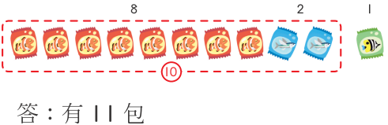  ․教師引導兒童透過具體物的操作，察覺先將其中兩個數「合十」就行，不須限定兒童使用哪一種方式  【活動2】解決有進位的添加型加法問題  ◎透過向上數、數積木及合10方式解決有進位的加法問題  1.布題：冰箱裡有8個雞蛋，再放入3個，共有幾個雞蛋？  ․兒童分組討論、發表。如：有11個雞蛋。  ․教師提問：說說看，你是怎麼知道的？  ․兒童分組討論、發表。如：①從8開始往上數3個，9、10、11，共有11個雞蛋。  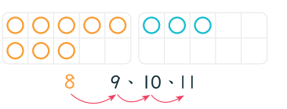  ②  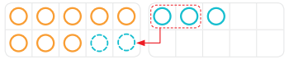  3可以分成 2和 1，8＋3 可以想成8＋2 再加 1，共有 11個雞蛋。  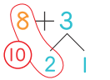  ․用算式記下來。  ․兒童分組討論、發表。如：8+3＝11  ․教師說明：在8＋3＝11的算式中，8叫作「被加數」，3叫作「加數」，11叫作「和」。  【活動3】解決有進位的併加型加法問題  ◎以畫圈或合10方式解決有進位的加法問題  1.布題：珊珊有9瓶飲料，文文有8瓶飲料，兩人共有幾瓶飲料？  ․兒童分組討論、發表。如：有17瓶飲料。  ․教師詢問，說說看，你是怎麼知道的？  ․兒童分組討論、發表。如：  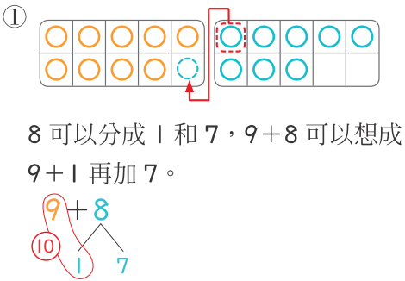  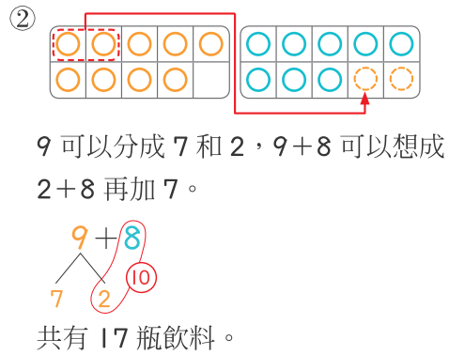  ․教師說明：把 8 分成（1）和（7）或 9 分成（7）和（2） 目的是為了「合 10」。  ․用算式記下來。  ․兒童分組討論、發表。如：9+8＝17，答:有17瓶  【活動4】解決有進位的比較型（比較量未知）加法問題  ◎以一個一個往上點數及合10方式解決有進位的加法問題  1.布題：足球有5個，籃球比足球多7個，籃球有幾個？  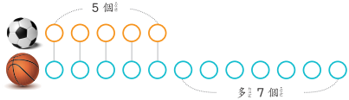  ․兒童分組討論、發表。如：有 12 個籃球。  ․教師詢問，說說看，你是怎麼知道的？  ․兒童分組討論、發表。如：①籃球比足球多7個，把足球的數量加上7個，就是籃球的數量。有 12 個籃球。  ②觀察圖示，知道 5 個加 7 個就是籃球的個數。  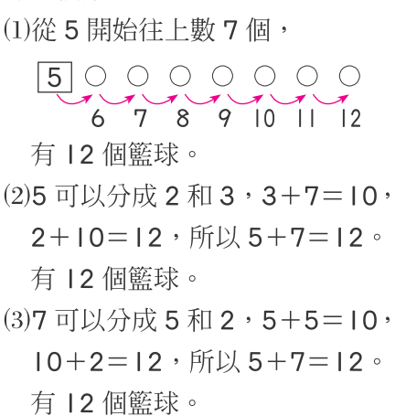  ․用算式記下來。  ․兒童分組討論、發表。如：5＋7＝12，答:有12 個  2. 布題：投籃比賽，家玉投進9 球，明如比家玉多投進 4 球，明如投進幾球？  ․兒童分組討論、發表。如：  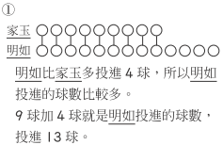  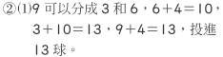  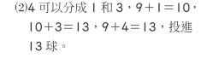 | 實作評量：8＋3＝11，共有11個雞蛋  發表評量：兒童能說出8叫作「被加數」，3叫作「加數」，11叫作「和」。 | ◎人權教育  人E5欣賞、包容個別差異並尊重自己與他人的權利。  ◎環境教育  環E5覺知人類的生活型態對其他生物與生態系的衝擊。  ◎科技教育  科E2了解動手實作的重要性。  ◎品德教育  品E3溝通合作與和諧人際關係。  ◎生涯規劃教育  涯E7培養良好的人際互動能力。  涯E12學習解決問題與做決定的能力。  ◎閱讀素養教育  閱E1認識一般生活情境中需要使用的，以及學習學科基礎知識所應具備的字詞彙。  閱E8低、中年級以紙本閱讀為主。  閱E11低年級：能在一般生活情境中，懂得運用文本習得的知識解決問題。  ◎戶外教育  戶E3善用五官的感知，分別培養眼、耳、鼻、舌、觸覺及心靈的感受能力。
五 | 第2單元18以內的加法 | 數-E-A1具備喜歡數學、對數學世界好奇、有積極主動的學習態度，並能將數學語言運用於日常生活中。  數-E-A2具備基本的算術操作能力、並能指認基本的形體與相對關係，在日常生活情境中，用數學表述與解決問題。  數-E-A3能觀察出日常生活問題和數學的關聯，並能嘗試與擬訂解決問題的計畫。在解決問題之後，能轉化數學解答於日常生活的應用。  數-E-B1具備日常語言與數字及算術符號之間的轉換能力，並能熟練操作日常使用之度量衡及時間，認識日常經驗中的幾何形體，並能以符號表示公式。  數-E-C1具備從證據討論事情，以及和他人有條理溝通的態度。  數-E-C2樂於與他人合作解決問題並尊重不同的問題解決想法。 | 第2單元18以內的加法  2-1 基本加法  【活動5】透過同數相加解決加法問題  ◎透過同數相加解決加法問題  1.布題：各有幾顆棉花糖？  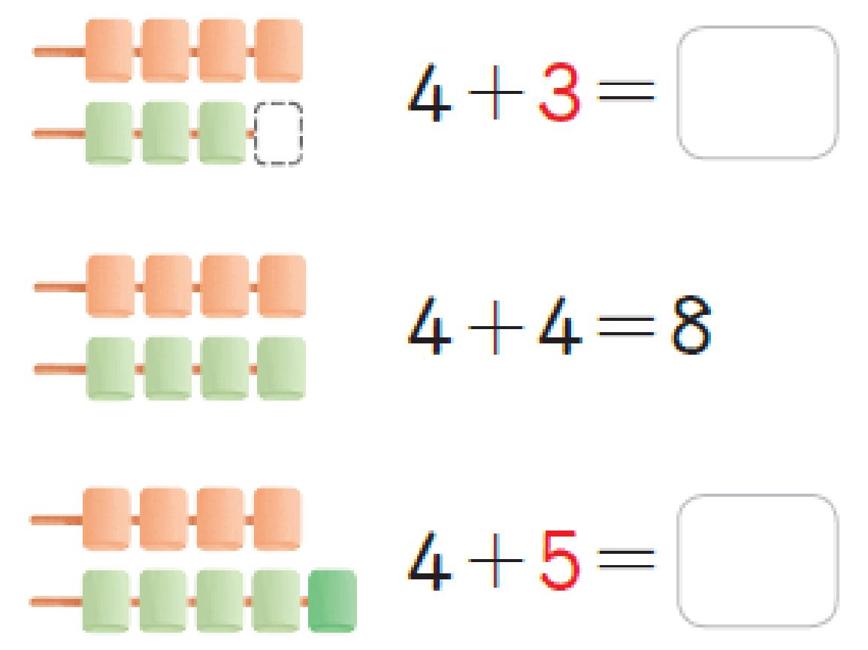  ․兒童分組討論、發表。如：  ①4＋4＝8，3比4少1，4＋3＝7。  ②4＋4＝8，5比4多1，4＋5＝9。  2-2 熟練加法心算  【活動6】用心算卡熟習加法心算  1.布題：心算卡的答案是多少？（配合附件 P 10、P 11）  ․教師與學生互動完成。如：  ①教師指定不同的學生，逐一說出課本第30頁心算卡的答案。  ②教師隨機取出一張心算卡，指定不同的學生，說出心算卡的答案。  2. 布題：把心算卡的答案填入 裡。說說看，你發現了什麼？  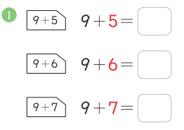  ․兒童分組討論、發表。如：  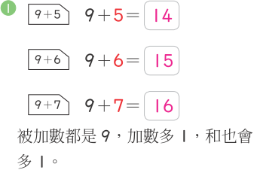  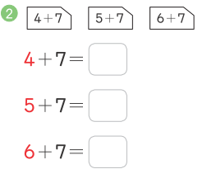  ․兒童分組討論、發表。如：  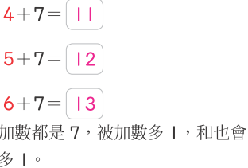  ◎補充教學  1.名稱：飛鏢遊戲（以魔術氈的球代替飛鏢）  2.目標：以算式記錄和在18以內的加法問題。  3.玩法：  ⑴全班分組，每組3人。  ⑵投球處在1公尺外，由靶心向外分別是5、4、3、2、1分。  ⑶每組派出3人各投1球，若丟在靶外則重丟。  ⑷每組丟完後用算式將分數記錄下來，並將分數計算出來。  ⑸分數最高的獲勝。 | 實作評量：4＋4＝8，3比4少1，4＋3＝7  發表評量：逐一說出課本第30頁心算卡的答案 | ◎人權教育  人E5欣賞、包容個別差異並尊重自己與他人的權利。  ◎環境教育  環E5覺知人類的生活型態對其他生物與生態系的衝擊。  ◎科技教育  科E2了解動手實作的重要性。  ◎品德教育  品E3溝通合作與和諧人際關係。  ◎生涯規劃教育  涯E7培養良好的人際互動能力。  涯E12學習解決問題與做決定的能力。  ◎閱讀素養教育  閱E1認識一般生活情境中需要使用的，以及學習學科基礎知識所應具備的字詞彙。  閱E8低、中年級以紙本閱讀為主。  閱E11低年級：能在一般生活情境中，懂得運用文本習得的知識解決問題。  ◎戶外教育  戶E3善用五官的感知，分別培養眼、耳、鼻、舌、觸覺及心靈的感受能力。
六 | 第3單元長度 | 數-E-A1具備喜歡數學、對數學世界好奇、有積極主動的學習態度，並能將數學語言運用於日常生活中。  數-E-A2具備基本的算術操作能力、並能指認基本的形體與相對關係，在日常生活情境中，用數學表述與解決問題。  數-E-A3能觀察出日常生活問題和數學的關聯，並能嘗試與擬訂解決問題的計畫。在解決問題之後，能轉化數學解答於日常生活的應用。  數-E-B1具備日常語言與數字及算術符號之間的轉換能力，並能熟練操作日常使用之度量衡及時間，認識日常經驗中的幾何形體，並能以符號表示公式。  數-E-C1具備從證據討論事情，以及和他人有條理溝通的態度。  數-E-C2樂於與他人合作解決問題並尊重不同的問題解決想法。 | 第3單元長度  3-1 長度的間接比較  【活動1】長度的間接比較  ◎長度的間接比較  1.布題：做出和鉛筆盒一邊一樣長的紙條。  ․兒童分組討論、操作並發表。如：①剪一條和鉛筆盒的邊一樣長的紙條。②在紙條上做記號，使一端至記號處和鉛筆盒的邊等長。  2. 布題：繪本的哪一邊比較長？說說看，你是怎麼比的？  拿出紙條剪一剪，再比一比。  ․兒童分組討論、發表。如：繪本的左右邊比較長。  ①先剪一條和繪本一邊一樣長的紙條，再和繪本的另一邊比較。  ②先各剪一條和繪本的兩邊一樣長的紙條，再把兩條紙條拿出來比較。  3-2 長度的個別單位複製  【活動2】長度的個別單位複製  ◎用不同個物複製物件的長  1.布題：習作的一邊有多長？拿出附件的迴紋針和膠水排排看。  ․兒童拿出附件的圖卡，分組討論、操作並發表。如：①習作的一邊和9個迴紋針一樣長。  ②習作的一邊和3瓶膠水一樣長。  ․說說看，還可以用什麼東西來量？  ․兒童分組討論、發表。如：  吸管、手指張開、貼紙……。教師可鼓勵兒童踴躍發表，並實際操作量量看。  2. 布題：量量看，黑板的長度有多長？  ․兒童分組討論、操作並發表。如：  ① 黑板的長度和我的手臂張開 4 次一樣長。  ②黑板的長度和我的 10 個步長一樣長。  3-3 長度的個別單位比較  【活動3】長度的個別單位比較  ◎用相同個物複製物件的長，比較出物件的長短  1.布題：數數看，各和幾根迴紋針一樣長？  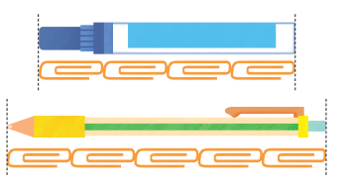  ․兒童分組討論、發表。如：①彩色筆和4根迴紋針一樣長。②原子筆和5根迴紋針一樣長。  ․教師詢問，誗說說看，和，哪一枝比較長？多幾根？  ․兒童分組討論、發表。如： 原子筆比較長，多 1 根迴紋針。  2.布題：下面的蔬菜各有多長？  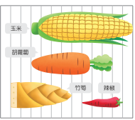  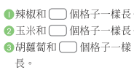  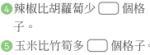  ․兒童分組討論、發表。如：  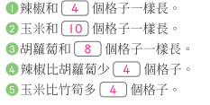  3-4 長度的合成與分解  【活動4】長度的合成和分解  ◎長度的合成活動  布題：下面兩條紙帶接起來，和幾個一樣長？  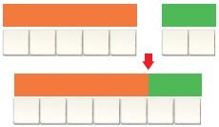  ․兒童分組討論、發表。如：7個。  ․用算式記下來。  ․兒童分組討論、發表。如：5＋2＝7 答：7個  ◎長度的分解活動  布題：小芝在一條紙帶上塗色，剩下一部分紙帶沒塗色，剩下的長度和幾個一樣長？  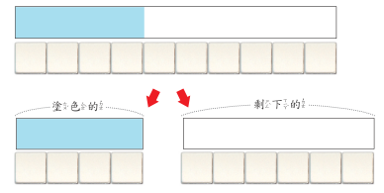  ․兒童分組討論、發表。如：6個。  ․用算式記下來。  ․兒童分組討論、發表。如：10－4＝6 答：6個。  ◎補充教學  1.名稱：大家來排一排  2.目標：描述物件長時，培養對個別單位的需求。  3.玩法：  ⑴教師準備古氏積木一組（含有1公分長的白色積木、2公分長的紅色積木、3公分長的草綠色積木、4公分長的粉紅色積木、5公分長的黃色積木、6公分長的深綠色積木、7公分長的黑色積木、8公分長的褐色積木、9公分長的藍色積木、10公分長的橘色積木），每組兒童有數組古氏積木。⑵教師抽出一種積木，兒童用相同顏色積木排出教師抽到的積木。如：教師抽出褐色積木，兒童可用相同的一個紅色積木、二個白色積木和一個粉紅色積木排出和褐色積木一樣長。⑶比賽開始，看哪一組排得又快又精確？⑷教師依序抽出各色積木，請各組進行「排一排」的活動。⑸活動最後，請兒童說說看，他們發現了什麼？  。 | 實作評量：5＋2＝7 答：7個  發表評量：分組討論、操作並發表 | ◎人權教育  人E5欣賞、包容個別差異並尊重自己與他人的權利。  ◎科技教育  科E2了解動手實作的重要性。  ◎品德教育  品E3溝通合作與和諧人際關係。  ◎生涯規劃教育  涯E7培養良好的人際互動能力。  涯E12學習解決問題與做決定的能力。  ◎閱讀素養教育  閱E1認識一般生活情境中需要使用的，以及學習學科基礎知識所應具備的字詞彙。  閱E8低、中年級以紙本閱讀為主。  閱E11低年級：能在一般生活情境中，懂得運用文本習得的知識解決問題。  閱E13願意廣泛接觸不同類型及不同學科主題的文本。  ◎戶外教育  戶E1善用教室外、戶外及校外教學，認識生活環境（自然或人為）。
七 | 第4單元18以內的減法 | 數-E-A1具備喜歡數學、對數學世界好奇、有積極主動的學習態度，並能將數學語言運用於日常生活中。  數-E-A2具備基本的算術操作能力、並能指認基本的形體與相對關係，在日常生活情境中，用數學表述與解決問題。  數-E-A3能觀察出日常生活問題和數學的關聯，並能嘗試與擬訂解決問題的計畫。在解決問題之後，能轉化數學解答於日常生活的應用。  數-E-B1具備日常語言與數字及算術符號之間的轉換能力，並能熟練操作日常使用之度量衡及時間，認識日常經驗中的幾何形體，並能以符號表示公式。  數-E-C1具備從證據討論事情，以及和他人有條理溝通的態度。  數-E-C2樂於與他人合作解決問題並尊重不同的問題解決想法。 | 第4單元18以內的減法  4-1 基本減法  【活動1】基本減法  ◎用具體操作解決三個數連減問題  1.布題：有15個人搭乘遊園車  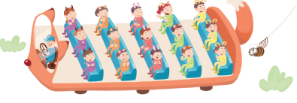  ․教師提問，①數數看，遊園車上有幾個人？②有 5個人下車，車上剩下幾個人？③再有 3個人下車，車上剩  下幾個人？  ․兒童分組討論、發表。如：①有15個人。②剩下10 個人。③剩下 7個人。  ․兒童分組討論、發表。如：有15個人。剩下10個人。  【活動2】先算什麼，再算什麼  ◎以操作具體物或畫半具體物的方式，解決有退位的減法問題  1.布題：媽媽烤了15個蛋糕，小淇拿走8個後，剩下幾個蛋糕？  ․兒童拿出附件的蛋糕圖卡和蛋糕桌子圖卡，分組討論、操作並發表。如：剩下7個。  ․教師提問：①數數看，桌上有幾個蛋糕？②拿走8個蛋糕，剩下幾個蛋糕？  ․兒童分組討論、發表。如：①有15個。②剩下7個。  ․教師提問：說說看，你是怎麼知道的？  ․兒童分組討論、發表。如：  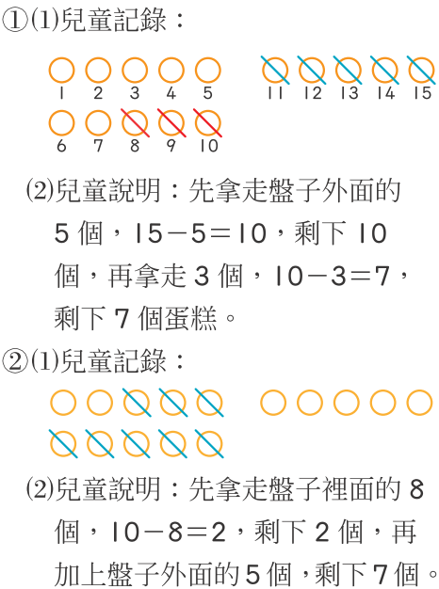  ․教師說明：用 15分成 10和5兩個數，先用 10 來減再加的計算，來解決退位減法的問題。  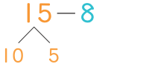  ․用算式記下來。  ․兒童分組討論、發表。如：  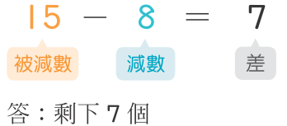  ․教師說明：在 15－8＝7 的 算式中，15 叫作「被減數」，8 叫作「減數」，7 叫作 「差」。  【活動3】解決有退位的比較型減法問題  ◎解決有退位的比較型減法問題  1.布題：花圃裡有13朵黃花和9朵紅花，黃花比紅花多幾朵？  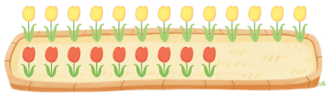  ․兒童分組討論並記錄解題過程。  ․說說看，你是怎麼知道的？  ․兒童分組討論、發表。如：13可以分成10和3，10－9＝1，1再加3是4，黃花比紅花多4朵。  ․教師說明：把 13 分成（10）和（3）目的是為了用「十的分解」來計算。  ․兒童聆聽並凝聚共識。  ․用算式記下來。  ․兒童分組討論、發表。如： 13－9＝4 ，答：多 4 朵  【活動4】解決有退位的比較量未知型減法問題  ◎解決有退位的比較量未知型減法問題  1.布題：哥哥有16張貼紙，妹妹比哥哥少7張，妹妹有幾張貼紙？  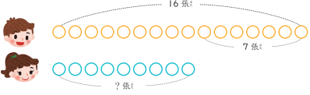  ․兒童分組討論並記錄解題過程。  ․教師提問：①哥哥有幾張貼紙？②誰的貼紙多？③誰的貼紙少？④這一題要算什麼？  ․兒童分組討論、發表。如: ①有16張。②哥哥。③妹妹。④妹妹有幾張貼紙？  ․說說看，你是怎麼知道的？  ․兒童分組討論、發表。如：  16 可以分成 10 和 6，10－7＝3， 3＋6＝9，有 9 張貼紙。  ․用算式記下來。  ․兒童分組討論、發表。如： 16－7＝9，答:有 9 張  【活動5】解決有退位的合併型部分量未知減法問題  ◎解決有退位的合併型部分量未知減法問題  布題：籃子裡有12個球，有7個，其他的是，籃子裡有幾個？  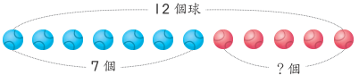  ․兒童分組討論並記錄解題過程。  ․說說看，你是怎麼知道的？  ․兒童分組討論、發表。如：  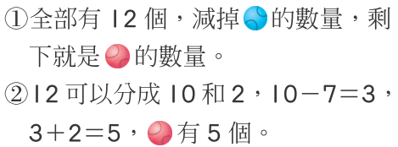  ․用算式記下來。  ․兒童分組討論、發表。如： 12－7＝5，答:有 5 個 | 口頭評量：有15個人。剩下10個人，有幾個人下車?  發表評量：分組討論、發表 | ◎人權教育  人E5欣賞、包容個別差異並尊重自己與他人的權利。  ◎科技教育  科E2了解動手實作的重要性。  ◎品德教育  品E3溝通合作與和諧人際關係。  ◎生涯規劃教育  涯E7培養良好的人際互動能力。  涯E12學習解決問題與做決定的能力。  ◎閱讀素養教育  閱E1認識一般生活情境中需要使用的，以及學習學科基礎知識所應具備的字詞彙。  閱E8低、中年級以紙本閱讀為主。  閱E11低年級：能在一般生活情境中，懂得運用文本習得的知識解決問題。  ◎戶外教育  戶E3善用五官的感知，分別培養眼、耳、鼻、舌、觸覺及心靈的感受能力。
八 | 第4單元18以內的減法  第5單元圖形和形體 | 數-E-A1具備喜歡數學、對數學世界好奇、有積極主動的學習態度，並能將數學語言運用於日常生活中。  數-E-A2具備基本的算術操作能力、並能指認基本的形體與相對關係，在日常生活情境中，用數學表述與解決問題。  數-E-A3能觀察出日常生活問題和數學的關聯，並能嘗試與擬訂解決問題的計畫。在解決問題之後，能轉化數學解答於日常生活的應用。  數-E-B1具備日常語言與數字及算術符號之間的轉換能力，並能熟練操作日常使用之度量衡及時間，認識日常經驗中的幾何形體，並能以符號表示公式。  數-E-B3 具備感受藝術作 品中的數學形體或式樣的素養。  數-E-C1具備從證據討論事情，以及和他人有條理溝通的態度。  數-E-C2樂於與他人合作解決問題並尊重不同的問題解決想法。 | 第4單元18以內的減法  4-2 熟練減法心算  【活動6】用心算卡熟習減法心算  1.布題：心算卡的答案是多少？  ․教師與兒童互動完成。如：①教師指定不同的兒童，逐一說出課本第 57 頁心算卡的答案。②教師隨機取出一張心算卡，指定不同的兒童，說出心算卡的答案。  ◎補充活動  ․教師引導兒童由上而下觀察直的一排心算卡的答案，請兒童說出「減數」這個數字與「差」這個數字之間的變化關係。  ․兒童討論後，用心算卡說明。如： 當被減數相同時，減數增（減）1，差也會有減（增）1 的現象。  ․教師引導兒童由左而右觀察橫的一排心算卡的答案，請兒童說出「被減數」這個數字與「差」這個數字之間的變化關係。  ․兒童討論後，用心算卡說明。如： 當減數相同時，被減數增（減）1， 差也會有增（減）1 的現象。  ․教師引導兒童觀察斜的一排心算卡的答案，請兒童說出數字之間的關係。  ․兒童討論後，用心算卡說明。如： 當被減數增（減）1 時，減數增（減）1，差都一樣的現象。  4-3 用加法計算或減法計算  【活動7】能判斷用加法或減法解題  ◎能理解題意，用加法或減法解決日常生活的問題。  布題：圈出正確的算式。  ⑴10枝鉛筆和6枝色鉛筆合起來有幾枝筆？  ․兒童分組討論、發表。如：  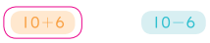  ⑵10枝鉛筆拿走6枝，還剩下幾枝鉛筆？  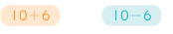  ․兒童分組討論、發表。如：  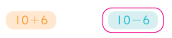  ◎補充教學  1.名稱：滾球高手  2.目標：以算式記錄18以內的加、減問題之解題活動過程與結果。  3.玩法：  ⑴玩法類似打保齡球。⑵取9個紅色飲料罐和9個藍色飲料罐（當保齡球瓶）排成長方形。⑶在飲料罐外約5公尺處畫一條線，兒童輪流站在線後以籃球或其他的球滾向飲料罐。⑷點數倒下（或仍站立著）的罐子，算出站立著（或倒下）的。⑸也可分別點數倒下（或站立）的紅色和藍色罐子共有幾瓶。  第5單元圖形和形體  5-1 做圖形  【活動1】做圖形  ◎用形體描邊和蓋印章的方式做出平面圖形  1.布題：生活中有很多形體，如：餅乾罐、魔術方塊、巧克力盒……。  ․各組兒童拿出帶來的東西，一起觀察。  教師提問：說說看，如何用上面的形體做圖形？  ․兒童分組討論、操作並發表。如：①沿著邊緣描出圖形②用蓋印章的方式做圖形。  5-2 排圖形  【活動2】排圖形  ◎能用圖形板自行排出造型  ․教師引導兒童用附件的三角形圖形板排出自己喜歡的造型。  ․兒童分組討論、操作並發表。如：①船②山。  ◎能用圖形板排出指定造型  1.布題：拿出附件的2片，排成下面的圖形。    ․兒童操作時，教師應提醒兒童須將一樣長的邊排在一起，避免兒童操作時排出重疊的圖形。 | 實作評量：教師指定不同的學生，逐一說出課本第57頁心算卡的答案  發表評量：分組討論、發表 | ◎人權教育  人E5欣賞、包容個別差異並尊重自己與他人的權利。  人E6覺察個人的偏見，並避免歧視行為產生。  人E8了解兒童對遊戲權利的需求。  ◎科技教育  科E2了解動手實作的重要性。  科E4體會動手實作的樂趣，並養成正向的科技態度。  科E9具備與他人團隊合作的能力。  ◎品德教育  品E3溝通合作與和諧人際關係。  ◎法治教育  法E3利用規則來避免衝突。  ◎生涯規劃教育  涯E7培養良好的人際互動能力。  涯E8對工作／教育環境的好奇心。  涯E12學習解決問題與做決定的能力。  ◎閱讀素養教育  閱E1認識一般生活情境中需要使用的，以及學習學科基礎知識所應具備的字詞彙。  閱E8低、中年級以紙本閱讀為主。  閱E11低年級：能在一般生活情境中，懂得運用文本習得的知識解決問題。  ◎戶外教育  戶E3善用五官的感知，分別培養眼、耳、鼻、舌、觸覺及心靈的感受能力。
九 | 第5單元圖形和形體 | 數-E-A1具備喜歡數學、對數學世界好奇、有積極主動的學習態度，並能將數學語言運用於日常生活中。  數-E-A2具備基本的算術操作能力、並能指認基本的形體與相對關係，在日常生活情境中，用數學表述與解決問題。  數-E-A3能觀察出日常生活問題和數學的關聯，並能嘗試與擬訂解決問題的計畫。在解決問題之後，能轉化數學解答於日常生活的應用。  數-E-B1具備日常語言與數字及算術符號之間的轉換能力，並能熟練操作日常使用之度量衡及時間，認識日常經驗中的幾何形體，並能以符號表示公式。  數-E-B3具備感受藝術作品中的數學形體或式樣的素養。  數-E-C1具備從證據討論事情，以及和他人有條理溝通的態度。  數-E-C2樂於與他人合作解決問題並尊重不同的問題解決想法。 | 第5單元圖形和形體  5-2 排圖形  【活動2】排圖形  ◎將圖形板進行平移、翻轉、重疊……排出指定造型  布題：拿羽曼把帆船變火箭了。  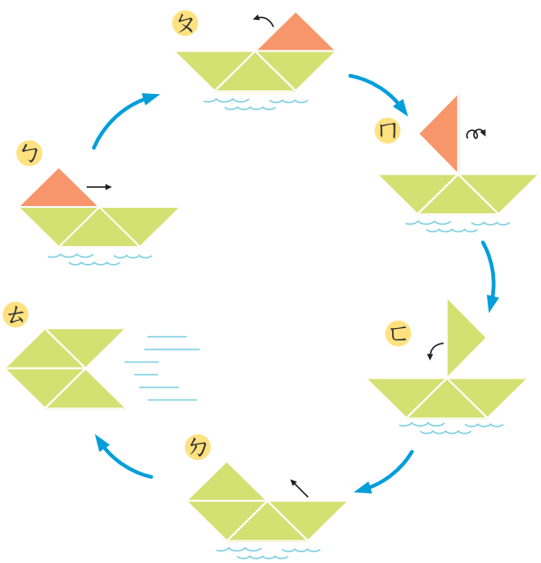  ․兒童分組討論、操作、並發表。  ․說說看，羽曼如何移動圖形板？  ․兒童分組討論、操作並發表。如：  ① 將圖形ㄅ（帆船）橘色圖形板，平移到右邊成為圖形ㄆ。  ②將圖形ㄆ橘色圖形板旋轉，成為圖形ㄇ。  ③將圖形ㄇ橘色圖形板翻轉，成為圖形ㄈ。  ④將圖形ㄈ上面的綠色圖形板旋轉，成為圖形ㄉ。  ⑤將圖形ㄉ最右邊的綠色圖形板往上平移，成為圖形ㄊ（火箭）。  ․被移動的圖形板，形狀和大小有沒有改變  ․兒童分組討論、發表。如：  被移動的圖形板，形狀和大小都沒有改變。  5-3 堆形體  【活動3】堆形體  ◎能操作具體物堆疊出造型  1.布題：用帶來的盒子和罐子堆堆看。說一說，你們用盒子和罐子做出了什麼？  ․兒童分組討論、操作並發表。如：房子、戰車車……只要兒童能合理說明，教師皆應給予肯定。  【活動4】立體堆疊  ◎能用白色積木堆出指定形體  布題：拿出5個堆堆看。  ․兒童分組討論、操作並發表。如：  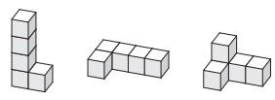  ․教師再布題：想想看，還可以怎麼堆？  ․兒童分組討論、操作並發表。如：  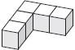  ․教學建議：因為一年級兒童的立體透視概念尚不完全，所以本活動點數堆疊的立體形體，不會有隱藏在形體後排的積木。  ◎補充教學  1.名稱：套框框遊戲  2.目標：能辨認圖形卡和其外框的框形是一樣的。  3.玩法：  ⑴準備一張西卡紙，紙上有挖空的長方形、正方形、三角形、圓形圖卡的外框和圖形卡。⑵請兒童從圖形卡中找出適當的圖卡套入框框裡。⑶請兒童說出套入的形狀名稱。 | 觀察評量：拿出帶來的東西，一起觀察  發表評量：分組討論、操作並發表 | ◎人權教育  人E5欣賞、包容個別差異並尊重自己與他人的權利。  人E6覺察個人的偏見，並避免歧視行為產生。  人E8了解兒童對遊戲權利的需求。  ◎科技教育  科E2了解動手實作的重要性。  科E4體會動手實作的樂趣，並養成正向的科技態度。  科E9具備與他人團隊合作的能力。  ◎品德教育  品E3溝通合作與和諧人際關係。  ◎法治教育  法E3利用規則來避免衝突。  ◎生涯規劃教育  涯E8對工作/教育環境的好奇心。  涯E12學習解決問題與做決定的能力。  ◎閱讀素養教育  閱E11低年級：能在一般生活情境中，懂得運用文本習得的知識解決問題。
十 | 加油小站一 | 數-E-A2具備基本的算術操作能力、並能指認基本的形體與相對關係，在日常生活情境中，用數學表述與解決問題。  數-E-B1具備日常語言與數字及算術符號之間的轉換能力，並能熟練操作日常使用之度量衡及時間，認識日常經驗中的幾何形體，並能以符號表示公式。  數-E-C2樂於與他人合作解決問題並尊重不同的問題解決想法。 | 評量週  加油小站一  【活動1】18以內的加法與減法  ◎複習 18 以內的加法與減法  1.布題：計算金字塔  ․教師講解金字塔的計算規則。如：左右兩邊的數字相加，答案要填在上方的格子裡。  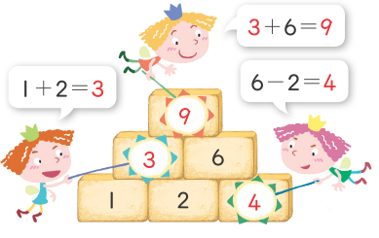  ․依照上述的計算規則算算看，並將答案填入格子裡。  ․兒童各自依照題意解題。如：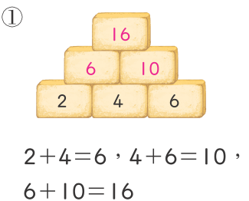  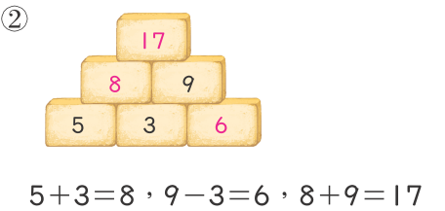  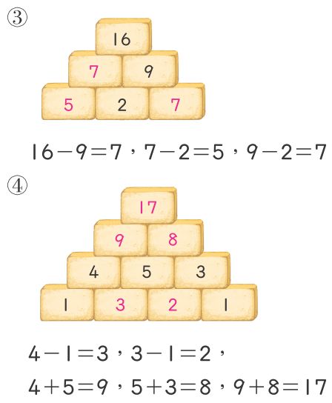  【活動2】比長短  ◎複習長短的比較  2.布題：超級比一比。猜猜看，哪一條線比較長？拿出附件的排排看，你答對了嗎？    ․兒童各自拿出附件的白色方瓦操作，依照題意解題。如：藍色線和6個一樣長，紅色線和6個一樣長，所以兩條線一樣長。  【活動3】排圖形和數積木  ◎能透過圖形板排出指定造型  3.布題：變形金剛。拿出附件的變形金剛圖卡，將它變成正方形。  ․兒童各自拿出附件的變形金剛圖卡操作，依照題意解題。如：    ◎能堆疊指定立體，並點數積木數量  布題：數一數，各用了幾個？  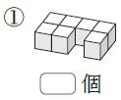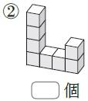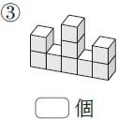  ․兒童各自依照題意解題。如：➀7個，➁8個，➂9個。  【活動4】能辨認平面圖形的特徵  ◎透過觀察圖形的形狀，找出相同的圖形。  4.布題：星星知我心。看圖回答問題：  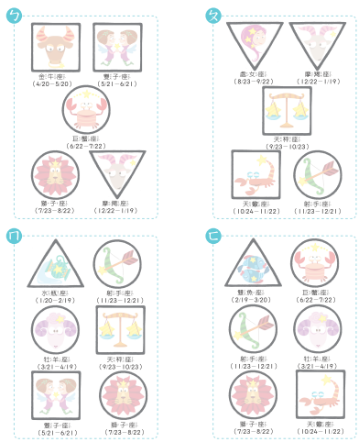  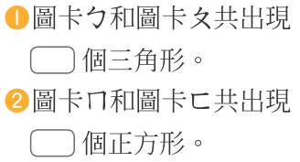  ․兒童各自依照題意解題。如：圖卡ㄅ和圖卡ㄆ共出現3個三角形。圖卡ㄇ和圖卡ㄈ共出現3個正方形。  魔術小偵探  【活動5】101煙火秀  ◎複習 18 以內的加法與減法  布題：101煙火秀。將算式的答案從5倒數到1，畫出點燃101煙火的路線。  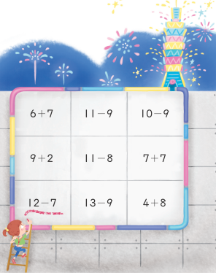  ․兒童各自依照題意解題。如：  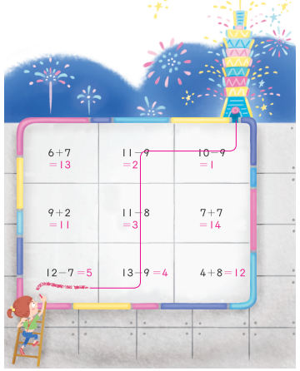  12－7→13－9→11－8→11－9→10－9  【活動6】風帆競速賽  ◎複習 100 以內的數詞序列  布題：風帆競速賽。恩秀和朋友參加風帆比賽，從起點開始前進，看圖回答問題。  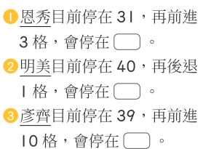  ․兒童各自依照題意解題。如:  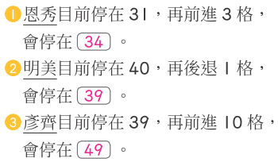 | 操作評量：拿出附件的白色方瓦操作，依照題意解題  實作評量：圖卡ㄅ和圖卡ㄆ共出現3個三角形。圖卡ㄇ和圖卡ㄈ共出現3個正方形 | ◎人權教育  人E8了解兒童對遊戲權利的需求。
十一 | 第6單元幾月幾日 | 數-E-A1具備喜歡數學、對數學世界好奇、有積極主動的學習態度，並能將數學語言運用於日常生活中。  數-E-A2具備基本的算術操作能力、並能指認基本的形體與相對關係，在日常生活情境中，用數學表述與解決問題。  數-E-A3能觀察出日常生活問題和數學的關聯，並能嘗試與擬訂解決問題的計畫。在解決問題之後，能轉化數學解答於日常生活的應用。  數-E-B1具備日常語言與數字及算術符號之間的轉換能力，並能熟練操作日常使用之度量衡及時間，認識日常經驗中的幾何形體，並能以符號表示公式。  數-E-C2樂於與他人合作解決問題並尊重不同的問題解決想法。 | 第6單元幾月幾日  6-1 認識日曆  【活動1】認識日曆  ◎認識日曆  1.布題：小巴在9月3日到花花公園野餐，9月3日是星期幾？  ․兒童分組討論、發表。如：我看日曆知道7月 3日是星期四。  ․說說看，在日曆上你看到什麼？  ․兒童分組討論、發表。如： 日曆上有寫幾年、幾月、幾日和星期幾。  ◎查日曆報讀今天、明天、昨天是幾月幾日  1.布題：果果的旅遊日記。①明天要去露營，是幾月幾日星期幾？②昨天是幾月幾日星期幾？  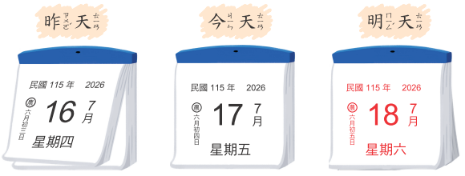  ․兒童分組討論、發表。如：①今天是 7 月 17日星期五，明天要去露營，明天是 7 月18日星期六。②昨天是7月16日星期四。  ․教師說明：上課當天是今天，今天的後一天是明天，今天的前一天是昨天。  6-2 認識月曆  【活動2】認識月曆  ◎認識月曆  1.布題：畫畫比賽在8月7日舉行，在月曆上找找看，8月7日在哪裡？  ․兒童分組討論、發表。  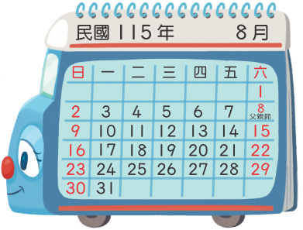  ․教師提問：在月曆上你看到什麼？  ․兒童分組討論、發表。如：①月曆上有寫幾年、幾月、星期一到星期日和一個月全部的日期。②紅色的數字表示假日。  ◎查月曆報讀幾月幾日星期幾  1.布題：我會查月曆。4 月 22 日是世界地球日，  4 月 22 日是星期幾？你怎麼知道的？4 月 4 日是兒童節，是星期幾？有沒有放假？4 月有 31 日嗎？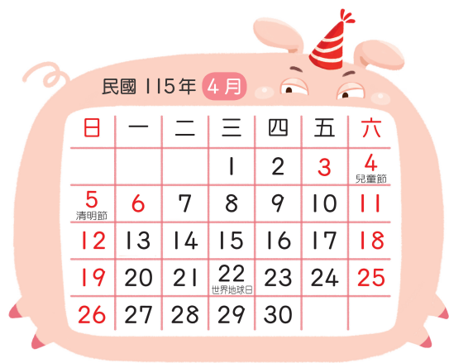  ․兒童觀察月曆，分組討論、發表。如：先找出22的位置，再向上對準，就知道4月22日是星期三。4月4是星期六，是紅色數字，有放假。4月只有30日，沒有 31日。  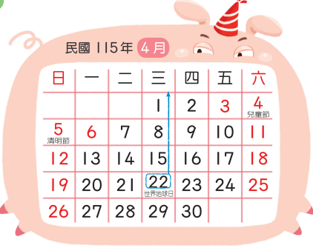  ◎查月曆報讀某節日是幾月幾日星期幾  1.布題：看月曆做做看。①5月有幾個星期日？②5月3日是這個月的第幾個星期日？③母親節是5月的第2個星期日，是幾月幾日？④5 月的每個星期四要舉行跳  繩比賽，是哪幾天？在月曆上圈出來。⑤第三次跳繩比賽是在幾月幾日？  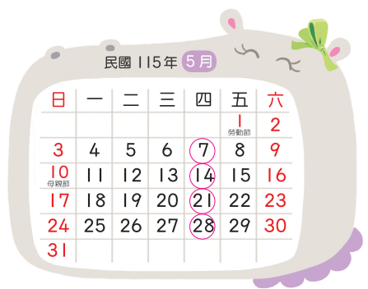  ․兒童觀察月曆，分組討論、發表。如：①5月有5個星期日。 ②5月3日是5月的第1個星期日。③先找出星期日的位置，再向下找出第2個星期日，就知道是10日。今年5月的第2個星期日是5月10日。④5 月的星期四分別是7 日、14日、21日和 28 日。  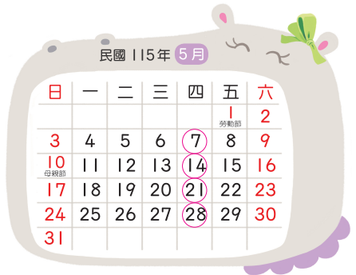  ⑤第三次跳繩比賽是 5 月的第 3 個星期四，是 5 月 21日。  6-3 月曆的應用  【活動3】月曆的應用  ◎填寫月曆日期，報讀月曆上記載的訊息  1.布題：先完成月曆，再回答問題。  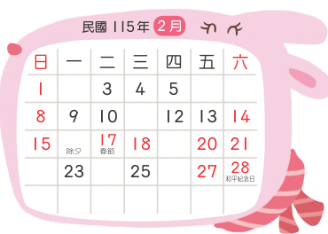  ․教師引導兒童完成月曆。  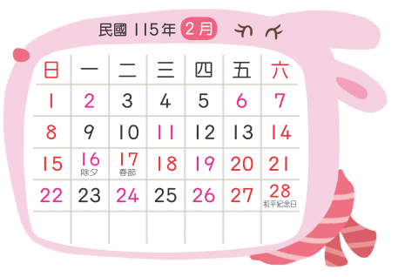  如果今天是春節，是□月□日星期□，那麼明天是□月□日星期□。  ․兒童觀察月曆，分組討論、發表。如：如果今天是春節，是2月17日星期二，那麼明天是2月18日星期三。  ◎查月曆分辨同月但不同日的先後順序  ․哪一天先到，圈圈看。  （ 和平紀念日 ， 春節 ， 除夕 ）  ․兒童分組討論、發表。如： 元旦先到。  ․教師詢問，你是怎麼知道的？  ․兒童分組討論、發表。如：  和平紀念日在 28 日，春節在 17 日，除夕在 16 日，16 日在 17 日和 28日前面，所以除夕先到。 | 口頭評量：今天是7月18日星期五，明天要去露營，明天是7月19日星期六。昨天是7月17日星期四。  發表評量：分組討論、發表 | ◎人權教育  人E5欣賞、包容個別差異並尊重自己與他人的權利。  ◎環境教育  環E1參與戶外學習與自然體驗，覺知自然環境的美、平衡、與完整性。  ◎家庭教育  家E3察覺家庭中不同角色，並反思個人在家庭中扮演的角色。  ◎生涯規劃教育  涯E7培養良好的人際互動能力。  涯E12學習解決問題與做決定的能力。  ◎閱讀素養教育  閱E1認識一般生活情境中需要使用的，以及學習學科基礎知識所應具備的字詞彙。  閱E5發展檢索資訊、獲得資訊、整合資訊的數位閱讀能力。  閱E11低年級：能在一般生活情境中，懂得運用文本習得的知識解決問題。  ◎戶外教育  戶E1善用教室外、戶外及校外教學，認識生活環境（自然或人為）。  戶E3善用五官的感知，分別培養眼、耳、鼻、舌、觸覺及心靈的感受能力。
十二 | 第6單元幾月幾日 | 數-E-A1具備喜歡數學、對數學世界好奇、有積極主動的學習態度，並能將數學語言運用於日常生活中。  數-E-A2具備基本的算術操作能力、並能指認基本的形體與相對關係，在日常生活情境中，用數學表述與解決問題。  數-E-A3能觀察出日常生活問題和數學的關聯，並能嘗試與擬訂解決問題的計畫。在解決問題之後，能轉化數學解答於日常生活的應用。  數-E-B1具備日常語言與數字及算術符號之間的轉換能力，並能熟練操作日常使用之度量衡及時間，認識日常經驗中的幾何形體，並能以符號表示公式。  數-E-C2樂於與他人合作解決問題並尊重不同的問題解決想法。 | 第6單元幾月幾日  6-4 認識年曆  【活動4】認識年曆  ◎查年曆報讀某節日是幾月幾日星期幾  ◎查年曆知道月分的先後順序  1.布題：拿出附件的年曆做做看。這是民國□年的年曆。  ․兒童觀察年曆，分組討論、發表。如：這是民國115年的年曆。  ․教師詢問，你是怎麼知道的？  ․兒童分組討論、發表。如：  年曆上有寫民國 115年，所以知道這是民國 115年的年曆。  ◎查年曆知道某月的第一天和最後一天是幾月幾日星期幾  1.布題：2月的第一天是□月□日星期□，最後一天是□月□日星期□。  ․教師提醒兒童查閱附件的年曆，並引導兒童觀察。  ․兒童觀察年曆，分組討論、發表。如：2月的第一天是2月1日星期日，最後一天是2月28日星期六。  ◎查年曆知道某月的最後一天，並知道再過一天就是跨月的1日  1.布題：如果今天是4月30日星期四，明天是□月□日星期□。  ․兒童觀察年曆，分組討論、發表。如：4月30日是4月的最後一天，再過一天是5月1日。星期日再來是星期一，所以如果今天是4月30日星期三，明天是5月1日星期五  2.布題：6 月有 30 天，哪些月分的天數和 6 月相同？  □月、□月和□月  ․兒童觀察年曆，分組討論、發表。如：4月、9月和11月。  ․教師詢問，你是怎麼知道的？  ․兒童觀察年曆，分組討論、發表。如：先在年曆中找到每個月最後一天是 30日的月分，最後一天是 30 日的月分分別是 4 月、6 月、9 月和 11 月，所以與 6 月天數相同的月分有 4 月、9 月和 11 月。  ◎補充教學  1.名稱：蜜蜂採花蜜。  2.目標：能從月曆查出幾月幾日是星期幾。  3.玩法：  ⑴準備一張某月的月曆（任何月分皆可），數張寫著×月×日（每個日期都不同）的日期卡，7張寫著星期日～星期六的星期卡。⑵公布月曆。⑶一組12人，其中7人各拿一張星期卡，依星期日、星期一……星期六順序排一列，站著不動。（當作花朵）⑷另5人（當作蜜蜂）各拿一張日期卡，教師喊開始，其他未玩遊戲的兒童齊唱「小蜜蜂、嗡嗡嗡，飛到西飛到東，忙什麼，採蜜好過冬」，拿日期卡的兒童依自己所拿的日期，查月曆找出是星期幾後，趕快站在拿星期卡的兒童後面。歌曲唱完尚未站到正確位置者淘汰。⑸教師和兒童共同檢視當蜜蜂的兒童採對花朵了嗎？並統計正確的人數。⑹各組輪流玩遊戲，最後看看哪一組正確的人數最多，那一組就獲勝。 | 口頭評量：4月30日是4月的最後一天，再過一天是5月1日。  發表評量：觀察月曆，分組討論、發表 | ◎人權教育  人E5欣賞、包容個別差異並尊重自己與他人的權利。  ◎環境教育  環E1參與戶外學習與自然體驗，覺知自然環境的美、平衡、與完整性。  ◎家庭教育  家E3察覺家庭中不同角色，並反思個人在家庭中扮演的角色。  ◎生涯規劃教育  涯E7培養良好的人際互動能力。  涯E12學習解決問題與做決定的能力。  ◎閱讀素養教育  閱E1認識一般生活情境中需要使用的，以及學習學科基礎知識所應具備的字詞彙。  閱E5發展檢索資訊、獲得資訊、整合資訊的數位閱讀能力。  閱E11低年級：能在一般生活情境中，懂得運用文本習得的知識解決問題。  ◎戶外教育  戶E1善用教室外、戶外及校外教學，認識生活環境（自然或人為）。  戶E3善用五官的感知，分別培養眼、耳、鼻、舌、觸覺及心靈的感受能力。
十三 | 第7單元錢幣 | 數-E-A1具備喜歡數學、對數學世界好奇、有積極主動的學習態度，並能將數學語言運用於日常生活中。  數-E-A2具備基本的算術操作能力、並能指認基本的形體與相對關係，在日常生活情境中，用數學表述與解決問題。  數-E-A3能觀察出日常生活問題和數學的關聯，並能嘗試與擬訂解決問題的計畫。在解決問題之後，能轉化數學解答於日常生活的應用。  數-E-B1具備日常語言與數字及算術符號之間的轉換能力，並能熟練操作日常使用之度量衡及時間，認識日常經驗中的幾何形體，並能以符號表示公式。  數-E-C1具備從證據討論事情，以及和他人有條理溝通的態度。  數-E-C2樂於與他人合作解決問題並尊重不同的問題解決想法。 | 第7單元錢幣  7-1 認識錢幣和換算  【活動1】認識1元、5元和10元錢幣  ◎認識 1元、5 元和 10元的錢幣及錢幣的換算  1.布題：認識1元、5元和10元。  ․教師將全班分組，發給各組1元、5元和10元的錢幣，引導兒童觀察錢幣正反面的字和圖案。  ․教師提問：這是1元（5元、10元）的錢幣，請看看它的兩面，有什麼字和圖案？  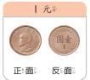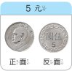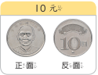  ․兒童分組討論、發表。如：正面有人頭的圖案，反面有壹圓和1的數字。（伍圓和5的數字）（有拾圓和10的數字）。  ․教師說明：  ①1個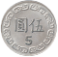 可以換成 5個  ②1個 可以換成 10個  ③1個 可以換成2個  兒童聆聽並凝聚共識。  【活動2】認識50元和100元錢幣  ◎認識50元和100元的錢幣及錢幣的換算  布題：認識50元。  ․教師將全班分組，發給各組50元的錢幣，引導兒童觀察錢幣正反面的字和圖案。  ․教師提問：這是50元的錢幣，請看看它的兩面，有什麼字和圖案？  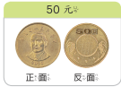  ․兒童分組討論、發表。如：正面有人頭的圖案，反面有50圓的字。  ․教師說明：  1個 可以換成 5個  ․兒童聆聽並凝聚共識。  布題：認識 100 元。  ․教師將全班分組，發給各組 100 元的錢幣，引導兒童觀察錢幣正反面的字和圖案。  ․教師提問：這是 100 元的錢幣，請看看它的兩面，有什麼字和圖案？.  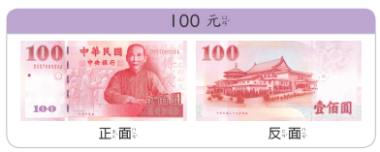  ․兒童分組討論、發表。如：  正面有國父、壹佰圓和100的數字，反面有中山樓的圖案、壹佰圓和100的數字。  ․教師說明：  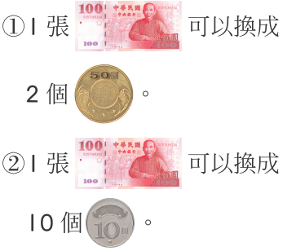  7-2 數一數有幾元  【活動3】數錢？  ◎點數錢幣  1.布題：小樂買了一個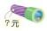。數一數，他付了幾元？  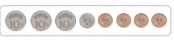  ․兒童分組討論、發表。如：10、20、30、35、36、37、38、39，付了39元。  2. 布題：比比看，誰的錢比較多？  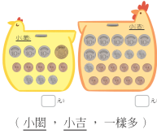  ․兒童分組討論、發表。如：  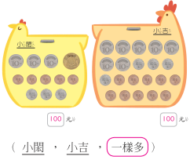 | 口頭評量：正面有人頭的圖案，反面有50圓的字  發表評量：分組討論、發表 | ◎人權教育  人E5欣賞、包容個別差異並尊重自己與他人的權利。  ◎科技教育  科E2了解動手實作的重要性。  ◎品德教育  品E3溝通合作與和諧人際關係。  ◎生涯規劃教育  涯E7培養良好的人際互動能力。  涯E12學習解決問題與做決定的能力。  ◎閱讀素養教育  閱E1認識一般生活情境中需要使用的，以及學習學科基礎知識所應具備的字詞彙。  閱E8低、中年級以紙本閱讀為主。  閱E11低年級：能在一般生活情境中，懂得運用文本習得的知識解決問題。  閱E13願意廣泛接觸不同類型及不同學科主題的文本。
十四 | 第7單元錢幣 | 數-E-A1具備喜歡數學、對數學世界好奇、有積極主動的學習態度，並能將數學語言運用於日常生活中。  數-E-A2具備基本的算術操作能力、並能指認基本的形體與相對關係，在日常生活情境中，用數學表述與解決問題。  數-E-A3能觀察出日常生活問題和數學的關聯，並能嘗試與擬訂解決問題的計畫。在解決問題之後，能轉化數學解答於日常生活的應用。  數-E-B1具備日常語言與數字及算術符號之間的轉換能力，並能熟練操作日常使用之度量衡及時間，認識日常經驗中的幾何形體，並能以符號表示公式。  數-E-C1具備從證據討論事情，以及和他人有條理溝通的態度。  數-E-C2樂於與他人合作解決問題並尊重不同的問題解決想法。 | 第7單元錢幣  7-3 付錢  【活動4】付錢  ◎錢幣的兌換  1.布題：買一份55元的早餐，怎麼付錢才會剛好？  ․兒童分組討論、發表。如：  ①早餐一份55元，可以付1個和1個。  ②早餐一份 55 元，可以付 5 個和 5 個  ․想想看，還有沒有其他付法？  ․兒童分組討論、發表。如： 55 元還可以付 1 個和 5 個；也可以付 5 個和 1 個  ……其他付法。  【活動5】夠不夠  ◎點數錢幣並判斷夠不夠  1.布題：買早餐。小弘想買一個漢堡，他的錢夠不夠？ 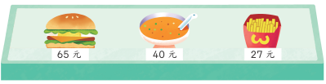  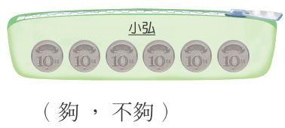  ․兒童分組討論、發表。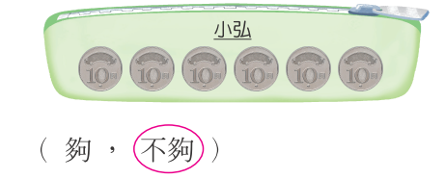  ․奶奶想買一包薯條，最少要付幾個才夠？  ․兒童分組討論、發表。如：27元的薯條，付2個不夠，所以要再多1個，最少要付3個才夠。  ․教師說明：超過或剛剛好，都是足夠的錢數。  【活動6】換錢  ◎學習如何換錢  1.布題：洗一次衣服要投入4個，怎麼換錢才能夠洗衣服？  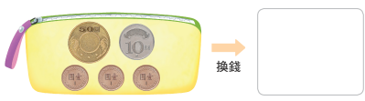  ․兒童分組討論、發表。如：兒童貼出6個和3個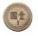。  ․把換成□個，就有足夠的洗衣服。  ․兒童分組討論、發表。如：把換成5個，就有足夠的洗衣服。  ․教師說明：錢幣個數比較多，不一定金額比較高，要點數實際的金額才知道夠不夠。  ◎補充教學  1.名稱：超級市場買賣活動。  2.目標：1元、5元、10元和50元錢幣的認識與應用。  3.玩法：  ⑴利用美勞課製作超市常見的商品，並標示價錢（100元以內）。⑵兒童利用附件的1元、5元、10元、50元錢幣進行買賣。⑶約5個兒童扮演售貨員或老闆，其餘扮演顧客進行購物。 | 操作評量：利用附件的1元、5元、10元、50元錢幣進行買賣  發表評量：分組討論、發表 | ◎人權教育  人E5欣賞、包容個別差異並尊重自己與他人的權利。  ◎科技教育  科E2了解動手實作的重要性。  ◎品德教育  品E3溝通合作與和諧人際關係。  ◎生涯規劃教育  涯E7培養良好的人際互動能力。  涯E12學習解決問題與做決定的能力。  ◎閱讀素養教育  閱E1認識一般生活情境中需要使用的，以及學習學科基礎知識所應具備的字詞彙。  閱E8低、中年級以紙本閱讀為主。  閱E11低年級：能在一般生活情境中，懂得運用文本習得的知識解決問題。  閱E13願意廣泛接觸不同類型及不同學科主題的文本。
十五 | 第8單元二位數的加減 | 數-E-A2具備基本的算術操作能力、並能指認基本的形體與相對關係，在日常生活情境中，用數學表述與解決問題。  數-E-A3能觀察出日常生活問題和數學的關聯，並能嘗試與擬訂解決問題的計畫。在解決問題之後，能轉化數學解答於日常生活的應用。  數-E-B1具備日常語言與數字及算術符號之間的轉換能力，並能熟練操作日常使用之度量衡及時間，認識日常經驗中的幾何形體，並能以符號表示公式。  數-E-C1具備從證據討論事情，以及和他人有條理溝通的態度。  數-E-C2樂於與他人合作解決問題並尊重不同的問題解決想法。 | 第8單元二位數的加減  8-1 二位數的加法  【活動1】不進位加法問題  ◎二位數加一位數不進位的問題  1.布題：農夫買了一包蔬菜種子和一個紙袋，共要付幾元？  ․兒童分組討論、發表，如：付28元。  ․教師詢問，說說看，你是怎麼知道的？  兒童分組討論、發表，如：  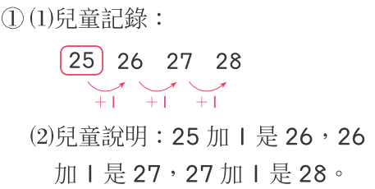  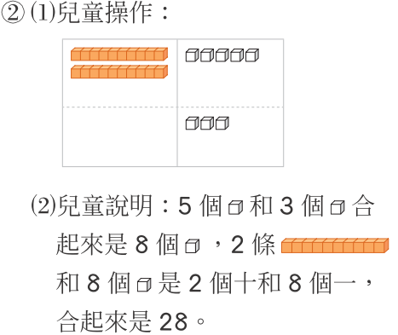  ․引導兒童用算式記錄做法。  ․兒童分組討論、發表。如： 25＋3＝28 ，答:28 元  ◎二位數加二位數不進位問題  1.布題：鍋子裡有24顆湯圓，再放進13顆，鍋子裡共有幾顆湯圓？  ․兒童分組討論、發表。如：有37顆。  ․教師提問：把做法用算式記下來。  ․兒童分組討論、發表。如：24＋13＝37 答：有37顆  ․說說看，你是怎麼算的？  ․兒童分組討論、發表。如：  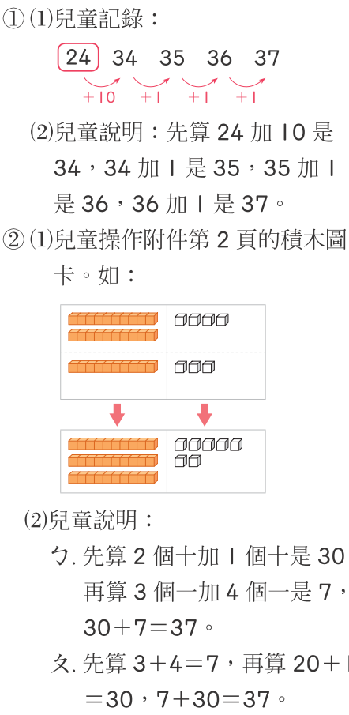  ․教師引導兒童觀察先從十位開始計算 ，或從個位開始計算，發現皆可求出相同的答案。  【活動2】進位加法問題  ◎二位數加一位數有進位的問題  1.布題：撲滿裡有32元，小志再放進8元，撲滿裡共有幾元？  ․兒童分組討論、發表。如：有40元。  ․拿出附件做做看。  ․教師引導兒童拿出附件的錢幣圖卡（不包含 5 元的錢幣圖卡），操作附件輔助計算。  ․教師詢問，說說看，你是怎麼算的？  ․兒童分組討論、發表。如：  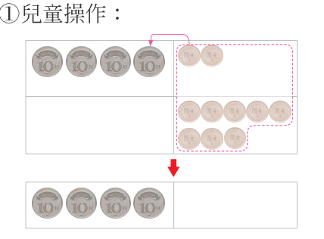  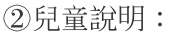  ⑴2 個 1 元和 8 個 1 元是 10 個 1元，可以換成 1 個 10 元，1 個10 元和 3 個 10 元是 4 個 10 元，也就是 40 元。  ⑵ 先算 2＋8＝10，再算 30＋10＝40。  答：有 40 元  【活動3】進位加法問題  ◎一位數加二位數有進位的問題  1.布題：小剛買了8元的糖果和27元的餅乾，共要付幾元？畫⑩和①做做看。  ․兒童分組討論、發表。如：  算式：8＋27＝35  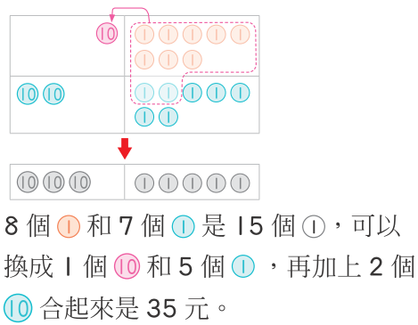  答:付35 元。 | 實作評量： 32＋8＝40答：40元  發表評量：分組討論、發表 | ◎人權教育  人E5欣賞、包容個別差異並尊重自己與他人的權利。  ◎科技教育  科E2了解動手實作的重要性。  ◎品德教育  品E3溝通合作與和諧人際關係。  ◎生涯規劃教育  涯E7培養良好的人際互動能力。  涯E12學習解決問題與做決定的能力。  ◎閱讀素養教育  閱E1認識一般生活情境中需要使用的，以及學習學科基礎知識所應具備的字詞彙。  閱E8低、中年級以紙本閱讀為主。  閱E11低年級：能在一般生活情境中，懂得運用文本習得的知識解決問題。  ◎戶外教育  戶E3善用五官的感知，分別培養眼、耳、鼻、舌、觸覺及心靈的感受能力。
十六 | 第8單元二位數的加減 | 數-E-A2具備基本的算術操作能力、並能指認基本的形體與相對關係，在日常生活情境中，用數學表述與解決問題。  數-E-A3能觀察出日常生活問題和數學的關聯，並能嘗試與擬訂解決問題的計畫。在解決問題之後，能轉化數學解答於日常生活的應用。  數-E-B1具備日常語言與數字及算術符號之間的轉換能力，並能熟練操作日常使用之度量衡及時間，認識日常經驗中的幾何形體，並能以符號表示公式。  數-E-C1具備從證據討論事情，以及和他人有條理溝通的態度。  數-E-C2樂於與他人合作解決問題並尊重不同的問題解決想法。 | 第8單元二位數的加減  8-2 二位數的減法  【活動4】不退位減法問題  ◎二位數減一位數不退位的問題  布題：冰店裡有28枝冰棒，賣出4枝，還剩下幾枝冰棒？  ․兒童分組討論、發表。如：剩下24枝。  ․教師提問：說說看，你是怎麼知道的？  ․兒童分組討論、發表。如：  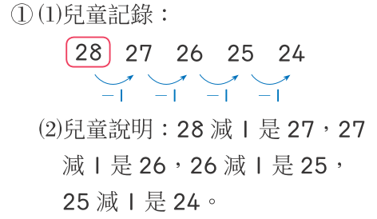  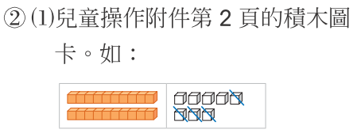  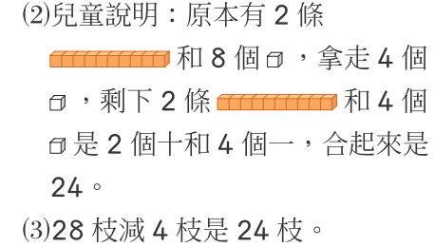  ․教師提問：把把做法用算式記下來。  ․兒童分組討論、發表。如：  28－4＝24 ，答：剩下 24 枝  【活動5】退位減法問題  ◎整十減一位數有退位的問題  布題：媽媽有 20 個雞蛋，用掉 5 個，還剩下幾個雞蛋？畫⑩和①做做看。  ․兒童分組討論、發表。如：  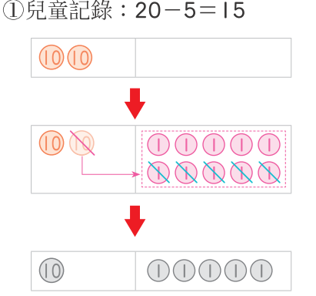  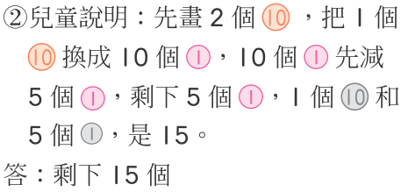  ◎二位數減一位數退位的問題  ․兒童分組討論、發表。如：  ◎二位數減二位數退位的問題  布題：米店有8包香米和34包越光米，香米比越光米少幾包？  ․教師提問：香米有幾包？越光米有幾包？這一題要算什麼？  ․兒童分組討論、發表。如：8包。34包。香米比越光米少幾包？  ․教師提問：說說看，你是怎麼算的？  ․兒童發表解題過程，並加以說明。如：  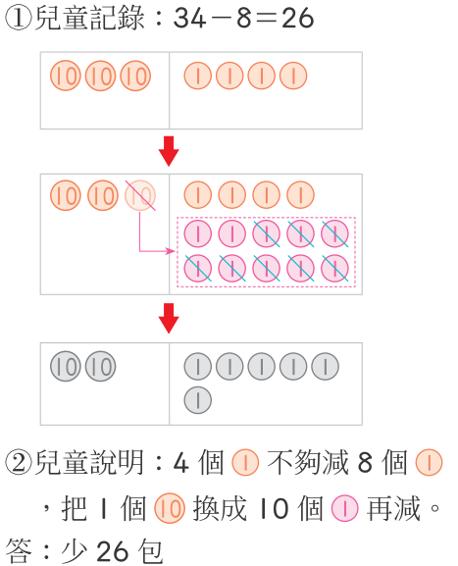 | 口頭評量：剩下15個  發表評量：分組討論、發表 | ◎人權教育  人E5欣賞、包容個別差異並尊重自己與他人的權利。  ◎科技教育  科E2了解動手實作的重要性。  ◎品德教育  品E3溝通合作與和諧人際關係。  ◎生涯規劃教育  涯E7培養良好的人際互動能力。  涯E12學習解決問題與做決定的能力。  ◎閱讀素養教育  閱E1認識一般生活情境中需要使用的，以及學習學科基礎知識所應具備的字詞彙。  閱E8低、中年級以紙本閱讀為主。  閱E11低年級：能在一般生活情境中，懂得運用文本習得的知識解決問題。  ◎戶外教育  戶E3善用五官的感知，分別培養眼、耳、鼻、舌、觸覺及心靈的感受能力。
十七 | 第8單元二位數的加減 | 數-E-A2具備基本的算術操作能力、並能指認基本的形體與相對關係，在日常生活情境中，用數學表述與解決問題。  數-E-A3能觀察出日常生活問題和數學的關聯，並能嘗試與擬訂解決問題的計畫。在解決問題之後，能轉化數學解答於日常生活的應用。  數-E-B1具備日常語言與數字及算術符號之間的轉換能力，並能熟練操作日常使用之度量衡及時間，認識日常經驗中的幾何形體，並能以符號表示公式。  數-E-C1具備從證據討論事情，以及和他人有條理溝通的態度。  數-E-C2樂於與他人合作解決問題並尊重不同的問題解決想法。 | 第8單元二位數的加減  8-3 加法和減法關係  【活動6】在具體情境中，認識加法和減法的關係  ◎認識加法和減法的關係  布題：看圖做做看。  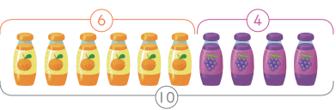  ①6罐和4罐，共有幾罐果汁？②10 罐果汁拿走 4 罐 ，剩下幾罐果汁？  ․兒童分組討論、發表。如：  ①⑴兒童記錄：6＋4＝10。  ⑵兒童說明：6罐柳丁汁和4罐葡萄汁，共有10罐果汁。  ②  ⑴兒童記錄：10－4＝6。  ⑵兒童說明：10罐果汁拿走4罐葡萄汁，還剩下6罐果汁。  ․教師詢問，從①和②的算式中，你發現了什麼？  ․兒童分組討論、發表。如：  ①兩個算式中都有相同的數字 6、4、10。  ②兩個算式中，其中一個是加法，另一個是減法。  ③在 6＋4＝10，0－4＝6 的算式中，10 表示共有10 罐果汁，6表示有6罐柳丁汁，4表示有 4 葡萄汁。  ․兒童發表解題過程並加以說明。如：兒童透過布題一的情境，了解加法和減法的關係解題。  ◎補充教學  1.名稱：撲克家族  2.目標：熟練加、減計算。  3.玩法：  ⑴分組遊戲，每組準備一副撲克牌4種花色的A～9，共36張。（可用數字卡代替）⑵可將兩張撲克牌任意組成一個二位數。⑶找出1～50中有哪些「撲克家族」？⑷用36張撲克牌排出加、減法算式，並用橫式記錄。如：32－8＝24，25－9＝16⑸撲克牌盡量用完，算式最多者優勝。 | 口頭評量：6罐柳丁汁和4罐葡萄汁，共有10罐果汁  發表評量：分組討論、發表 | ◎人權教育  人E5欣賞、包容個別差異並尊重自己與他人的權利。  ◎科技教育  科E2了解動手實作的重要性。  ◎品德教育  品E3溝通合作與和諧人際關係。  ◎生涯規劃教育  涯E7培養良好的人際互動能力。  涯E12學習解決問題與做決定的能力。  ◎閱讀素養教育  閱E1認識一般生活情境中需要使用的，以及學習學科基礎知識所應具備的字詞彙。  閱E8低、中年級以紙本閱讀為主。  閱E11低年級：能在一般生活情境中，懂得運用文本習得的知識解決問題。  ◎戶外教育  戶E3善用五官的感知，分別培養眼、耳、鼻、舌、觸覺及心靈的感受能力。
十八 | 第9單元做紀錄 | 數-E-A1具備喜歡數學、對數學世界好奇、有積極主動的學習態度，並能將數學語言運用於日常生活中。  數-E-A2具備基本的算術操作能力、並能指認基本的形體與相對關係，在日常生活情境中，用數學表述與解決問題。  數-E-A3能觀察出日常生活問題和數學的關聯，並能嘗試與擬訂解決問題的計畫。在解決問題之後，能轉化數學解答於日常生活的應用。  數-E-B2具備報讀、製作基本統計圖表之能力。  數-E-C1具備從證據討論事情，以及和他人有條理溝通的態度。  數-E-C2樂於與他人合作解決問題並尊重不同的問題解決想法。 | 第9單元做紀錄  9-1 分類與記錄  【活動1】分類整理  ◎依屬性，將生活中的事物做初步的分類  1.布題：資源回收做環保，小矮人怎麼做資源回收分類的？  ․兒童分組討論、發表。  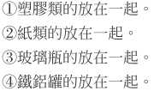  【活動2】分類做紀錄  ◎依圖卡服裝、顏色做分類  1.布題：拿出附件的圖卡，分分看。說說看，你是怎麼分  的？（配合附件 P34、P35）  ․兒童取出附件的圖卡，分組討論並進行分類、發表。  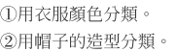  ․教師再布題：依照你分類的結果，每一組人數各有幾個人？  ․兒童分組討論、發表:  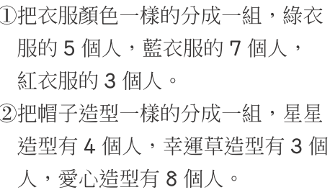  【活動3】做紀錄  ◎依花片顏色、數量做紀錄  布題：袋子裡有、 、 、 4種顏色的花片，一次拿出1個。數一數，各有幾個？  ․袋子裡的花片有紅、紫、藍、綠4種顏色，教師每次拿1個花片，讓兒童記錄，花片拿出後就不再放回袋子裡。  ․兒童依實際情況回答。如：紅色花片有6個、紫色花片有7個、藍色花片有8個、綠色花片有4個。  ․教師詢問，說說看，可以怎麼記？  ․兒童分組討論、發表。如：  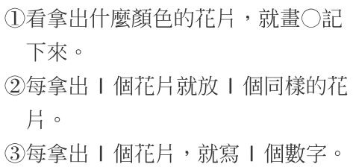  ․把你的分法和結果記下來。  ․對於兒童不同的紀錄並無限制，只要合理即可。  ․教師詢問，說說看，你是怎麼記的？  ․兒童分組討論、發表。如：  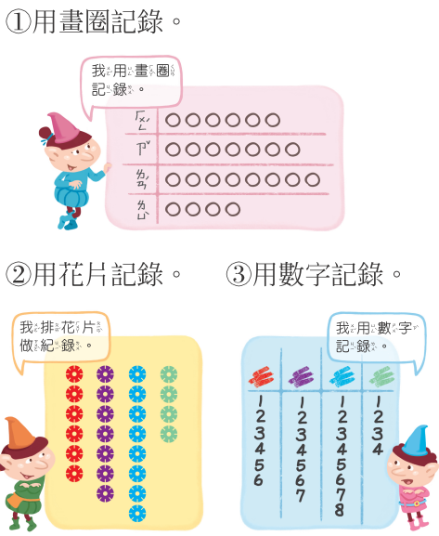 | 實作評量：取出附件的圖卡，分組討論並進行分類、發表  口頭評量：紅色花片有6個、紫色花片有7個、藍色花片有8個、綠色花片有4個 | ◎性別平等教育  性E6了解圖像、語言與文字的性別意涵，使用性別平等的語言與文字進行溝通。  ◎人權教育  人E5欣賞、包容個別差異並尊重自己與他人的權利。  ◎環境教育  環E3了解人與自然和諧共生，進而保護重要棲地。  環E16了解物質循環與資源回收利用的原理。  ◎科技教育  科E2了解動手實作的重要性。  ◎生涯規劃教育  涯E12學習解決問題與做決定的能力。  ◎閱讀素養教育  閱E1認識一般生活情境中需要使用的，以及學習學科基礎知識所應具備的字詞彙。  閱E8低、中年級以紙本閱讀為主。  閱E11低年級：能在一般生活情境中，懂得運用文本習得的知識解決問題。  閱E13願意廣泛接觸不同類型及不同學科主題的文本。
十九 | 第9單元做紀錄 | 數-E-A1具備喜歡數學、對數學世界好奇、有積極主動的學習態度，並能將數學語言運用於日常生活中。  數-E-A2具備基本的算術操作能力、並能指認基本的形體與相對關係，在日常生活情境中，用數學表述與解決問題。  數-E-A3能觀察出日常生活問題和數學的關聯，並能嘗試與擬訂解決問題的計畫。在解決問題之後，能轉化數學解答於日常生活的應用。  數-E-B2具備報讀、製作基本統計圖表之能力。  數-E-C1具備從證據討論事情，以及和他人有條理溝通的態度。  數-E-C2樂於與他人合作解決問題並尊重不同的問題解決想法。 | 第9單元做紀錄  9-2 完成和報讀統計表  【活動4】製作和報讀統計表  ◎臺灣特有野生動物票選活動  1.布題：一年1班票選最喜歡的臺灣特有野生動物。  ․教師揭示各種不同的野生動物票選結果紀錄。  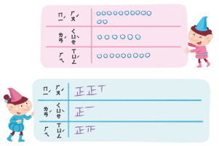  ․教師提問：你看得懂他們的記法嗎？怎麼記才能又快又正確？  ․兒童分組討論、發表。如：用「」字記。（只要兒童能合理說明，教師皆應給予肯定。）  ◎製作統計表  1.布題：想想看，票選結果用哪一種記法比較清楚？  ․兒童分組討論、發表。如：用「」字記，一個「」就是5票，5個一數比較清楚。  ․把「最喜歡的臺灣特有野生動物」的票選結果填入表格裡，並回答問題。  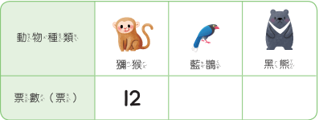  ①黑熊的票數是□票。  ②哪一種動物的票數最多？圈圈看。    ③獼猴的票數比藍鵲多 □票。  ④1 個人投 1 票，全班共有□個人投票。  ․兒童分組討論、發表。如：  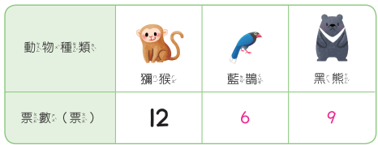  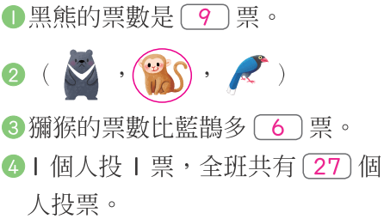  【活動5】製作和報讀統計表  ◎將分類結果做成紀錄，並說明結果  1.布題：袋子裡有 3 種圖案的卡片。 每一種圖案的卡片，各有幾  張？看圖做做看。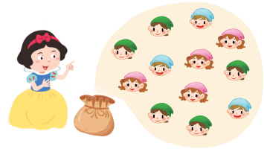  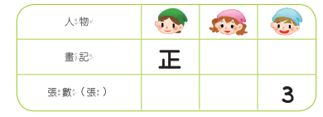  哪一種小矮人的卡片最多張？  哪一種小矮人的卡片最少張？  ․兒童分組討論、發表。如：  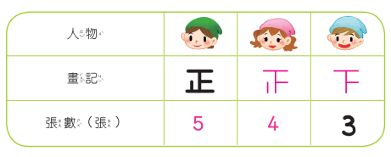  ①  哪一種小矮人的卡片最少張？  ◎補充教學  1.名稱：小小調查員  2.目標：能對生活中的事件或活動做初步的分類與記錄，以統計表呈現並說明。  3.玩法：⑴將全班分成6組，每組由教師設定調查的主題（如：班上同學上學的方式、最喜歡的午餐、最愛的卡通明星……），由各組同學負責收集資料。⑵收集資料後，請各組針對所收集的資料做分類整理，並製作出統計表。⑶各組的統計表製作完成後，請各組推派同學上臺說明（包含調查的主題、調查的過程、調查的結果）。⑷教師不必限定學生的畫記方式，對學生所做的紀錄方式，只要合理，教師應給予肯定。 | 口頭評量：用「」字記，一個「」就是5票，5個一數比較清楚  發表評量：分組討論、發表 | ◎性別平等教育  性E6了解圖像、語言與文字的性別意涵，使用性別平等的語言與文字進行溝通。  ◎人權教育  人E5欣賞、包容個別差異並尊重自己與他人的權利。  ◎環境教育  環E3了解人與自然和諧共生，進而保護重要棲地。  環E16了解物質循環與資源回收利用的原理。  ◎科技教育  科E2了解動手實作的重要性。  ◎生涯規劃教育  涯E12學習解決問題與做決定的能力。  ◎閱讀素養教育  閱E1認識一般生活情境中需要使用的，以及學習學科基礎知識所應具備的字詞彙。  閱E8低、中年級以紙本閱讀為主。  閱E11低年級：能在一般生活情境中，懂得運用文本習得的知識解決問題。  閱E13願意廣泛接觸不同類型及不同學科主題的文本。
二十 | 加油小站二 | 數-E-A2具備基本的算術操作能力、並能指認基本的形體與相對關係，在日常生活情境中，用數學表述與解決問題。  數-E-B1具備日常語言與數字及算術符號之間的轉換能力，並能熟練操作日常使用之度量衡及時間，認識日常經驗中的幾何形體，並能以符號表示公式。  數-E-C1具備從證據討論事情，以及和他人有條理溝通的態度。  數-E-C2樂於與他人合作解決問題並尊重不同的問題解決想法。 | 評量週  加油小站二  【活動1】認識1元、5元和10元錢幣  ◎複習錢幣及應用  1.布題：錢幣排排樂。拿出附件的錢幣，將錢幣放入魔法布，其中任一條直線、橫線和斜線，都須出現一次、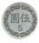、和。  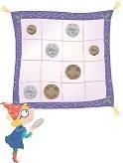  ․兒童觀察圖示，取出附件的圖卡操作，不包含100元錢幣。  ․兒童各自依照題意解題。如：  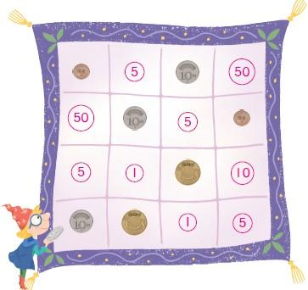  【活動2】查月曆  ◎能報讀月曆上記載的訊息  2.布題：環島跑跑樂  ․①看月曆做做看。阿貴和朋友從 8月 6 日開始環島，8月 6日是星期□。  ②如果今天是8月10日星期一，昨天是□月□日星期□，明天是□月□日星期□……  ③8月分中，是星期日的日 期有□日、□日、□日、□日和□日。  ․兒童各自依照題意解題。如：  ①阿貴和朋友從8月6日開始環島，8月6日是星期四。  ②如果今天是8月10日星期一，昨天是8月9日星期日，明天是8月11日星期二。  ③8月分中，是星期日的日 期有2日、9日、16日、23日和30日。  【活動3】二位數的加法  ◎複習二位數的加法  3.布題：加法切切樂。水果上有四個數字，畫一條線分成兩邊，讓兩邊的數字「和」一樣大。  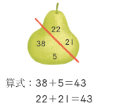  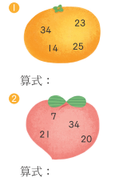  .․兒童各自依照題意解題。  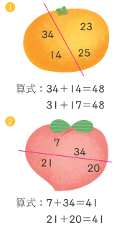  【活動4】分類整理  ◎能將分類結果做成紀錄  4.布題：動物貼貼樂將。將下圖的動物分類並做做看。  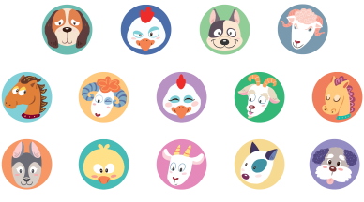  每種動物各有幾隻？拿出附件的貼紙貼貼看，並把結果記在下表中。  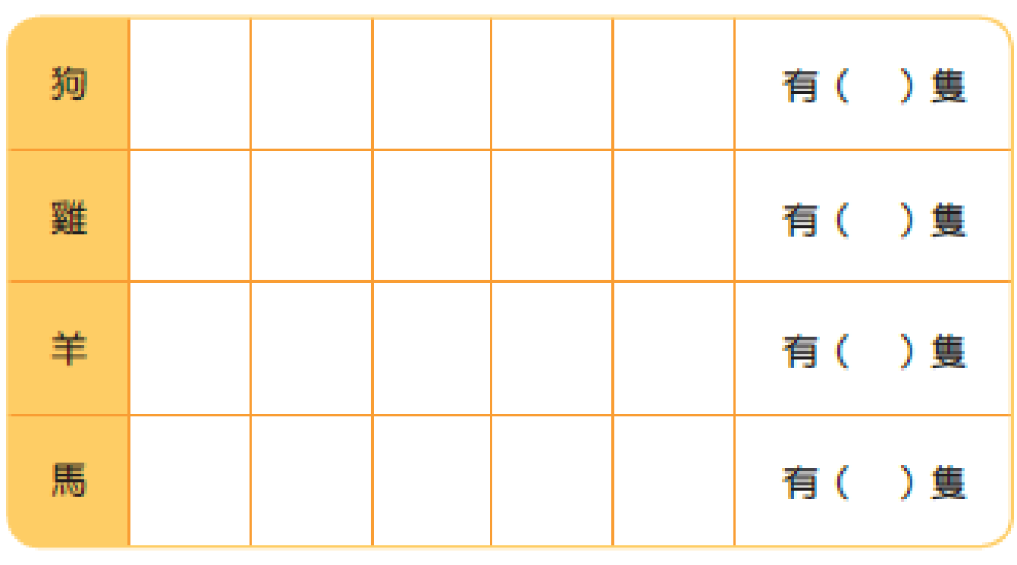  ․兒童各自依照題意解題。如：  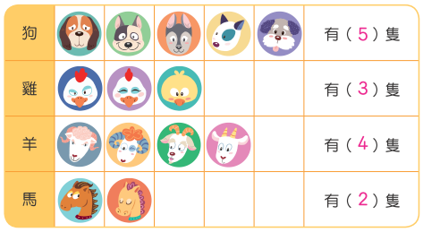  魔術小偵探  【活動5】月曆九宮格  ◎複習二位數的加法  5.布題：⑴在月曆上圈出9個數字。  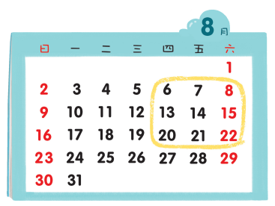  ⑵把中間的數字圈起來。  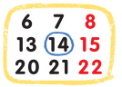  ⑶畫一條通過數字14的直線。  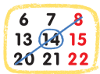  ⑷將直線兩端的數字相加。  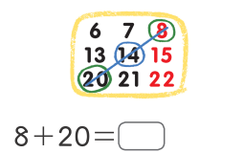  ⑸按照步驟⑶、⑷的方法，畫出不同條直線，再把數字加起來。  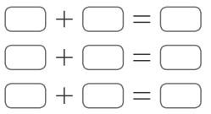  ․師提問：說說看，算出來的答案都一樣嗎？  ․兒童各自依照題意解題。如：8＋20＝28  ․兒童各自依照題意解題。如：  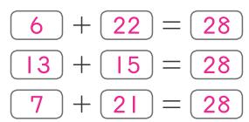  【活動6】黃金密碼  ◎複習二位數的加法和減法  6.布題：探險隊在金字塔內發現「黃金密碼」，密碼上有很多數字和注音符號，聰明的你幫忙解開密碼，並填入□中。  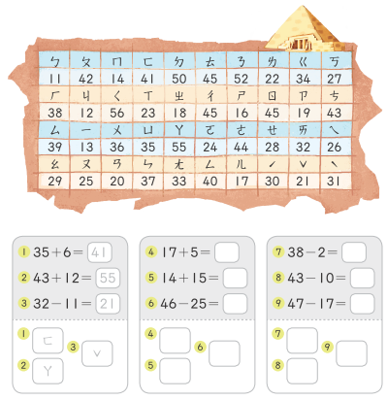  ․兒童各自依照題意解題。  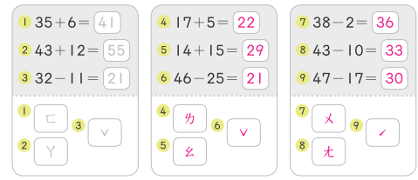 | 觀察評量：觀察圖示，取出附件的圖卡操作  口頭評量：阿貴和朋友從8月6日開始環島，8月6日是星期四 | ◎環境教育  環E1參與戶外學習與自然體驗，覺知自然環境的美、平衡、與完整性。
二十一 | 加油小站二 | 數-E-A2具備基本的算術操作能力、並能指認基本的形體與相對關係，在日常生活情境中，用數學表述與解決問題。  數-E-B1具備日常語言與數字及算術符號之間的轉換能力，並能熟練操作日常使用之度量衡及時間，認識日常經驗中的幾何形體，並能以符號表示公式。  數-E-C1具備從證據討論事情，以及和他人有條理溝通的態度。  數-E-C2樂於與他人合作解決問題並尊重不同的問題解決想法。 | 評量週  加油小站二  【活動1】認識1元、5元和10元錢幣  ◎複習錢幣及應用  1.布題：錢幣排排樂。拿出附件的錢幣，將錢幣放入魔法布，其中任一條直線、橫線和斜線，都須出現一次、、和。  ․兒童觀察圖示，取出附件的圖卡操作，不包含100元錢幣。  ․兒童各自依照題意解題。如：  【活動2】查月曆  ◎能報讀月曆上記載的訊息  2.布題：環島跑跑樂  ․①看月曆做做看。阿貴和朋友從 8月 6 日開始環島，8月 6日是星期□。  ②如果今天是8月10日星期一，昨天是□月□日星期□，明天是□月□日星期□……  ③8月分中，是星期日的日 期有□日、□日、□日、□日和□日。  ․兒童各自依照題意解題。如：  ①阿貴和朋友從8月6日開始環島，8月6日是星期四。  ②如果今天是8月10日星期一，昨天是8月9日星期日，明天是8月11日星期二。  ③8月分中，是星期日的日 期有2日、9日、16日、23日和30日。  【活動3】二位數的加法  ◎複習二位數的加法  3.布題：加法切切樂。水果上有四個數字，畫一條線分成兩邊，讓兩邊的數字「和」一樣大。  .․兒童各自依照題意解題。  【活動4】分類整理  ◎能將分類結果做成紀錄  4.布題：動物貼貼樂將。將下圖的動物分類並做做看。  每種動物各有幾隻？拿出附件的貼紙貼貼看，並把結果記在下表中。  ․兒童各自依照題意解題。如：  魔術小偵探  【活動5】月曆九宮格  ◎複習二位數的加法  5.布題：⑴在月曆上圈出9個數字。  ⑵把中間的數字圈起來。  ⑶畫一條通過數字14的直線。  ⑷將直線兩端的數字相加。  ⑸按照步驟⑶、⑷的方法，畫出不同條直線，再把數字加起來。  ․師提問：說說看，算出來的答案都一樣嗎？  ․兒童各自依照題意解題。如：8＋20＝28  ․兒童各自依照題意解題。如：  【活動6】黃金密碼  ◎複習二位數的加法和減法  6.布題：探險隊在金字塔內發現「黃金密碼」，密碼上有很多數字和注音符號，聰明的你幫忙解開密碼，並填入□中。  ․兒童各自依照題意解題。 | 觀察評量：觀察圖示，取出附件的圖卡操作  口頭評量：阿貴和朋友從8月6日開始環島，8月6日是星期四 | ◎環境教育  環E1參與戶外學習與自然體驗，覺知自然環境的美、平衡、與完整性。

註:
- 本表格係依〈國民中學及國民小學課程計畫備查作業參考原則〉設計而成。
- 計畫可依實際教學進度填列，週次得合併填列。

